Diogelu plant a phobl ifanc
Sylwer: Mae’r wybodaeth yn dilyn yr un drefn â Gweithdrefnau Diogelu Cymru, sy’n ddefnyddiol i unrhyw un sy’n dilyn wrth fynd.
Rhif y sleid | Sleid | Nodiadau | Cyfeiriadau | Datblygiad Proffesiynol Parhaus (DPP)
1 | 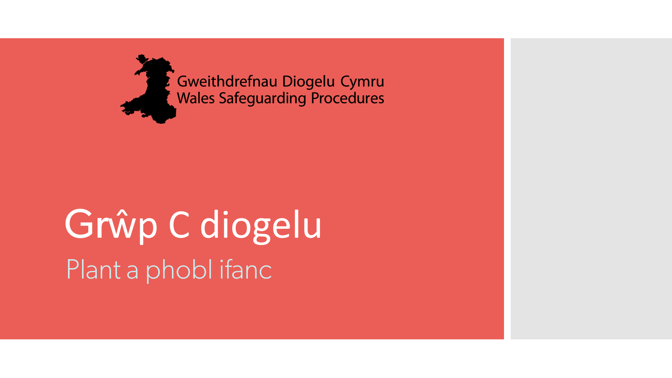 | Sleid deitl i ddangos bod y sesiwn hon yn canolbwyntio ar ddiogelu plant a phobl ifanc.
2 | 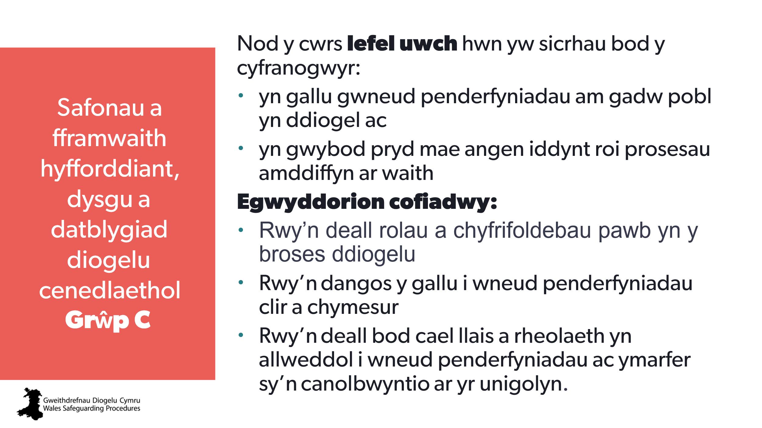 | Nod:  Sicrhau bod pawb yn deall nodau’r cwrs (gosod disgwyliadau) a sut mae’n berthnasol i’w rolau. | Safonau hyfforddiant, dysgu a datblygiad diogelu cenedlaethol – grŵp C  Fframwaith hyfforddiant, dysgu a datblygiad diogelu cenedlaethol – grŵp C | Defnyddio’r safonau a’r fframwaith i ddatblygu cynllun datblygu personol ar gyfer sgiliau a gwybodaeth diogelu.
3 | 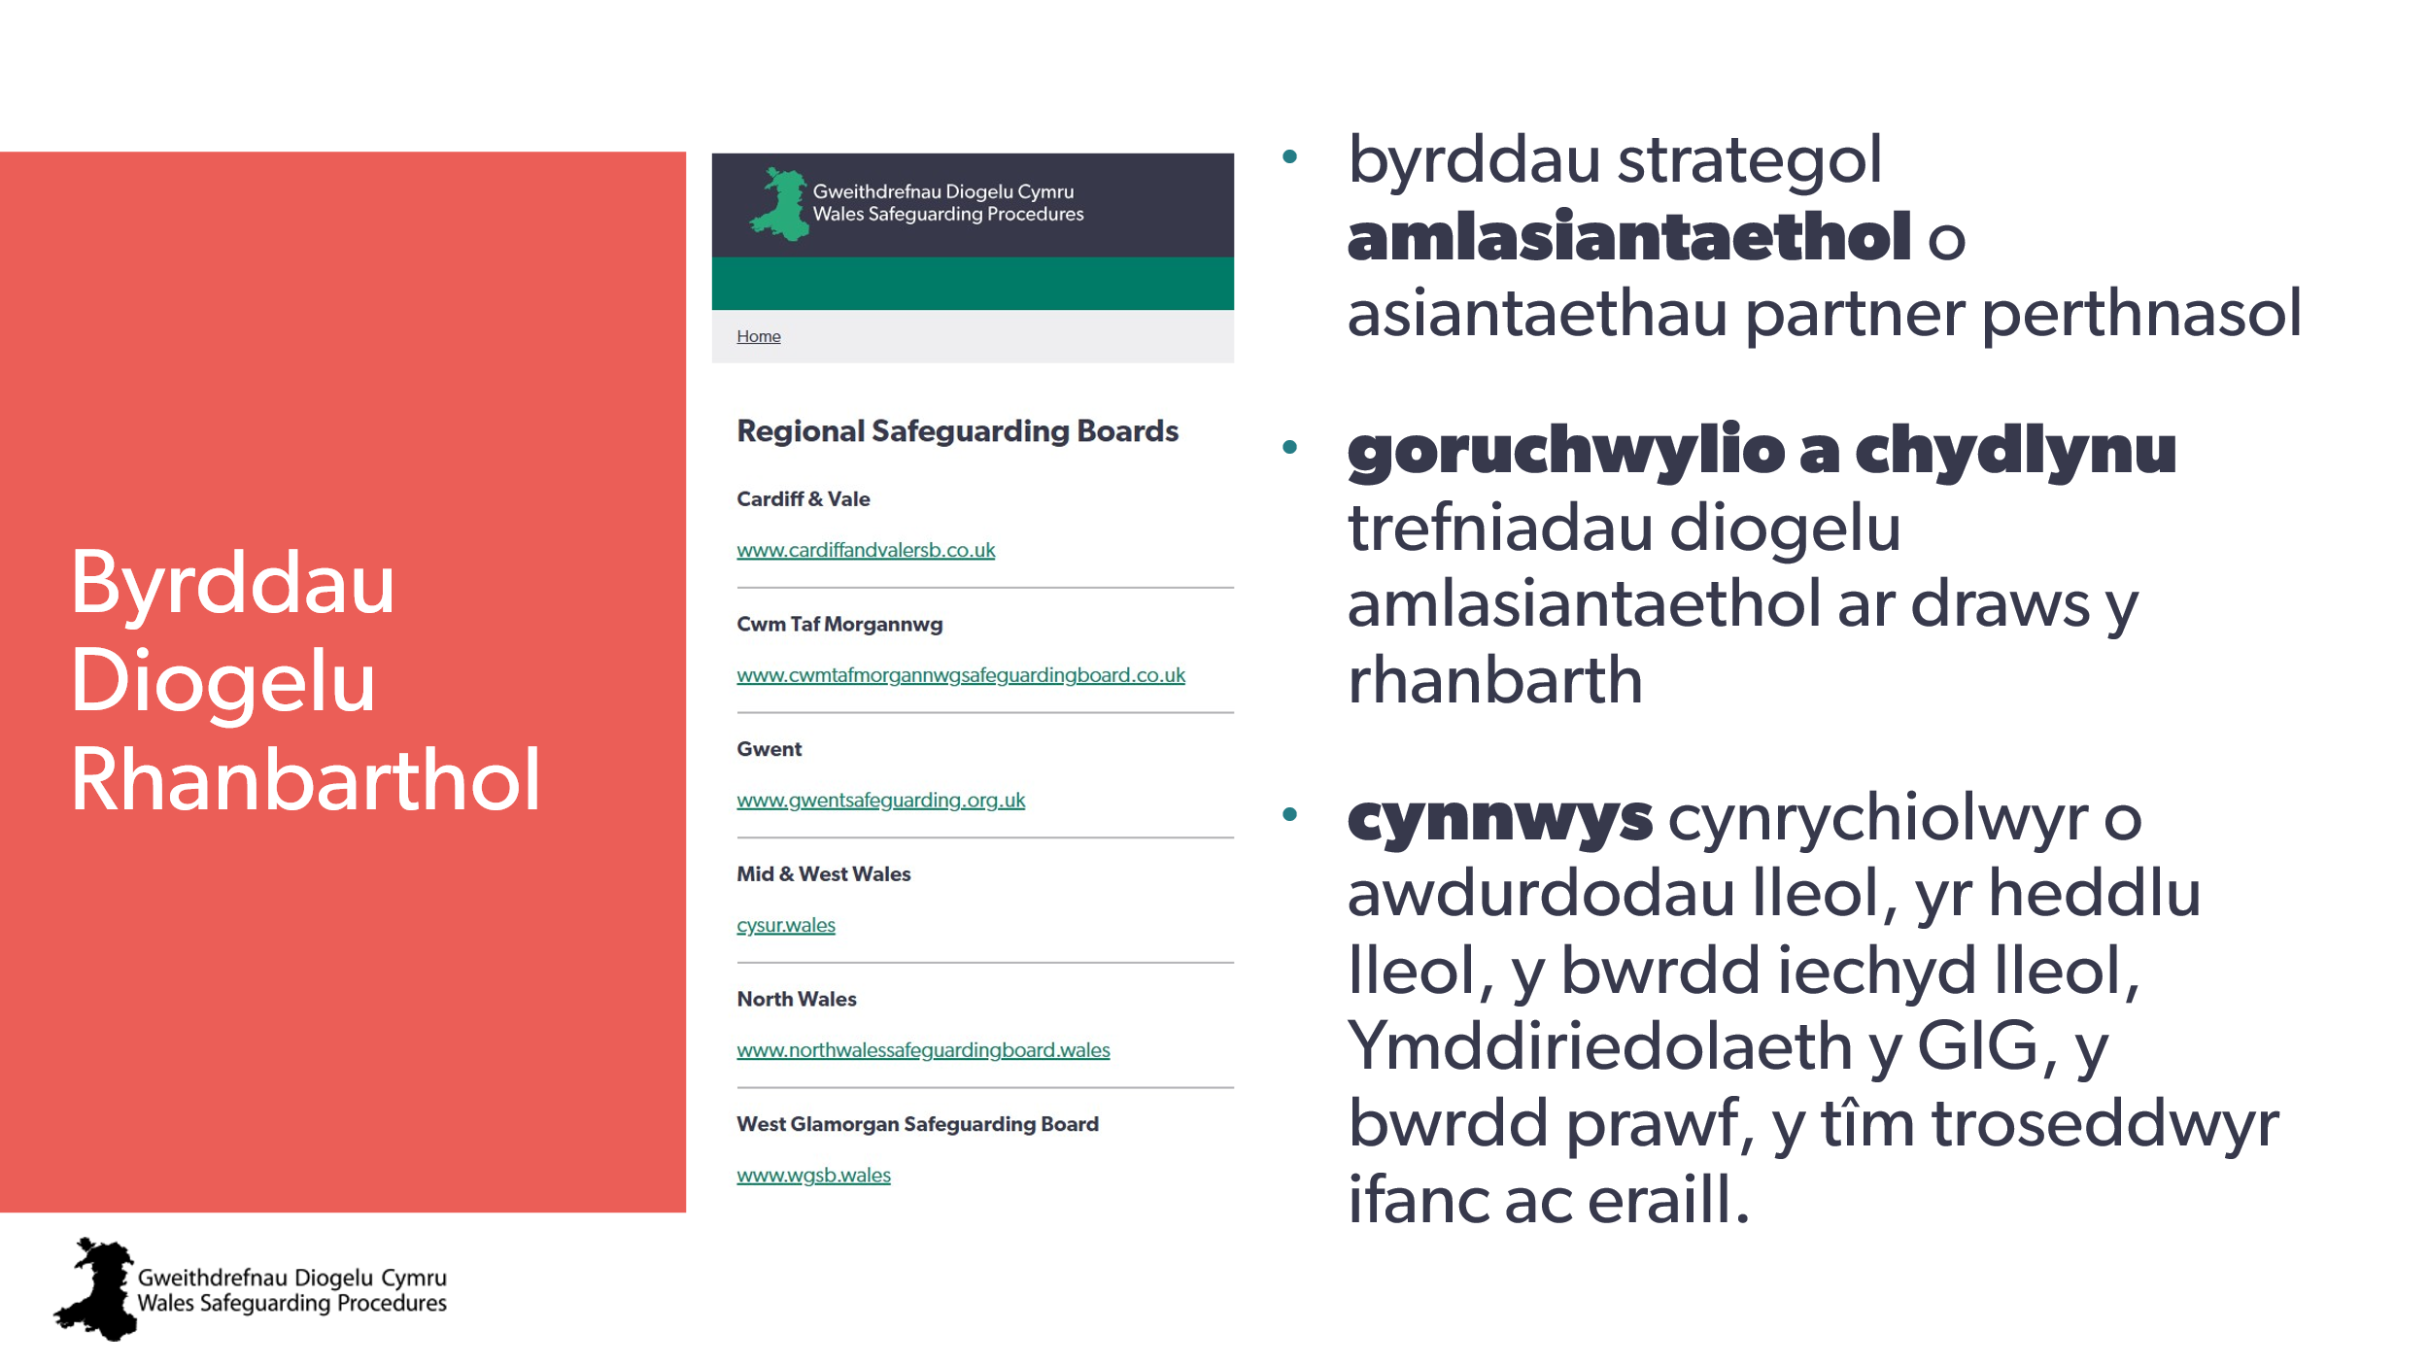 | Nod:  Sicrhau bod pawb yn ymwybodol o’u Bwrdd Diogelu Rhanbarthol a’r adnoddau a’r cymorth sydd ar gael. | Gweithdrefnau Diogelu Cymru  - Cyflwyniad  - Byrddau Diogelu Rhanbarthol
4 | 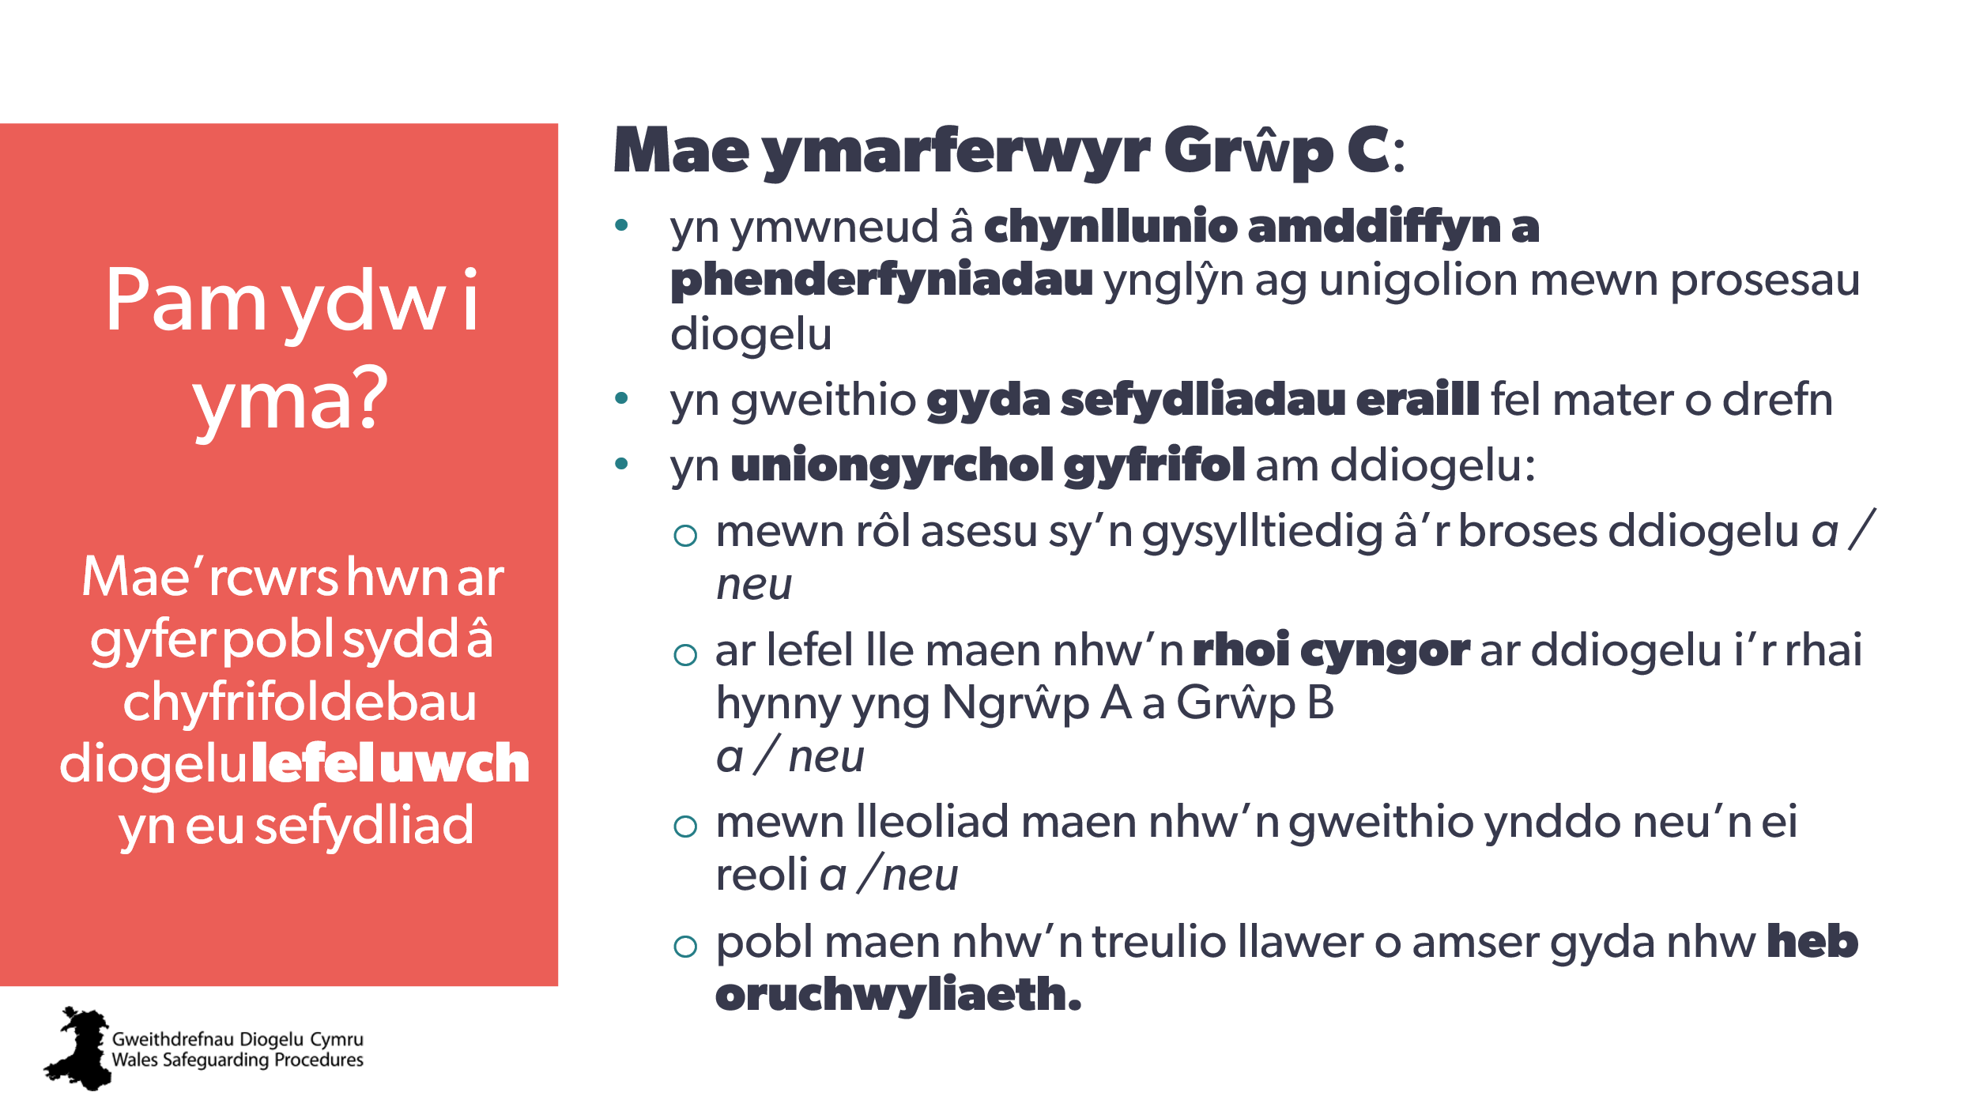 | Nod:  Gosod yr hyn a ddisgwylir gan ymarferwyr Grŵp C a’r perthnasedd i rolau unigol.  Dylai’r hyfforddwr esbonio:  - bod hyn yn rhan o hyfforddiant diogelu Grŵp C generig y mae’n rhaid i bawb yng Ngrŵp C ei wneud  - bydd angen gwneud hyfforddiant ychwanegol sy’n berthnasol i rolau a chyfrifoldebau penodol ar ôl cwblhau’r hyfforddiant Grŵp C generig. | Safonau hyfforddiant, dysgu a datblygiad diogelu cenedlaethol – grŵp C  https://gofalcymdeithasol.cymru/adnoddau-canllawiau/diogelu-rhestr/safonau-hyfforddiant-dysgu-a-datblygu-cenedlaethol/safonau-diogelu-grwp-c | Hyfforddiant ychwanegol sy’n berthnasol i rolau a chyfrifoldebau penodol
5  6  7 | 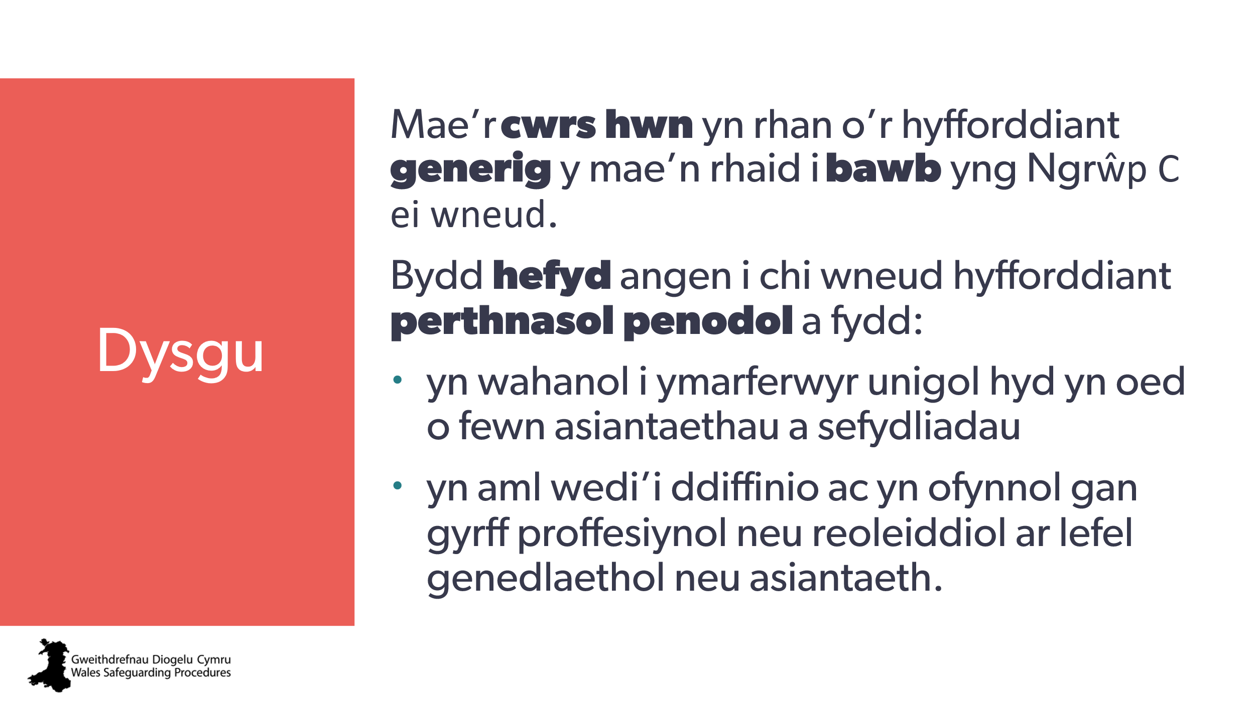  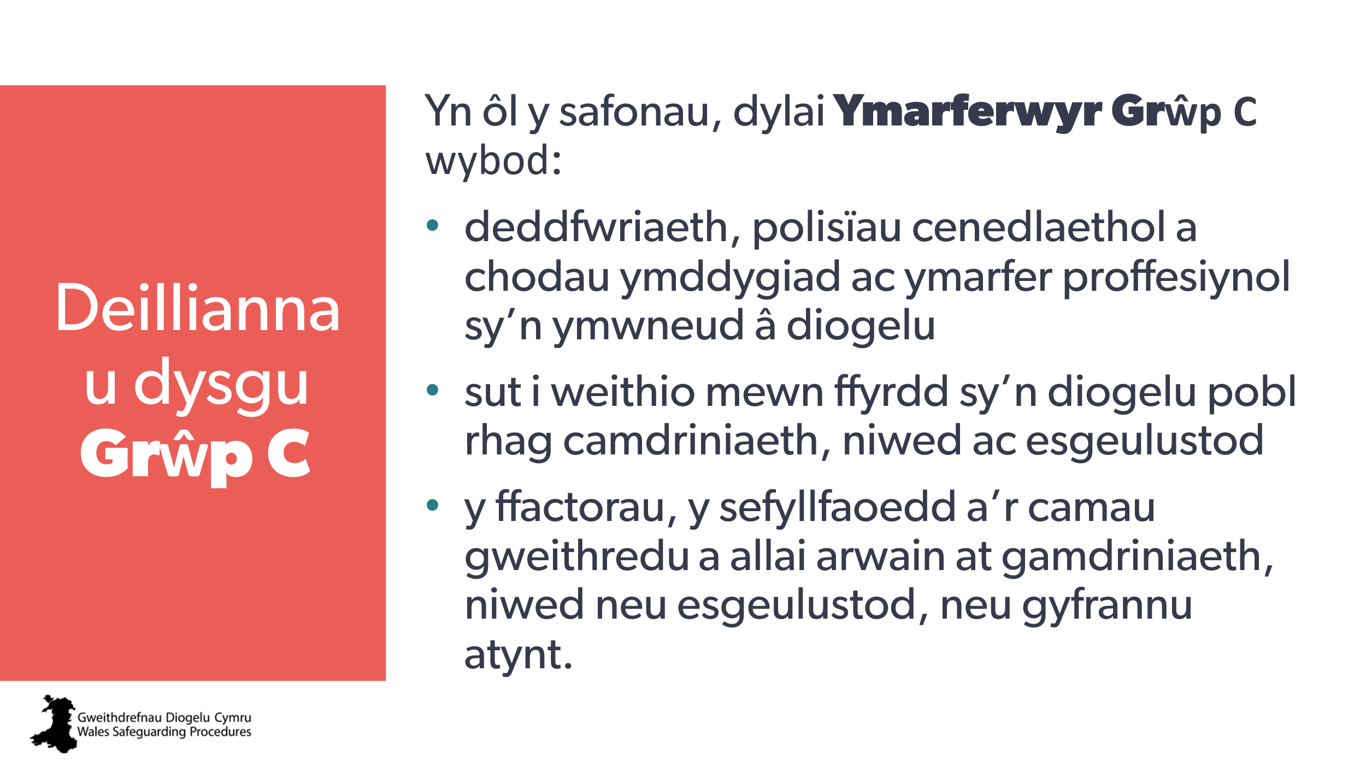  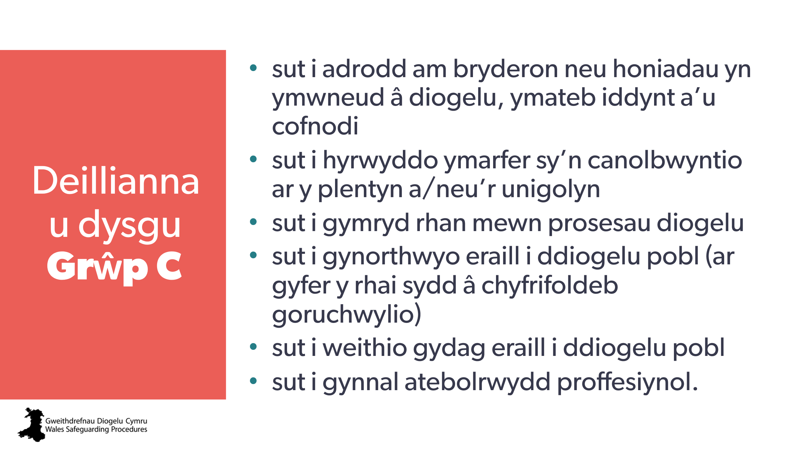 | Nod:  Sicrhau bod pawb yn ymwybodol o’r disgwyliadau a osodir gan y fframwaith a’r safonau.  Dewisol:  - fe allai’r hyfforddwr ddymuno cyfeirio pobl at y safonau ar eu ffôn/gliniadur  - gellid eu dosbarthu ar ffurf taflen. | Safonau hyfforddiant, dysgu a datblygiad diogelu cenedlaethol – grŵp C
8 |  | Sylwer: blwch testun gwag i ychwanegu agweddau sy’n benodol i’r grŵp/lleoliad  Nod:  - datblygu cydberthynas, ymddiriedaeth a diogelwch emosiynol (dull sy’n ystyriol o drawma)  - canfod a oes materion penodol y gallai fod angen mynd i’r afael â nhw  - canfod a oes unrhyw anghenion dysgu penodol  - gosod disgwyliadau.  Nodyn i’r hyfforddwr:  Os oes modd, eisteddwch gyda’r grŵp i fod yn ‘rhan ohono’, a newidiwch y ddynameg bŵer i fod yn fwy cyfartal er mwyn meithrin hyder.  Os oes pobl brofiadol iawn yn yr ystafell, esboniwch:  Tawelwch eu meddwl drwy ddweud:  - y dylai llawer o’r wybodaeth hon fod yn wybodaeth loywi iddynt fel eu bod mor gyfredol â phosibl  - lluniwyd y cwrs hwn i ganiatáu i bobl rannu profiad a syniadau – anogwch nhw i ychwanegu eu gwybodaeth ymarferol  - pwysleisiwch mai cwrs sylfaenol yw hwn y mae’n rhaid i bawb ei ddilyn fel man cychwyn, a’i fod yn mynd i’r afael ag agweddau sy’n gyffredin i bob sector a gwasanaeth  ch) atgoffwch nhw fod rhywbeth newydd i’w ddysgu bob amser ym maes diogelu!  Os oes pobl sy’n anghyfarwydd â diogelu ar y lefel hon:  Fe allech ddymuno:  - tawelu eu meddwl y bydd cyfleoedd ar gyfer DPP a dysgu pellach ar ôl y cwrs hwn  - anogwch nhw i ofyn cwestiynau a dysgu gan y bobl o’u hamgylch
9 | 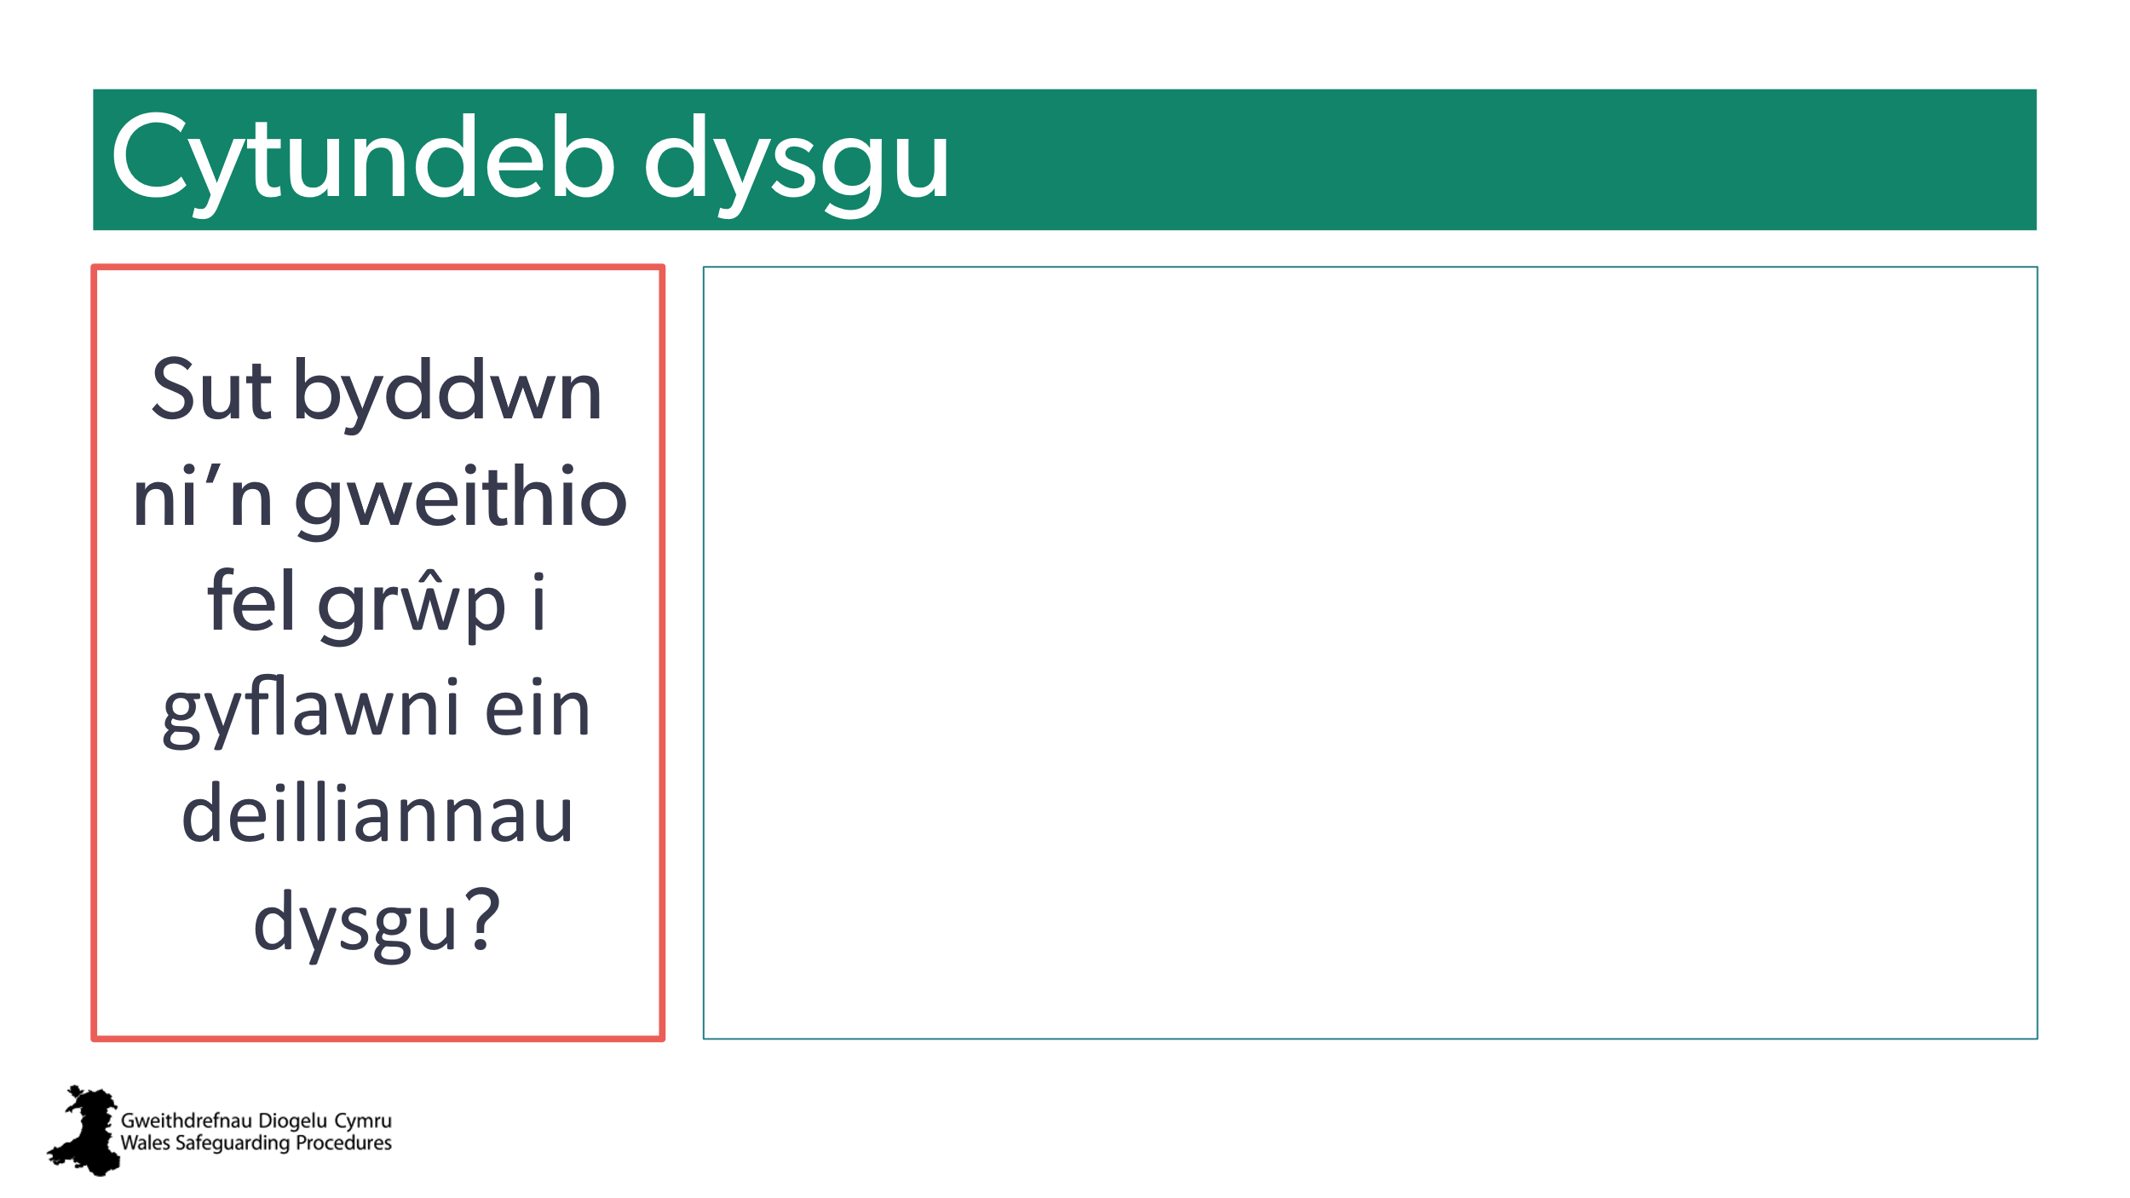 | Sylwer: Blwch testun gwag i ychwanegu agweddau sy’n benodol i’r grŵp/lleoliad.  Nod:  - amlinellu’r hyn a ddisgwylir  - rheoli/gosod disgwyliadau ar gyfer cyfrannu a chyfranogi  - amlygu’r disgwyliad am gyfrifoldeb dysgu unigol.  Nodiadau i’r hyfforddwr:  - fe allai’r bobl ar y cwrs fod mewn rolau hollol wahanol – anogwch y rhai mwy profiadol i rannu gwybodaeth â’r rhai llai profiadol  - mae angen iddyn nhw ystyried sut mae hyn yn berthnasol iddyn nhw o fewn eu rolau eu hunain  - anogwch bobl i gymhwyso’r hyn maen nhw’n ei ddysgu i’w rolau unigol eu hunain.  Dylai’r hyfforddwr bwysleisio:  Amlygwch bwysigrwydd cyfnerthu’r hyn a ddysgwyd ar ôl heddiw a gofynnwch i’r dysgwyr feddwl am weithgareddau ymarferol y gallent eu cynnal ar ôl sesiwn heddiw, i gael mwy o brofiad a/neu ymgorffori’r hyn a ddysgwyd. |  | DPP  gweithgareddau ymarferol y gallent eu gwneud ar ôl sesiwn heddiw, i gael mwy o brofiad a/neu ymgorffori’r hyn a ddysgwyd.
10 | 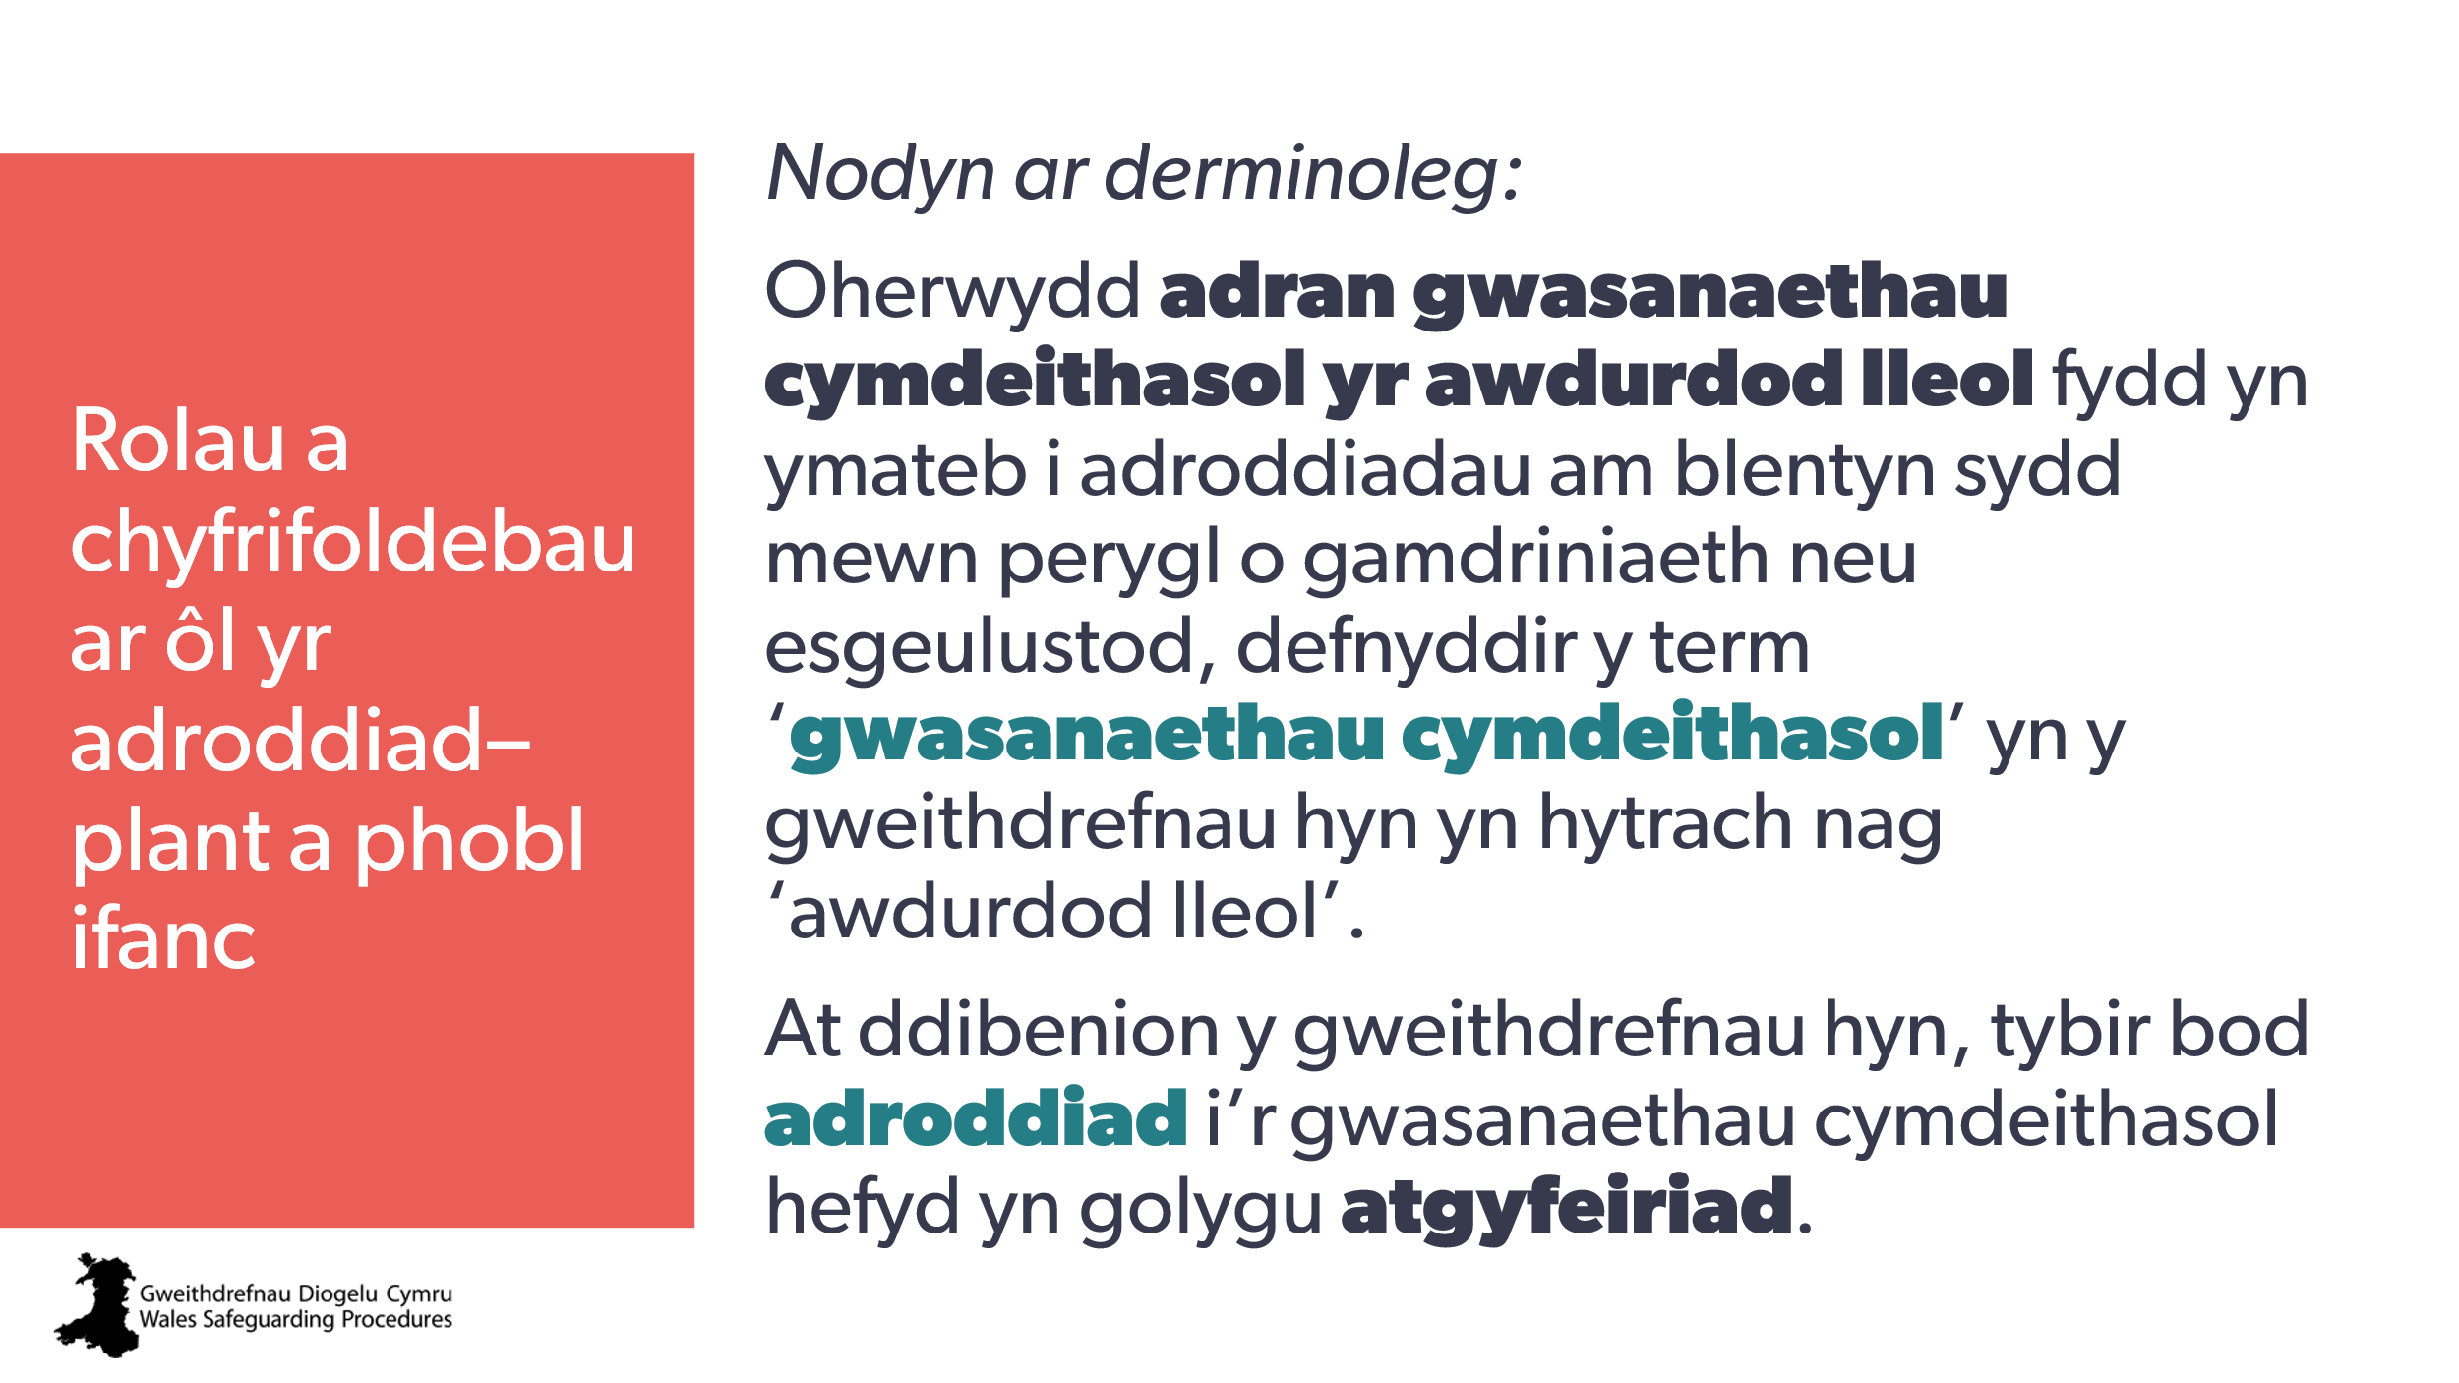 | Nod:  - sleid bontio i’r adran hon o’r cwrs Grŵp C llawn  - esbonio’r derminoleg a fydd yn cael ei defnyddio.  Dylai’r hyfforddwr esbonio:  Rydym bellach yn mynd i edrych ar beth fydd yn digwydd ar ôl i chi gyflwyno adroddiad diogelu i’r gwasanaethau cymdeithasol, a’ch rhan bosibl yn y broses honno.  Un o’r egwyddorion ddylai fod yn allweddol bob amser i’r broses hon yw cadw’r plentyn yn ddiogel.
11 | 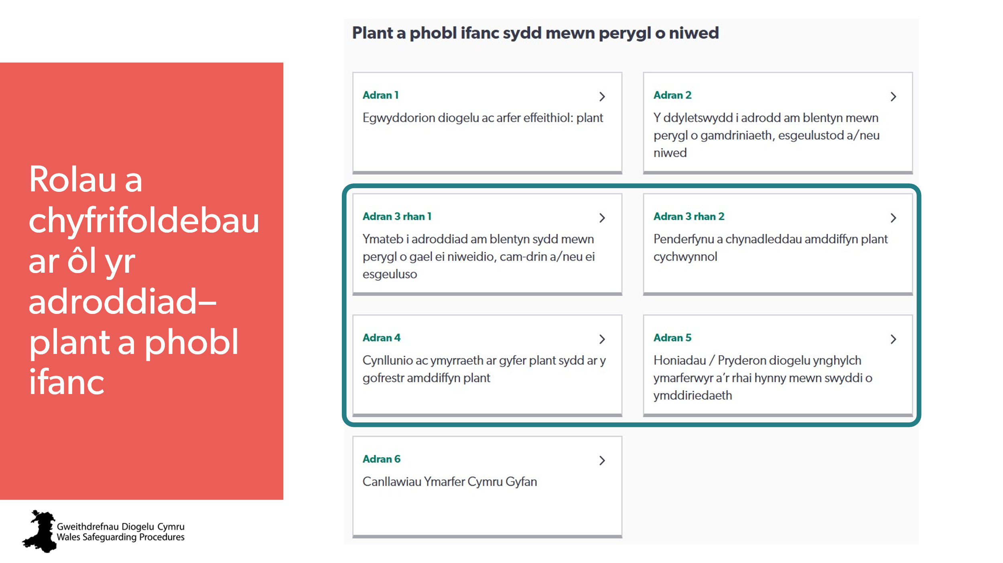 | Nod:  Dangos yr adrannau o Weithdrefnau Diogelu Cymru yr ymdrinnir â nhw yn y sesiwn hon.  Dylai’r hyfforddwr awgrymu:  Gwahoddwch yr holl ddysgwyr i ddilyn ar ap/gwefan Gweithdrefnau Diogelu Cymru. | Gweithdrefnau Diogelu Cymru  - Adran 3 rhan 1  Ymateb i adroddiad am blentyn sydd mewn perygl o gael ei niweidio, cam-drin a/neu ei esgeuluso  - Adran 3 rhan 2  Penderfynu a chynadleddau amddiffyn plant cychwynnol  - Adran 4  Cynllunio ac ymyrraeth ar gyfer plant sydd ar y gofrestr amddiffyn plant  - Adran 5  Honiadau / pryderon diogelu ynghylch ymarferwyr a’r rhai hynny mewn swyddi o ymddiriedaeth
12 | 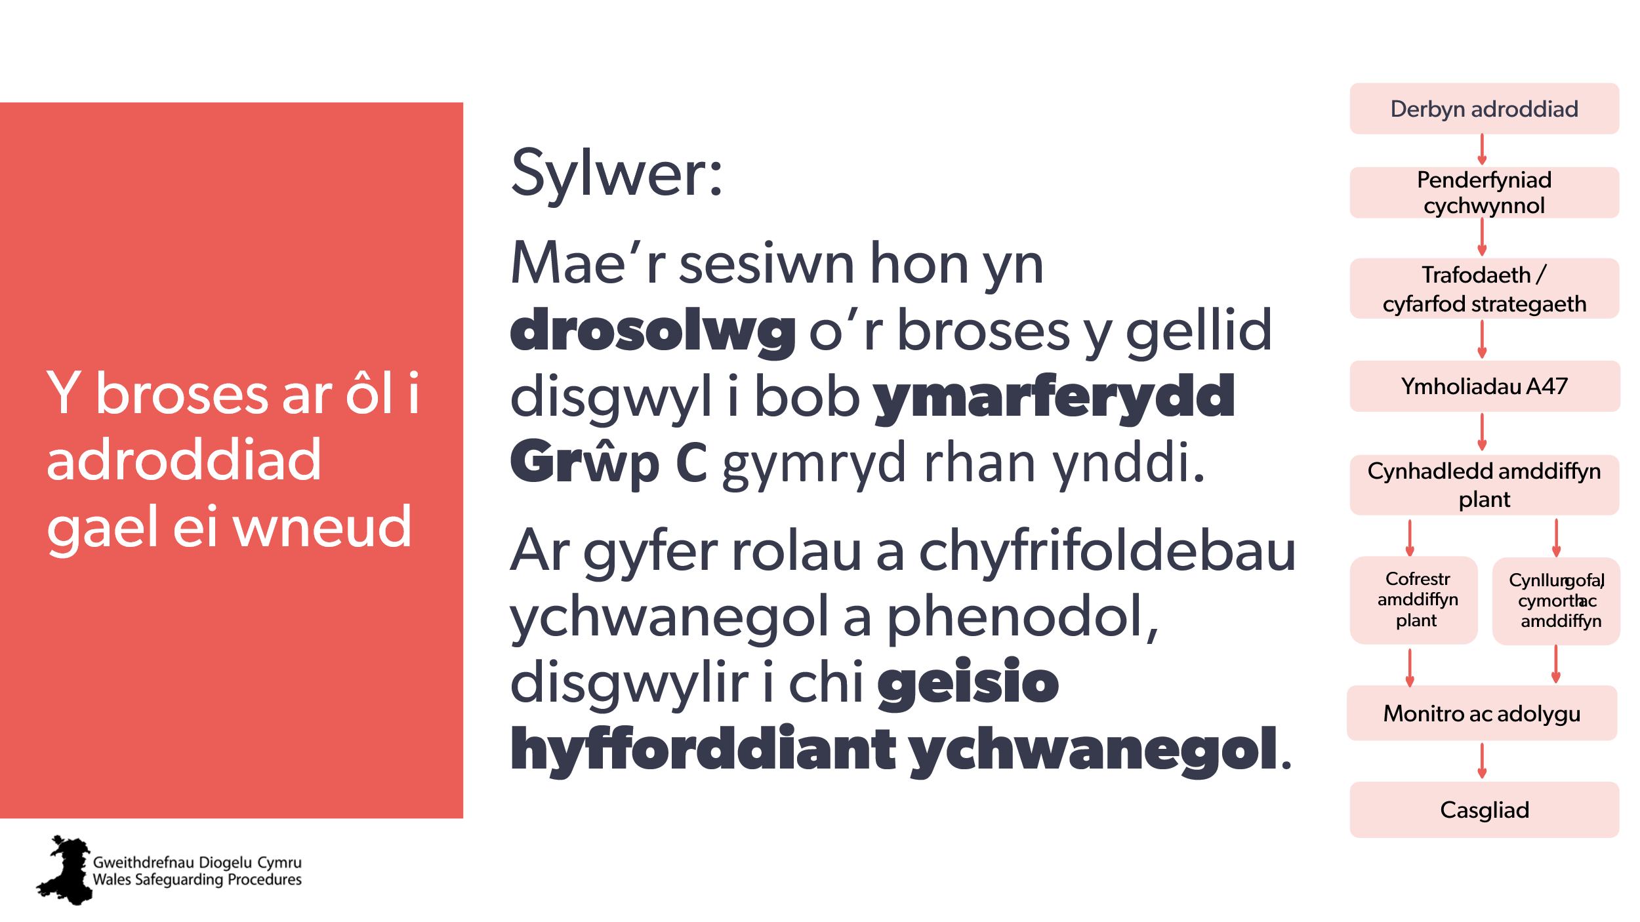 | Nod:  Rhoi trosolwg o’r broses.  Egluro y byddwn yn edrych ar y disgwyliadau ar gyfer mwyafrif y bobl yn unig.  Dylai’r hyfforddwr esbonio:  Drwy gydol yr adran hon, byddwn yn dilyn y broses lawn, a ddangoswn mewn siart lif ar ochr dde’r sgrin.  Byddwn yn canolbwyntio ar rôl yr ymarferydd cyffredinol. Mae llawer o rolau eraill yn y broses, ac mae’r manylion ar gyfer y rhain yng Ngweithdrefnau Diogelu Cymru. Ond oherwydd mai trosolwg yw hwn, byddwn yn canolbwyntio’n unig ar yr hyn y gellid disgwyl i holl Ymarferwyr Grŵp C ei wneud.  Mae Adran 2 Gweithdrefnau Diogelu Cymru yn dod i ben pan gyflwynir yr adroddiad.  Mae Adran 3.1 yn dechrau pan dderbynnir yr adroddiad hwnnw a phopeth sy’n dilyn.  Byddwn yn dechrau gydag Adran 3.1 Gweithdrefnau Diogelu Cymru.  Mae croeso i chi ddilyn os oes gennych yr ap ar eich ffôn. | Gweithdrefnau Diogelu Cymru  Adran 3 rhan 1  Ymateb i adroddiad am blentyn sydd mewn perygl o gael ei niweidio, cam-drin a/neu ei esgeuluso  Awgrymiadau Ymarfer: Ffactorau Goddrychol a all Ddylanwadu ar Dderbyn Adroddiad  Awgrymiadau Ymarfer: Dod o Hyd i Wybodaeth yn Dilyn Adroddiad – Yr Heriau | Rolau a chyfrifoldebau penodol neu arbennig
13 | 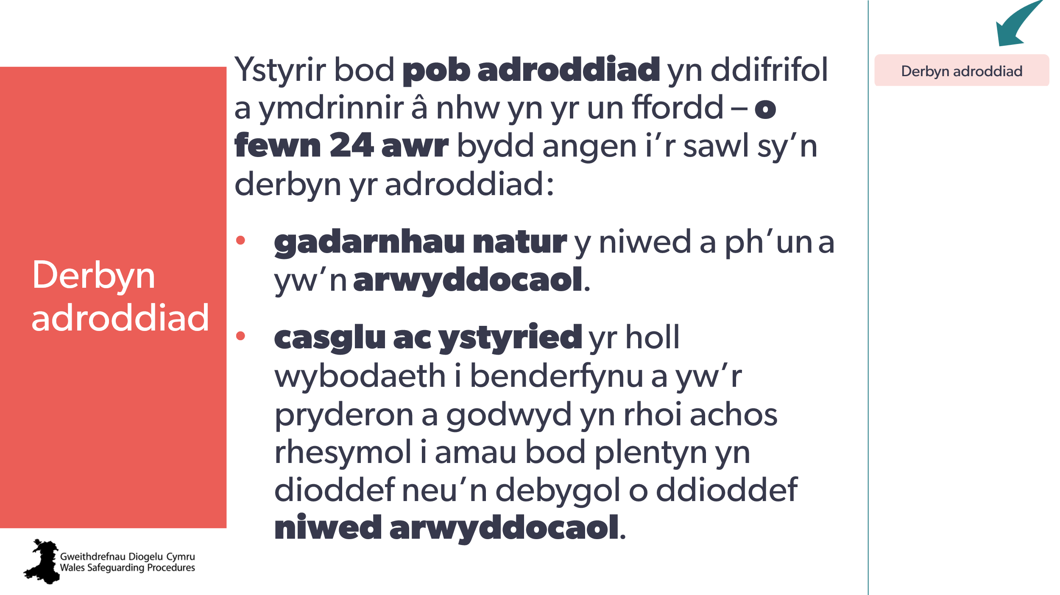 | Nod:  Adolygu’r cam hwn o’r broses.  Dylai’r hyfforddwr esbonio:  Gofynnwch  Beth yw ‘niwed sylweddol’?  Mae hyn yn anodd – nid oes diffiniad na meini prawf penodol – mae’n amrywio o un achos i’r llall.  Ffordd arall o edrych arno yw: a ellid cyflawni’r angen hwn am amddiffyn gan un neu ddau wasanaeth yn unig, neu a oes angen dull amlasiantaethol llawn a chynllun amddiffyn ffurfiol?  Dyma ble y gall eich gwybodaeth ar y ffurflen atgyfeirio fod yn hanfodol – beth yw eich barn broffesiynol am hyn?  Dylai’r hyfforddwr nodi:  Mae’n bwysig deall y gwahaniaeth rhwng ‘ymholiad’ ac ‘ymchwiliad’. Mae ymchwilio’n disgrifio casglu tystiolaeth – dim ond yr heddlu neu’r gwasanaethau cymdeithasol sy’n gallu ymchwilio.  Mae ymholiadau’n disgrifio’r broses casglu gwybodaeth a gynhelir gan y gwasanaethau cymdeithasol er mwyn penderfynu p’un a ddylid cymryd unrhyw gamau i ddiogelu’r plentyn neu’r oedolyn sydd mewn perygl. | Gweithdrefnau Diogelu Cymru  Adran 3 rhan 1  Ymateb i adroddiad am blentyn sydd mewn perygl o gael ei niweidio, cam-drin a/neu ei esgeuluso  Pennu ‘niwed sylweddol’  Awgrymiadau Ymarfer: Asesu Niwed Sylweddol  Geirfa > Ymholiadau  Gweithio gyda’n Gilydd i Ddiogelu Pobl: Rhannu Gwybodaeth i Ddiogelu Plant  Information_sharing_advice_practitioners_safeguarding_services.pdf
14 | 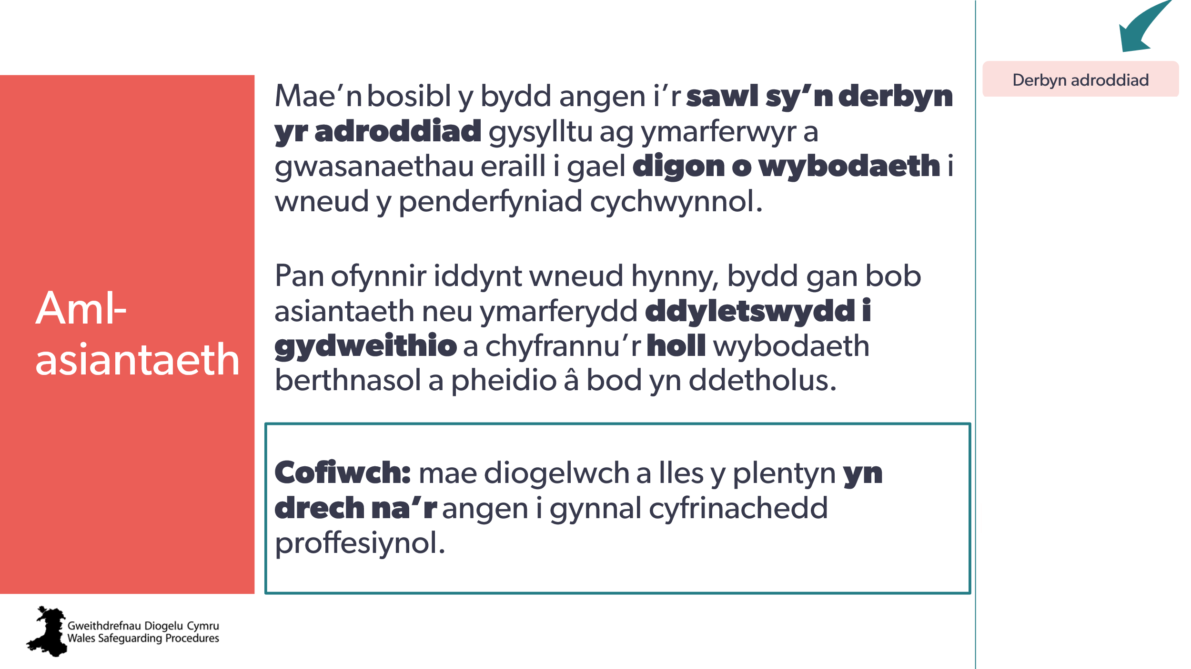 | Nod:  Rhoi trosolwg o gyfrifoldebau’r sawl sy’n derbyn adroddiad | Derbyn adroddiad
15 | 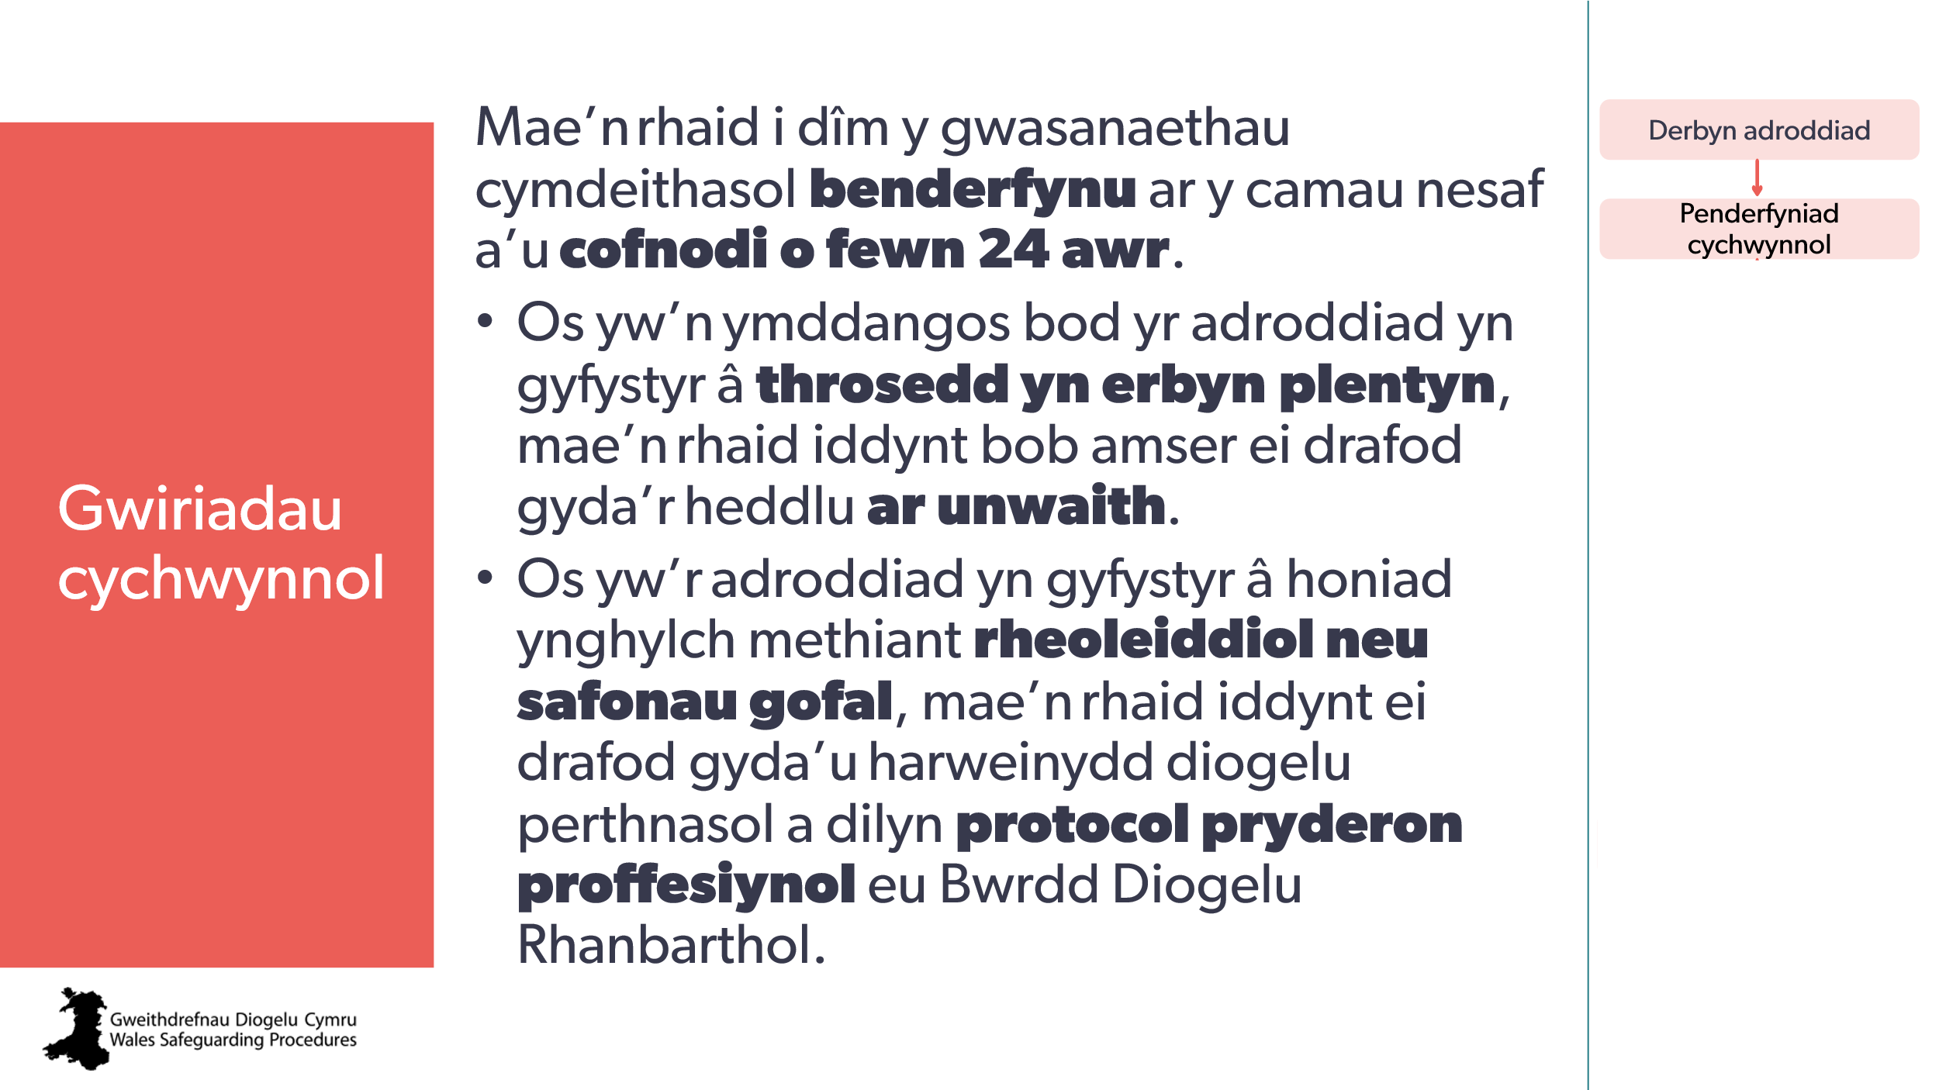 | Fe allai’r hyfforddwr ddymuno nodi:  Dylid canolbwyntio ar ddiogelwch a lles y plentyn:  - pryd bynnag y bydd adroddiad yn ymddangos fel petai’n gyfystyr â throsedd, mae’n rhaid i’r gwasanaethau cymdeithasol bob amser drafod yr achos gyda’r heddlu ar unwaith  - os yw’r adroddiad yn gyfystyr â honiad o fethiant i gyrraedd safonau gofal neu dorri rheoliad gan ddarparwr rheoleiddiedig neu asiantaeth statudol, mae’n rhaid i’r sawl sy’n gwneud yr adroddiad ei drafod gyda’i arweinydd diogelu perthnasol a dilyn protocol pryderon proffesiynol Byddau Diogelu. | Camau gweithredu yn dilyn hysbysebiad: gwiriadau a phenderfyniadau cychwynnol
16 | 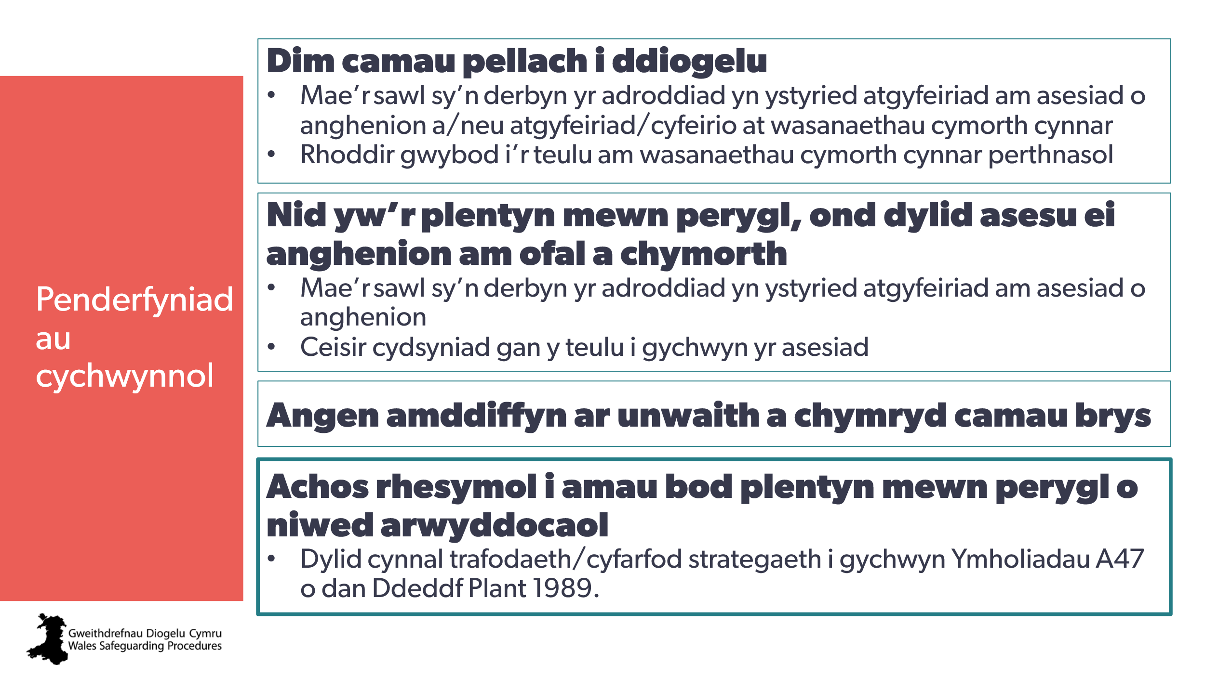 | Nod:  Rhoi trosolwg o’r penderfyniadau cychwynnol posibl ar adroddiad a’r camau gweithredu.  Dylai’r hyfforddwr esbonio:  Mae’n rhaid i benderfyniadau a wneir ar ôl yr adroddiad ystyried yr holl wybodaeth hysbys a’r gwaith sy’n cael ei wneud ar hyn o bryd gyda’r plentyn a’i deulu.  Dylid bob amser hysbysu’r plentyn a’r teulu am ganlyniad unrhyw adroddiad.  Os oes achos rhesymol i amau bod y plentyn mewn perygl:  dylid esbonio’r rheswm dros y penderfyniad ac ymholiadau i’r teulu, gan gynnwys manylion:  - unrhyw gamau amddiffyn neu frys sy’n cael eu cymryd ar unwaith  - unrhyw ymchwiliad gan yr heddlu (os yw’n briodol)  - beth yw’r camau nesaf (cyfarfod strategaeth ac asesiad). | Camau gweithredu yn dilyn hysbysebiad: gwiriadau a phenderfyniadau cychwynnol  Ymgysylltu â’r plentyn a’r teulu yn ystod y gwiriadau a thrafodaethau cychwynnol  Gweler hefyd:  Awgrymiadau Ymarfer: Rheoli Ymateb Cyntaf Rhieni i Adroddiad  Awgrymiadau Ymarfer: Sut Mae Ymarferwyr yn Ymateb i Wrthwynebiad ac Ymosodiad  Awgrymiadau Ymarfer: Saith Rheol Euraidd ar gyfer Rhannu Gwybodaeth
17 | 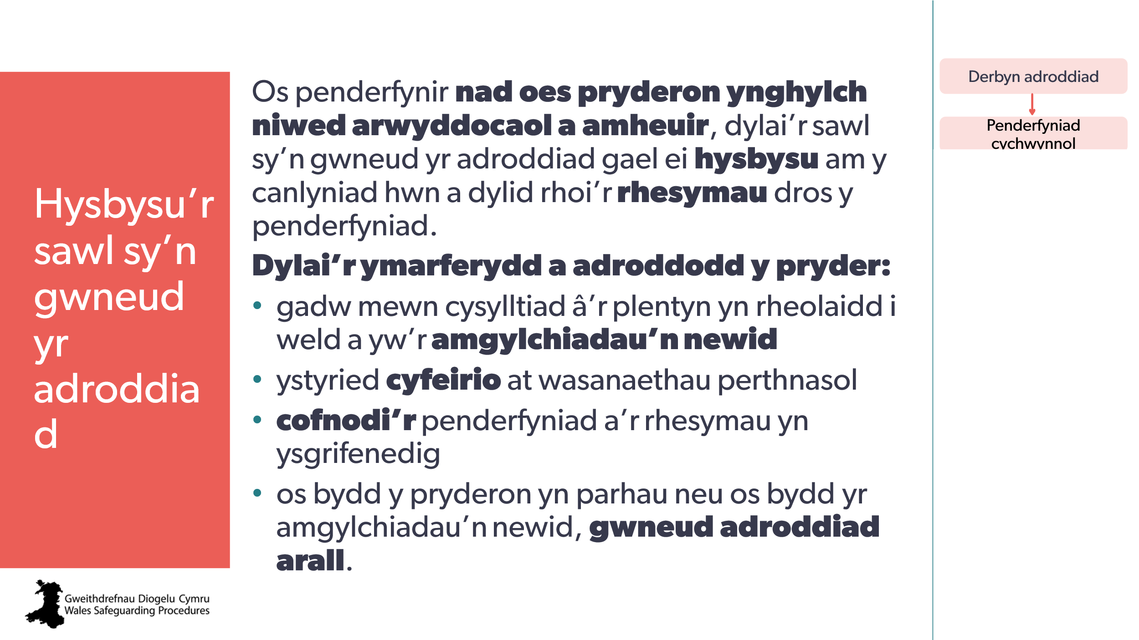 | Nod:  Pwysleisio cyfrifoldebau dilynol y sawl sy’n gwneud adroddiad/yr ymarferydd. | Rhoi gwybod i’r ymarferydd sy’n adrodd am y penderfyniad cychwynnol
18 | 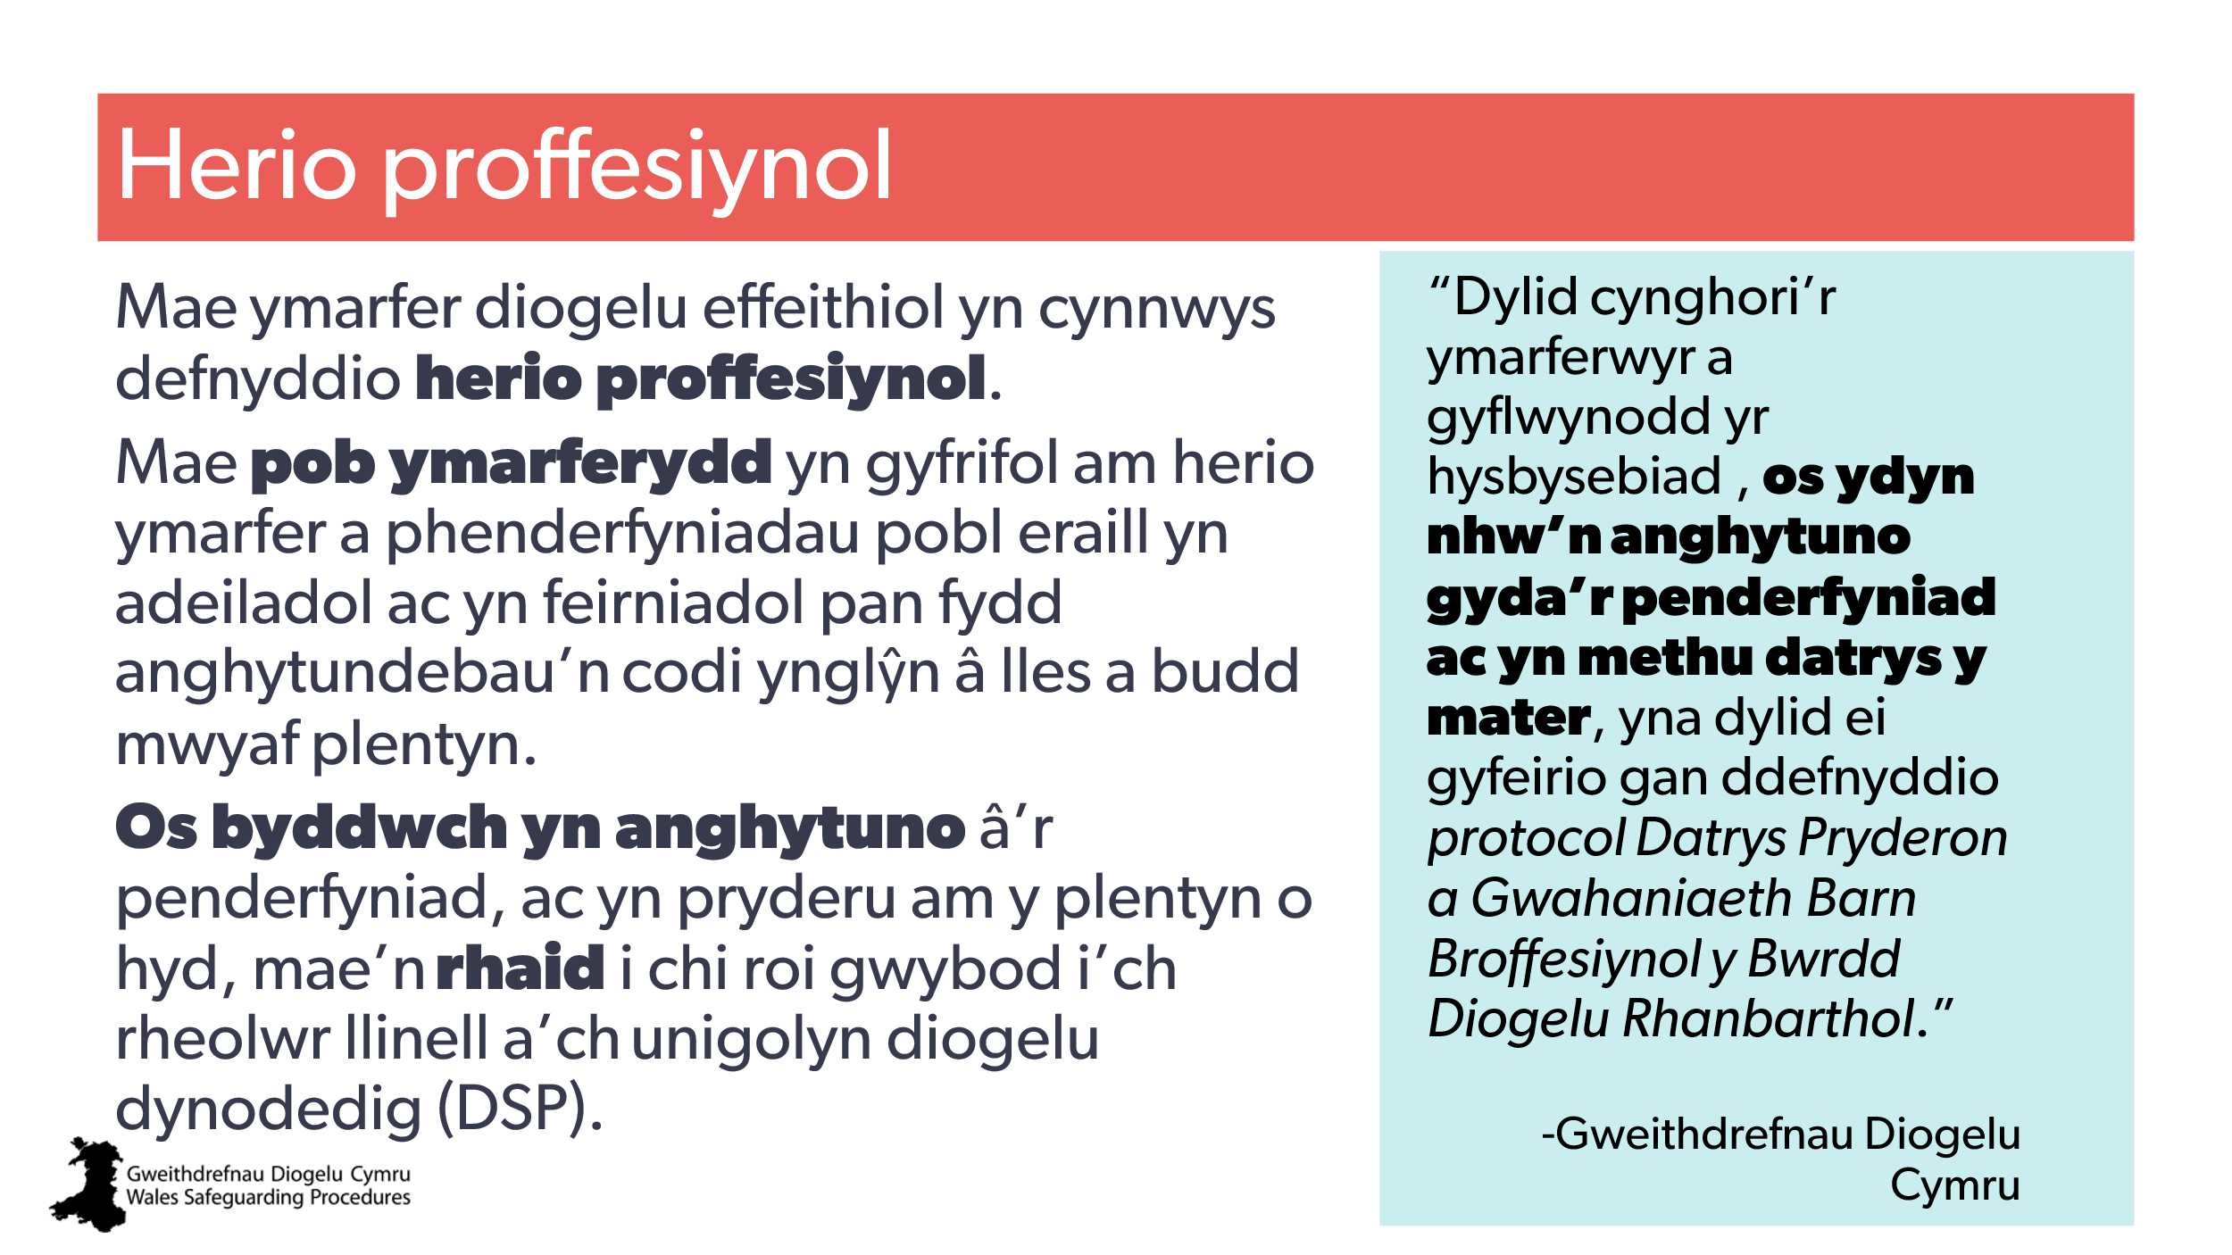 | Nod:  Amlygu’r angen am herio proffesiynol os ydynt yn anghytuno â’r penderfyniad. | Anghytundebau rhwng Ymarferwyr | DPP  Protocol Datrys Pryderon a Gwahaniaethau Proffesiynol y Bwrdd Diogelu Rhanbarthol.
19 | 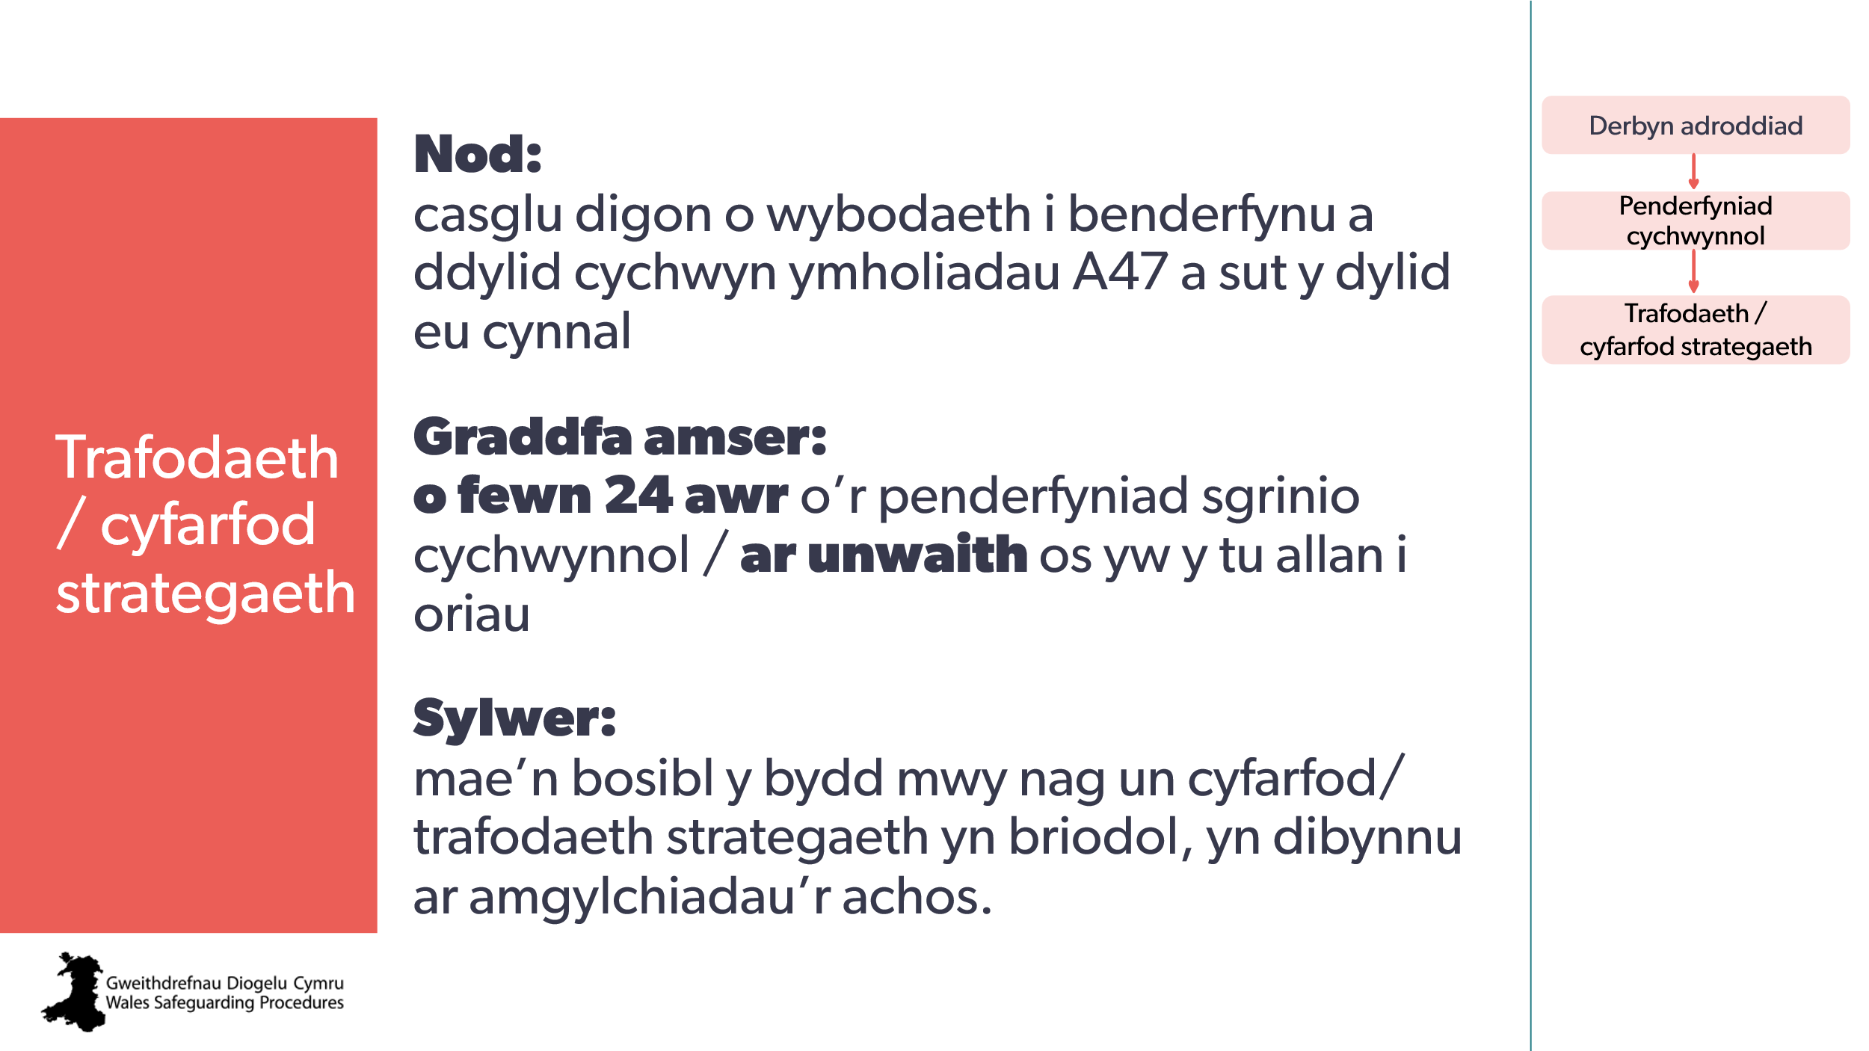 | Nod:  Cyflwyno’r cam nesaf yn y broses: trafodaeth/cyfarfod strategaeth. | Awgrymiadau Ymarfer: Trafodaethau neu Gyfarfodydd ar Strategaeth a Goblygiadau ar Arfer sy’n Canolbwyntio ar y Plentyn  Awgrymiadau Ymarfer: Saith Rheol Euraidd ar gyfer Rhannu Gwybodaeth
20 | 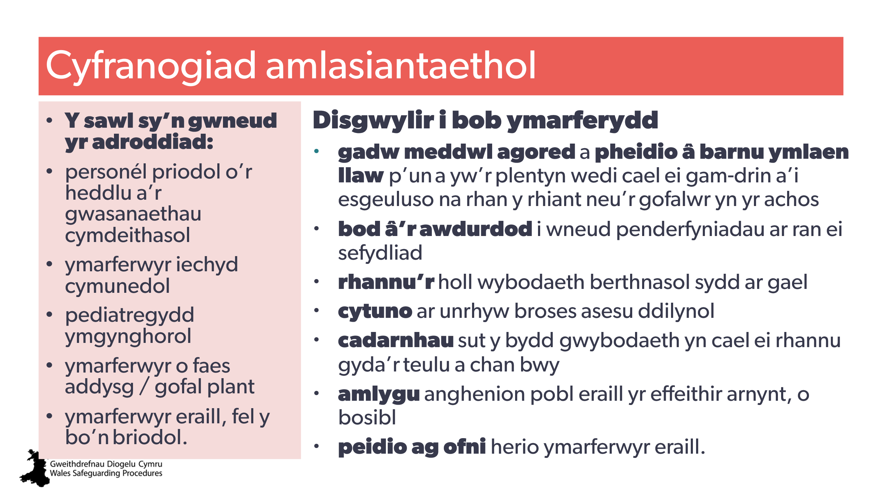 | Nod:  Amlygu’r angen am waith amlasiantaethol effeithiol.  Dylai’r hyfforddwr esbonio:  Mae’n rhwydd iawn i ymarferwyr prysur, sy’n gweithio yn unol â graddfeydd amser tynn, neidio i weithredu a dechrau casglu gwybodaeth heb dreulio amser yn cynllunio’r ymholiadau Adran 47 yn fanwl. Gall yr ymateb hwn arwain at gasglu gwybodaeth ddetholus nad yw’n canolbwyntio ar y plentyn. | Tabl 2 Cynllun aml-asiantaeth ar ymholiadau a47: pwy sy’n gwneud beth?
21 | 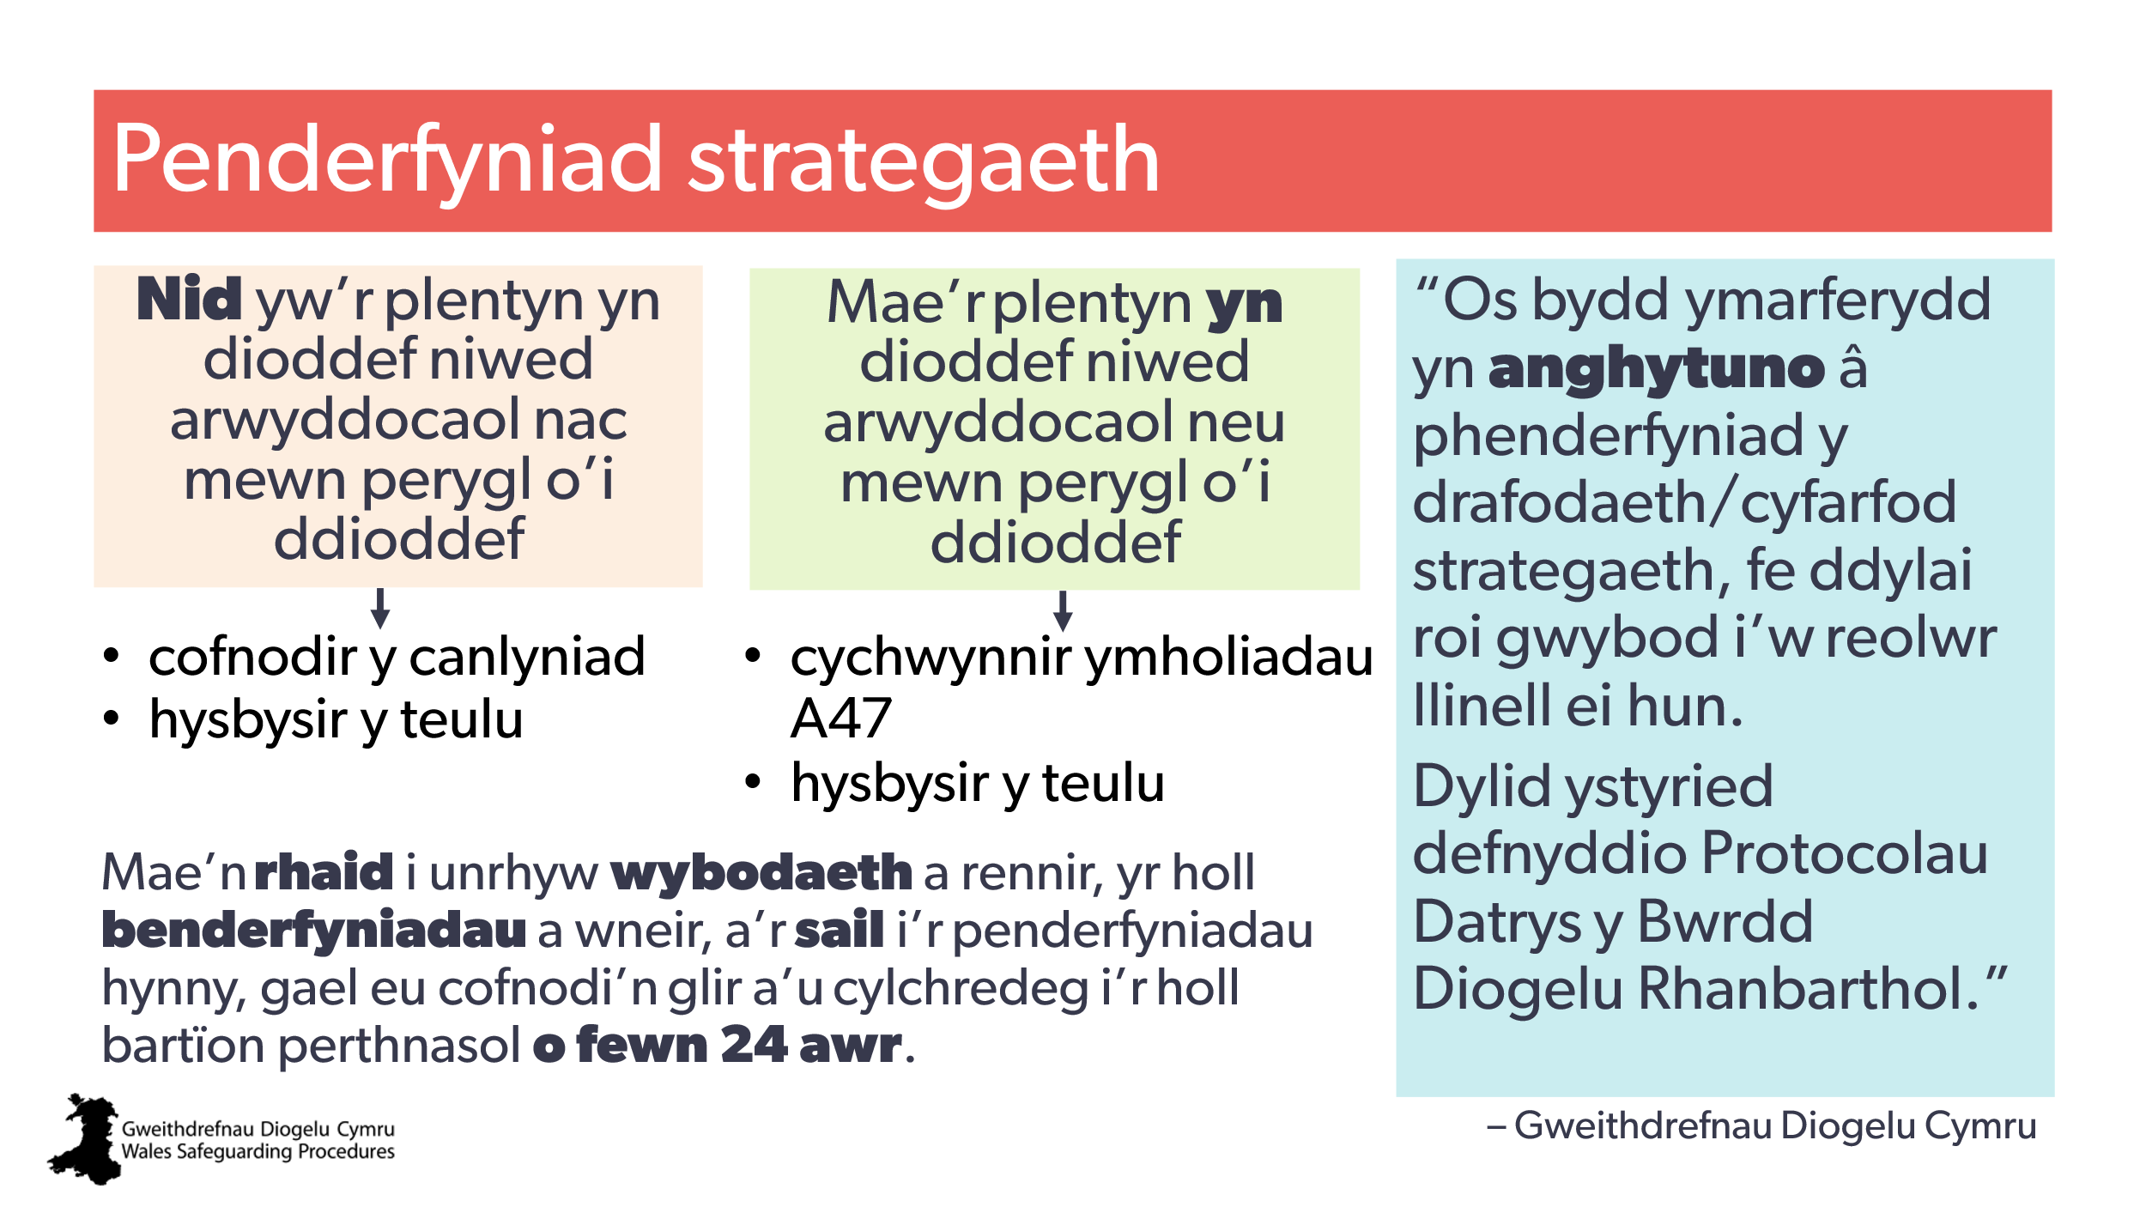 | Nod:  Amlinellu’r penderfyniadau a’r camau nesaf.  Dylai’r hyfforddwr bwysleisio:  mae’r angen am herio proffesiynol yn cael ei amlygu’n benodol gan Weithdrefnau Diogelu Cymru ar yr adeg hon.  Gofynnwch i’r grŵp am eu profiadau o herio proffesiynol. | Os yw ymarferydd yn anghytuno â phenderfyniad y drafodaeth / cyfarfod strategaeth… | DPP  Protocol Datrys Pryderon a Gwahaniaethau Proffesiynol y Bwrdd Diogelu Rhanbarthol.
22 | 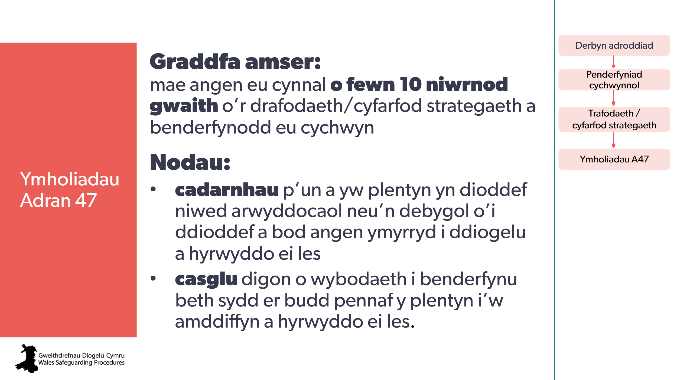 | Nod:  Amlinellu’r cam nesaf – ymholiadau Adran 47  Dylai’r hyfforddwr esbonio:  Bydd ymholiadau Adran 47 yn dechrau pan fydd trafodaeth / cyfarfod strategaeth yn penderfynu eu bod yn angenrheidiol.  Esboniwch yn fyr bod ymholiadau diogelu yn arwain at ddadansoddi risg i’r unigolyn, ei rwydwaith, ac efallai’r gymuned.  Pwysleisiwch fod ymarferwyr Grŵp C yn cyfrannu at y dadansoddiad hwn ac y dylent ddeall ehangder posibl yr effaith. | Casglu Gwybodaeth Aml-asiantaeth  Awgrymiadau Ymarfer: Casglu Gwybodaeth yn Rhan o Ymholiadau a47  Awgrymiadau Ymarfer: Cyfrannu at Ymholiadau a47
23 | 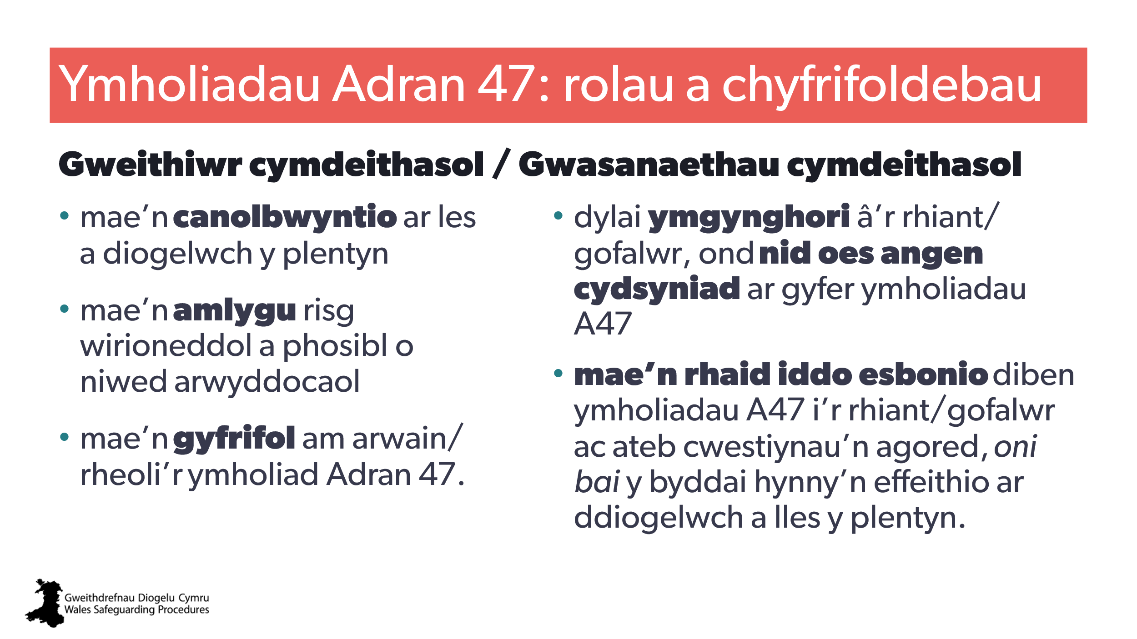 | Nod:  Amlygu rôl y gweithiwr cymdeithasol (ar gyfer y rhai nad ydynt yn weithwyr cymdeithasol).  Dylai’r hyfforddwr esbonio i weithwyr cymdeithasol:  Os ydych chi’n debygol o fod â’r rôl hon, gwnewch yn siŵr eich bod yn darllen adrannau penodol yng Ngweithdrefnau Diogelu Cymru neu’n ceisio DPP. | Rôl y gweithiwr cymdeithasol mewn Gweithdrefnau A47 | DPP ar gyfer gweithwyr cymdeithasol:  Rôl y gweithiwr cymdeithasol mewn Gweithdrefnau A47  Awgrymiadau Ymarfer: Casglu Gwybodaeth yn Rhan o Ymholiadau a47 o dan Ddeddf Plant 1989  Awgrymiadau Ymarfer: Sefydlu Profiad Byw Dyddiol Aelodau’r Teulu  Awgrymiadau Ymarfer: Cronolegau, Genogramau ac Eco-fapiau
24 | 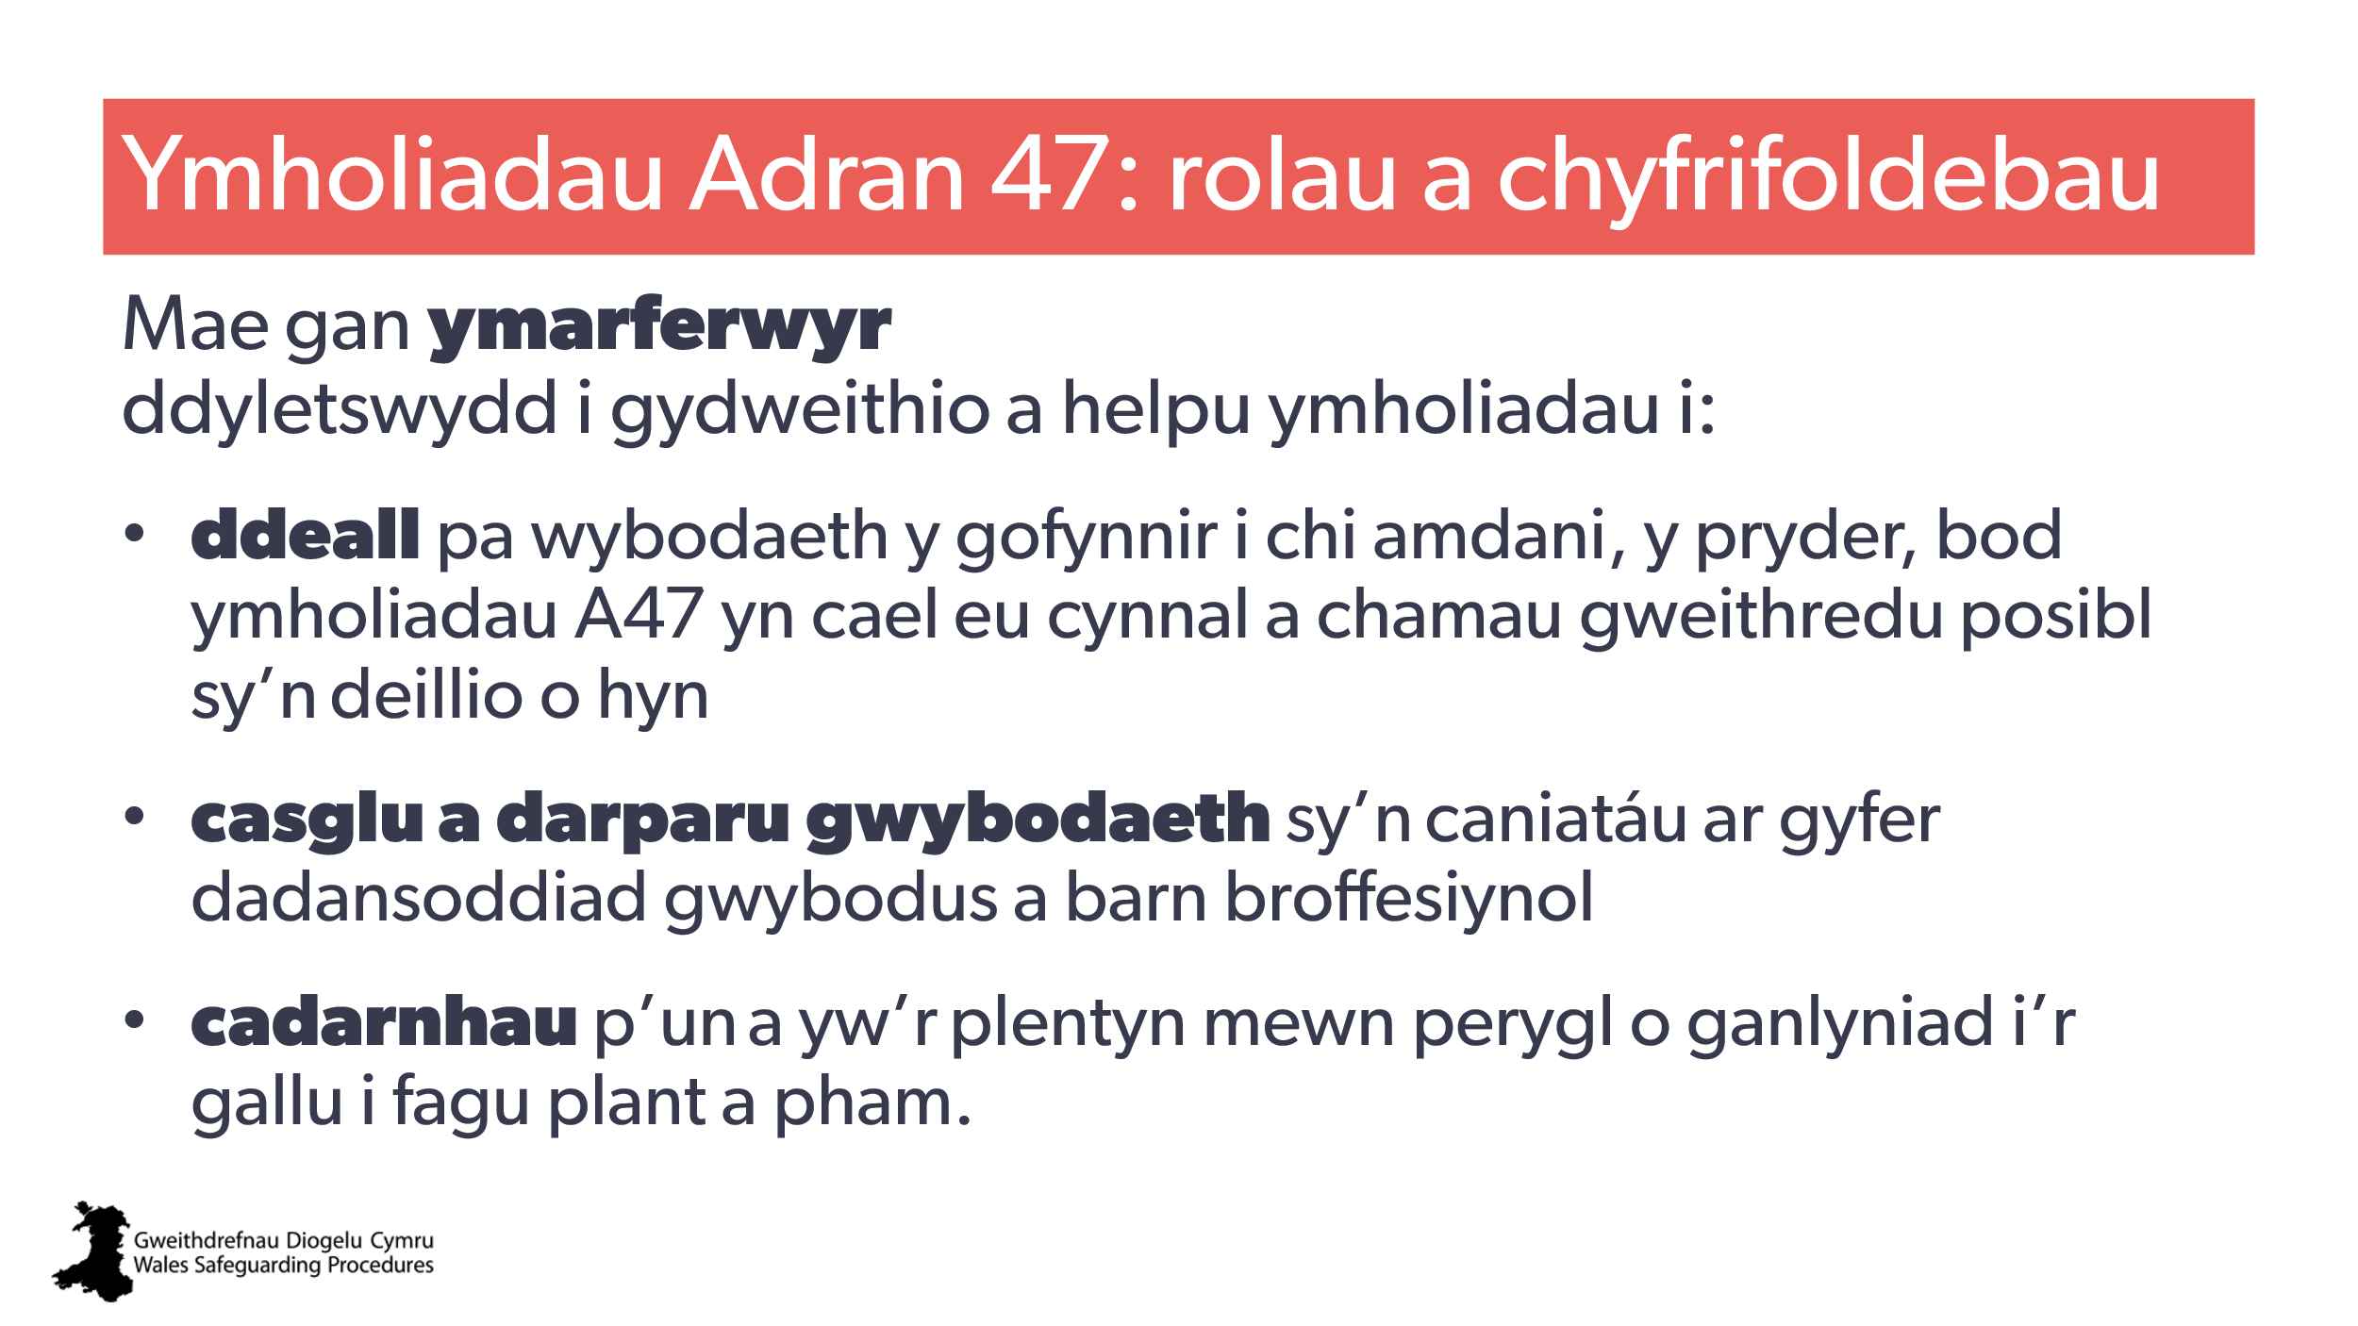 | Nod:  Amlygu rôl gyffredinol ymarferwyr.  Dylai’r hyfforddwr bwysleisio:  Os ydych yn debygol o fod â rôl arwyddocaol mewn ymholiadau Adran 47, gwnewch yn siŵr eich bod yn darllen adrannau penodol yng Ngweithdrefnau Diogelu Cymru neu’n ceisio DPP. | Awgrymiadau Ymarfer: Cyfrannu at Ymholiadau a47
25 | 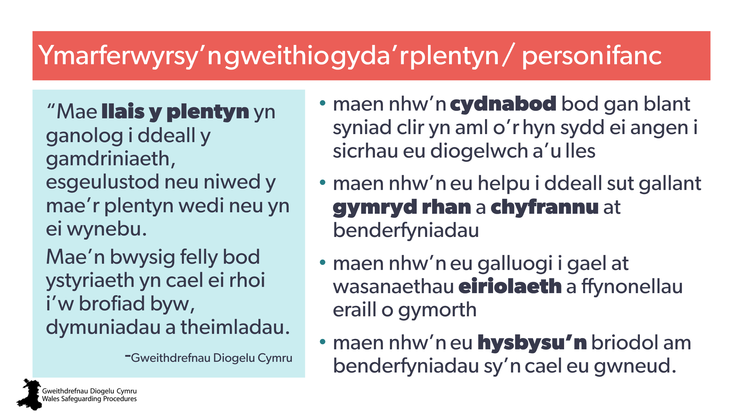 | Nod:  Amlygu’r hyn a ddisgwylir gan ymarferwyr sy’n gweithio’n uniongyrchol gyda’r plentyn/plant sy’n ymwneud ag ymholiadau Adran 47.  Dylai’r hyfforddwr bwysleisio:  Mae llais y plentyn yn ganolog i ddeall y gamdriniaeth, yr esgeulustod neu’r niwed y mae’r plentyn wedi’i brofi neu yn ei brofi.  Mae’n bwysig bod ymarferwyr yn cydnabod y gellir rhoi llais i blant ifanc iawn, hyd yn oed.  Trafodaethau  1) Mae’n bwysig bod ymarferwyr yn cydnabod y gellir rhoi llais i blant ifanc iawn, hyd yn oed. Sut gellir gwneud hyn gyda phlant bach? Babanod?  Atebion:  Awgrymiadau Ymarfer: Ymgysylltu â Phlant Ifanc  2) Beth mae Gweithdrefnau Diogelu Cymru yn ei olygu gan “Gweld y plentyn”?  Atebion: Mae ‘gweld’ y plentyn yn llawer mwy na dim ond bwrw golwg ar y plentyn hwnnw | Casglu gwybodaeth gan blant  Mae ‘gweld’ y plentyn yn llawer mwy na dim ond bwrw golwg ar y plentyn hwnnw  Awgrymiadau Ymarfer: Ymgysylltu â Phlant Ifanc  Gweithio gyda’r plentyn a’r teulu yn ystod ymholiadau a47  www.socialworkerstoolbox.com  Llais y Baban a’r Adduned i Fabanod yng Nghymru | DPP  Gwrando ar Lais y Baban
26 | 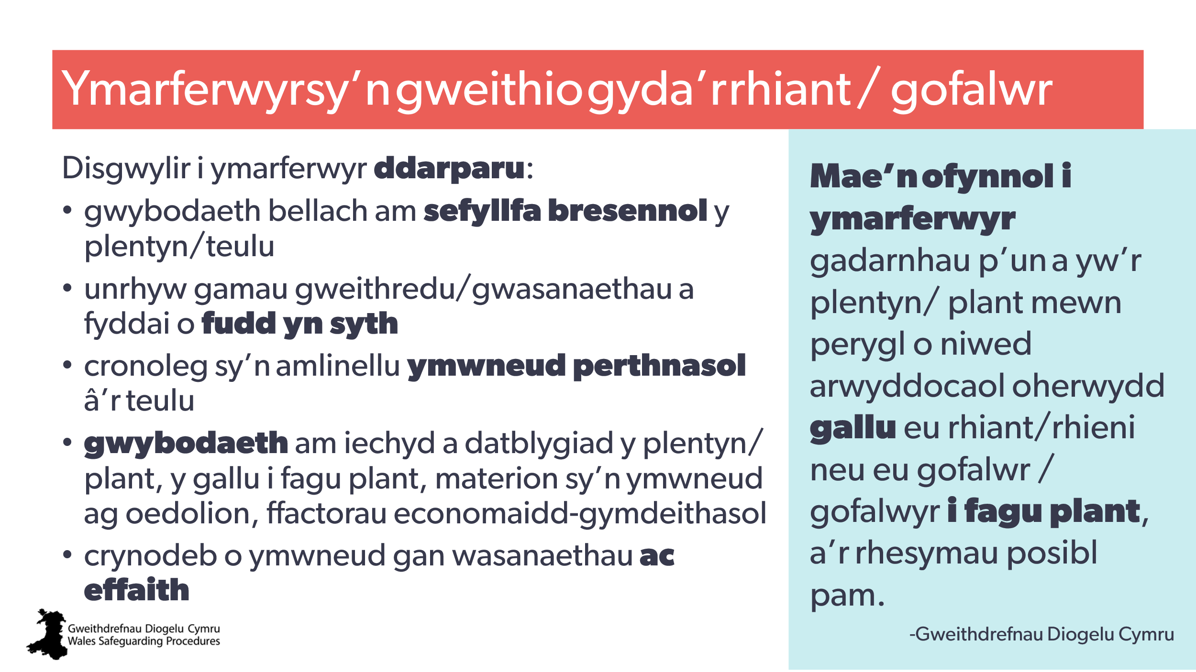 | Nod:  Amlygu’r hyn a ddisgwylir gan ymarferwyr sy’n gweithio gyda’r teulu.  Dylai’r hyfforddwr ychwanegu:  Dylai’r ymarferydd rymuso ac annog rhieni/gofalwyr i ymwneud drwy gydol yr ymholiadau Adran 47 cyn belled ag y bo’n bosibl, oni bai bod hyn yn anghyson ag amddiffyn y plentyn.  Trafodaeth  Pa fath o wybodaeth y dylid ei chasglu i allu gwneud dadansoddiad gwybodus a ffurfio barn broffesiynol ynglŷn â’r gallu i fagu plant?  Atebion:  - Casglu gwybodaeth aml-asiantaeth  - Casglu gwybodaeth gan riant/rhieni | Casglu gwybodaeth aml-asiantaeth  Casglu gwybodaeth gan riant/rhieni  Gweithio gyda’r plentyn a’r teulu yn ystod ymholiadau a47  Awgrymiadau Ymarfer: Sefydlu Profiad Byw Dyddiol Aelodau’r Teulu
27 | 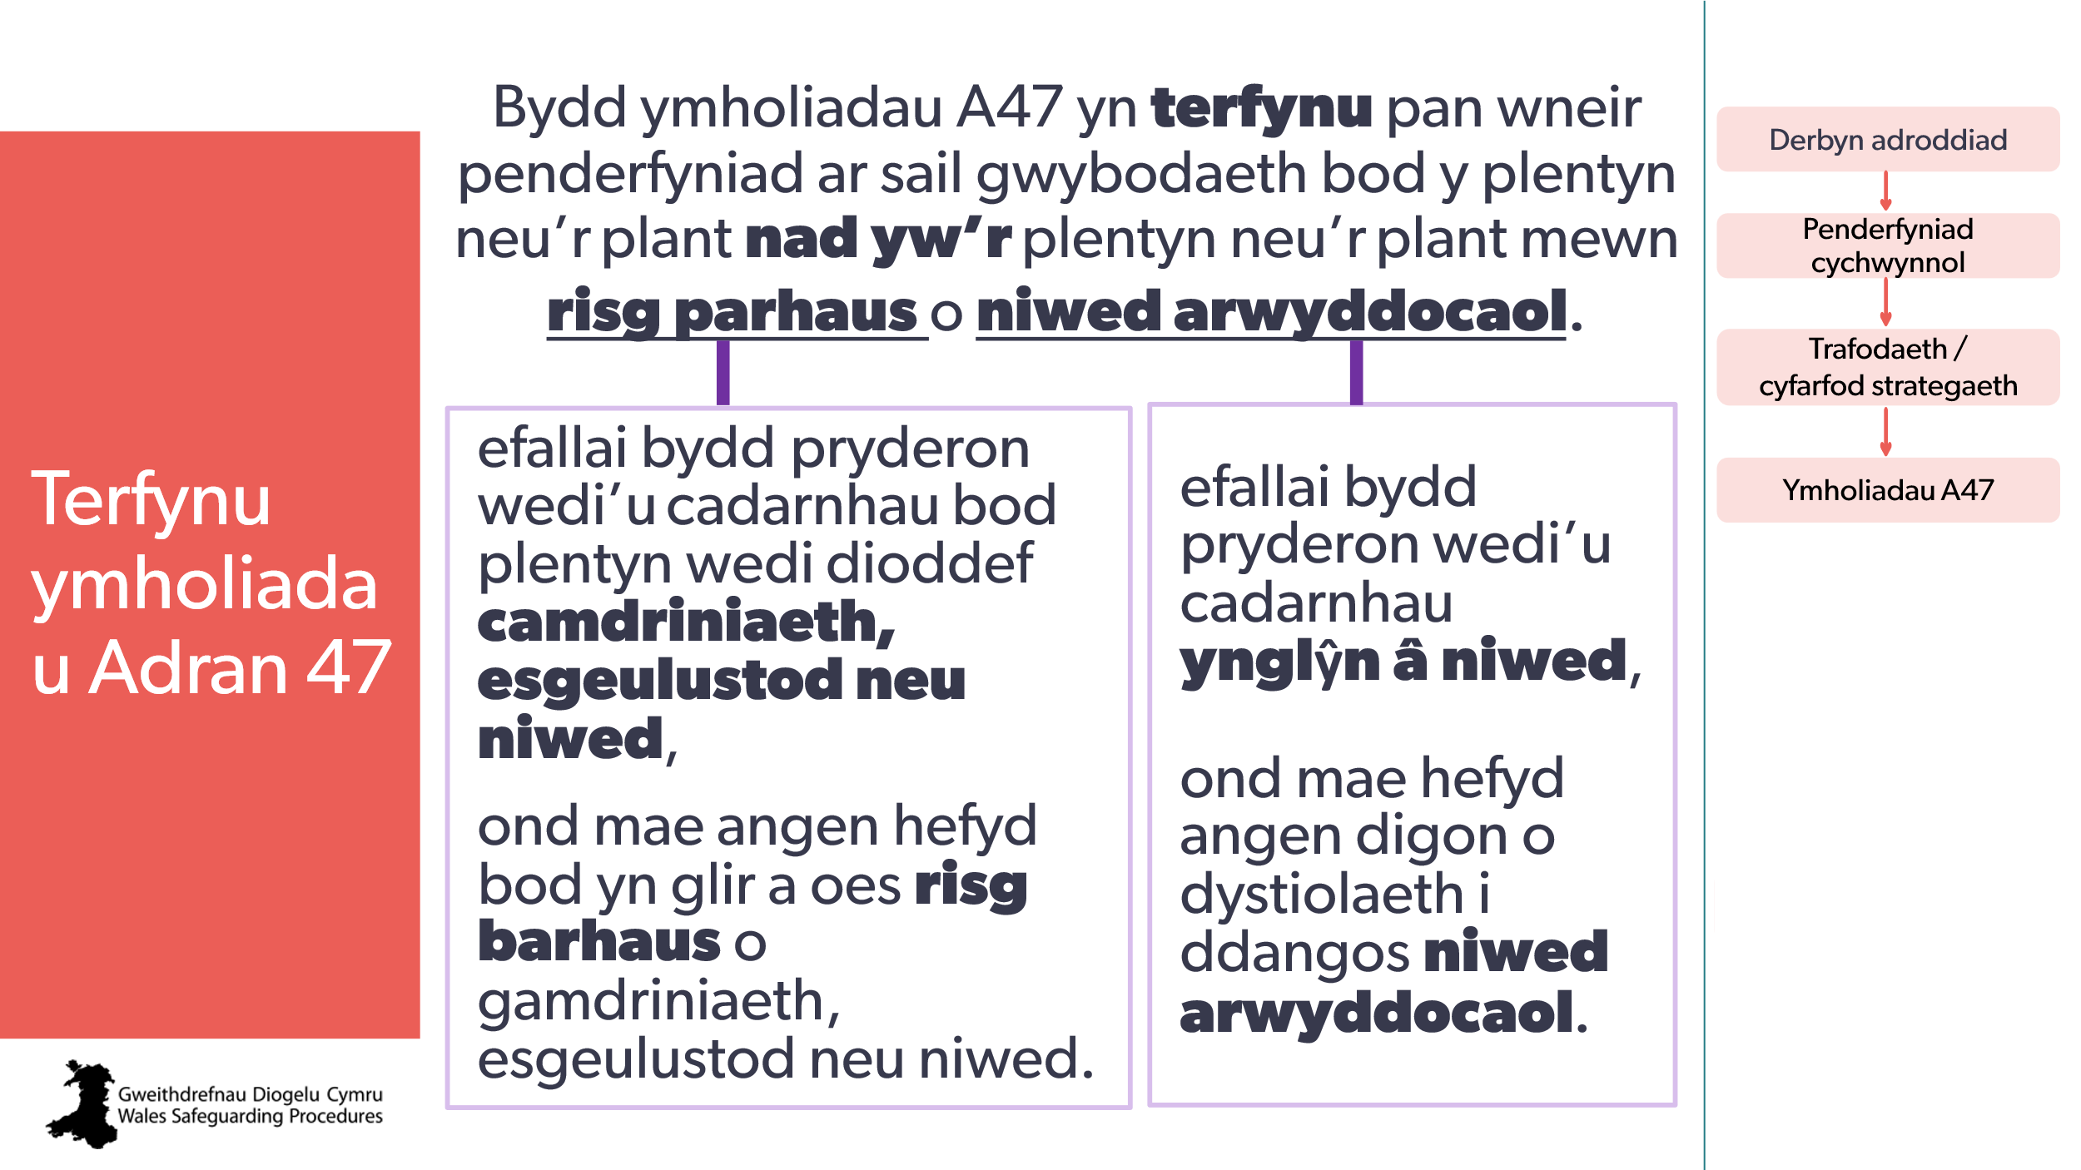 | Nod:  Amlygu ystyriaethau mewn penderfyniadau.  Dylai’r hyfforddwr esbonio:  Mae hefyd angen ystyried cadarnhau niwed arwyddocaol. | Cwblhau ymholiadau a47  Penderfyniadau ar ymholiadau a47  Pennu ‘niwed sylweddol’  Awgrymiadau Ymarfer: Asesu Niwed Sylweddol | DPP  Pennu niwed arwyddocaol  Trothwyon
28  29  30 | 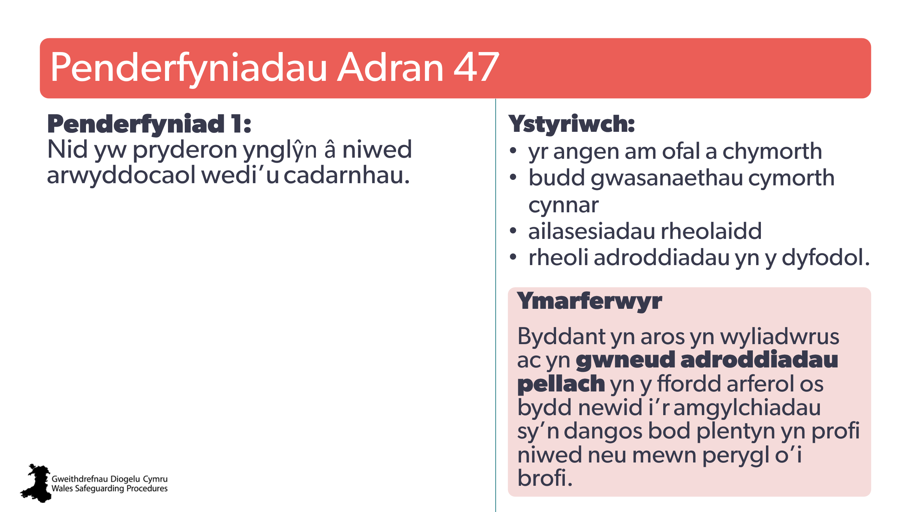  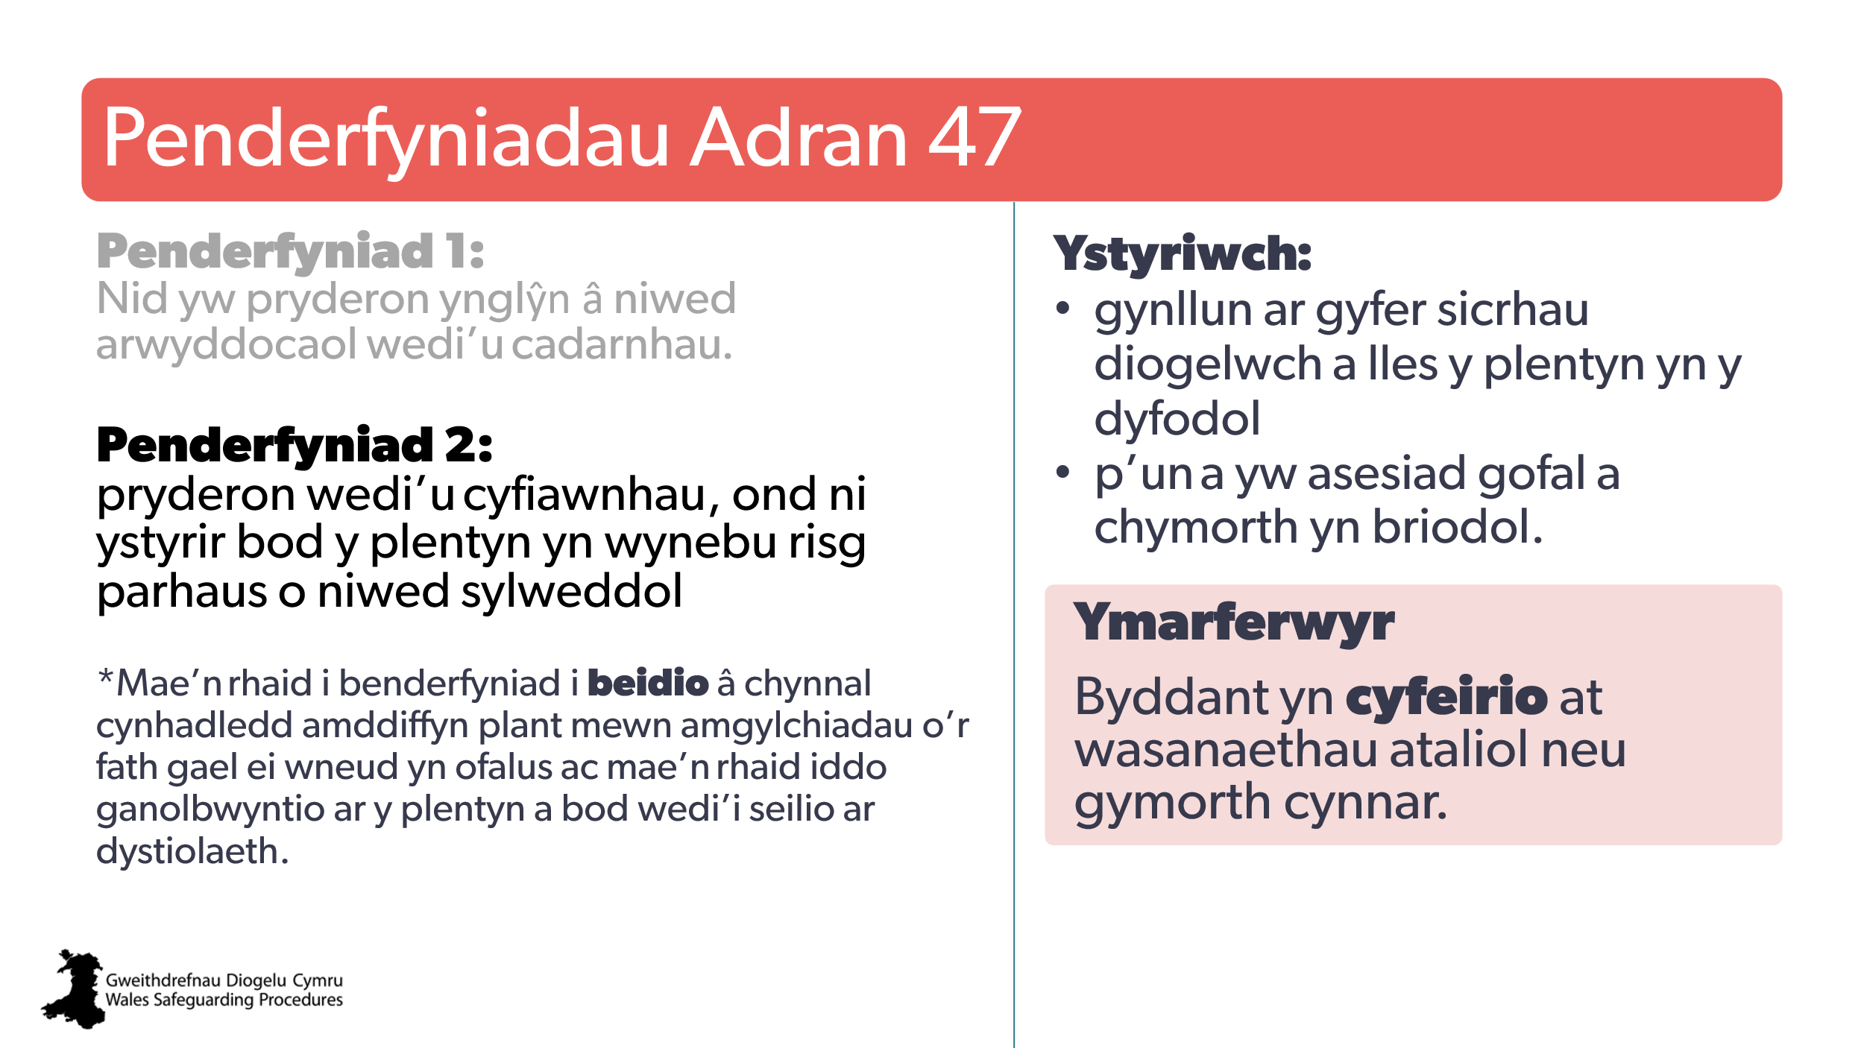  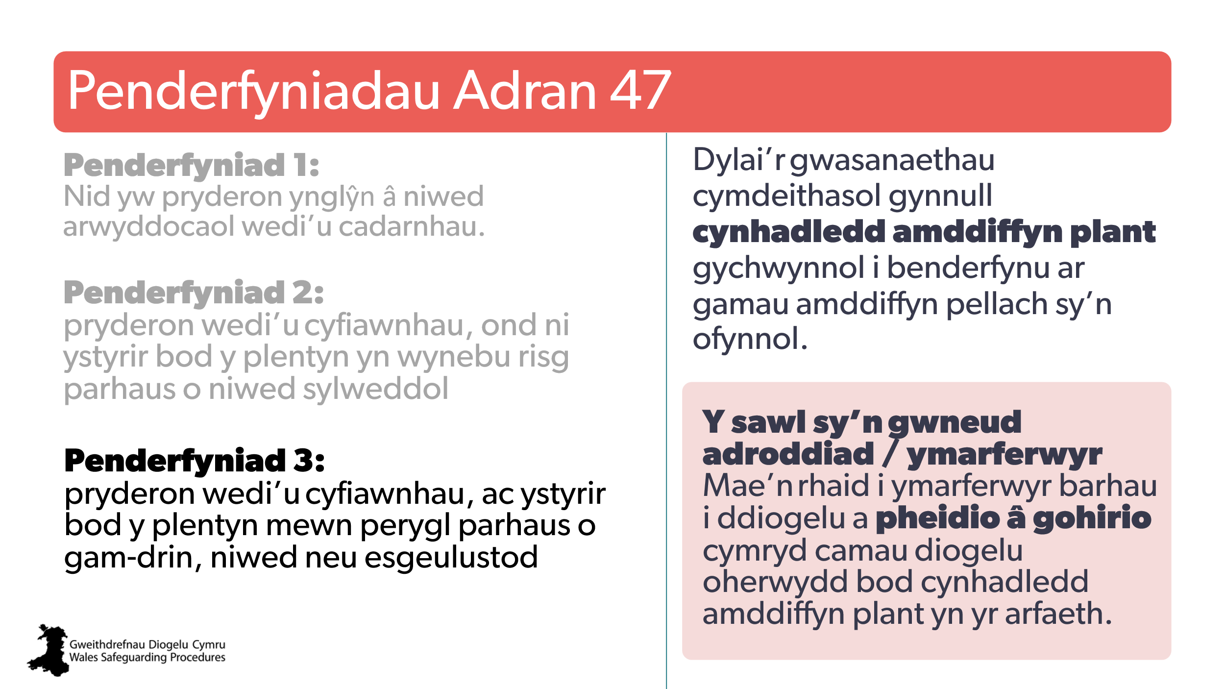 | Nod:  Amlygu’r gwahanol benderfyniadau sy’n bosibl a’r camau gweithredu a ddisgwylir.  Dylai’r hyfforddwr ychwanegu:  - mewn rhai sefyllfaoedd, efallai na fydd y penderfyniad yn syml. Felly, mae rhai Byrddau Diogelu Rhanbarthol wedi cynhyrchu dogfennau/canllawiau trothwy sy’n gallu helpu i wneud penderfyniadau.  - mae’n rhaid i benderfyniad i beidio â chynnal cynhadledd amddiffyn plant gael ei wneud yn ofalus, ac mae’n rhaid iddo ganolbwyntio ar y plentyn a bod wedi’i seilio ar dystiolaeth. | Penderfyniadau ar ymholiadau a47  Dogfennau/canllawiau’r Bwrdd Diogelu Rhanbarthol Lleol ar drothwyon | DPP  Trothwyon
31 | 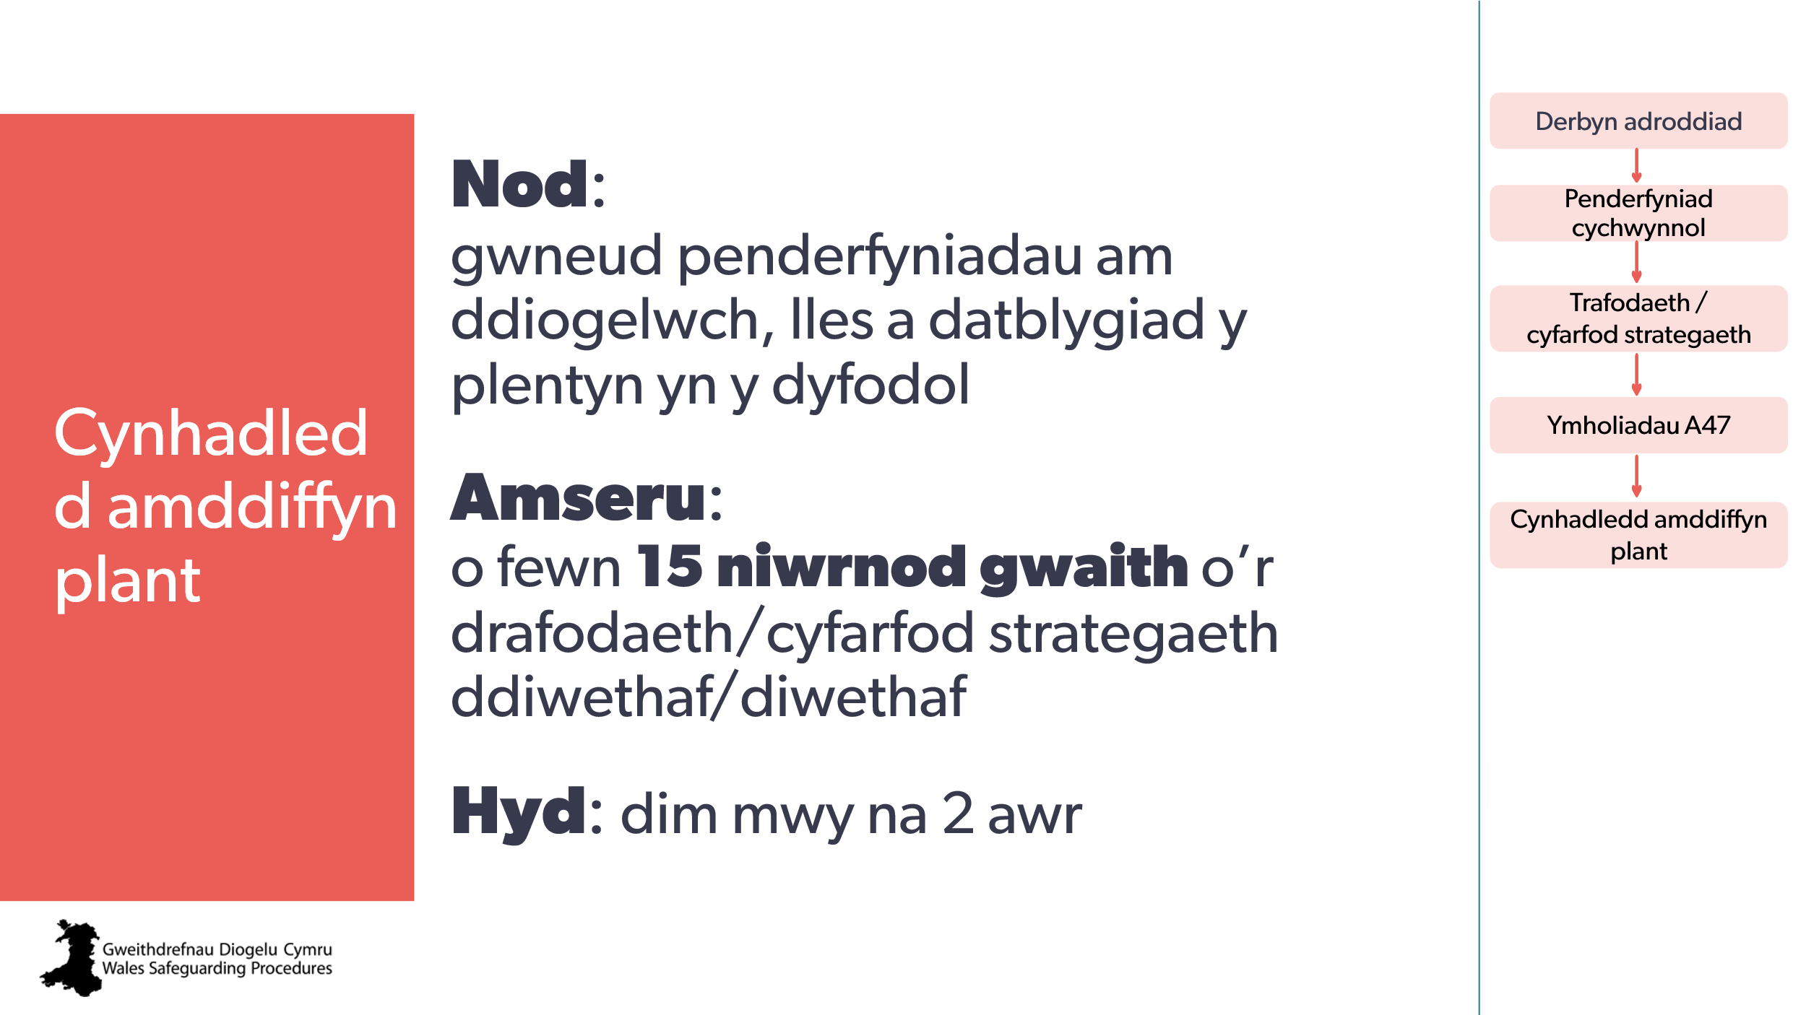 | Nod:  Amlinellu’r camau nesaf yn y broses: cynhadledd amddiffyn plant.  Dylai’r hyfforddwr esbonio:  Rydym yn edrych ar agweddau cyffredinol yn unig – os yw mynychu neu’n arwain cynadleddau yn rhan o’ch rôl, neu os bydd yn rhan o’ch rôl, gwnewch yn siŵr eich bod yn darllen y manylion yng Ngweithdrefnau Diogelu Cymru ac yn ceisio hyfforddiant DPP. | Y gynhadledd amddiffyn plant gychwynnol  Awgrymiadau Ymarfer: Ymarferwyr yn Mynychu Cynadleddau Amddiffyn Plant – Negeseuon Allweddol  Awgrymiadau Ymarfer: Amddiffyn Plant a’r Plentyn Nad yw Wedi ei Eni Eto | DPP  Cynadleddau Amddiffyn Plant
32 | 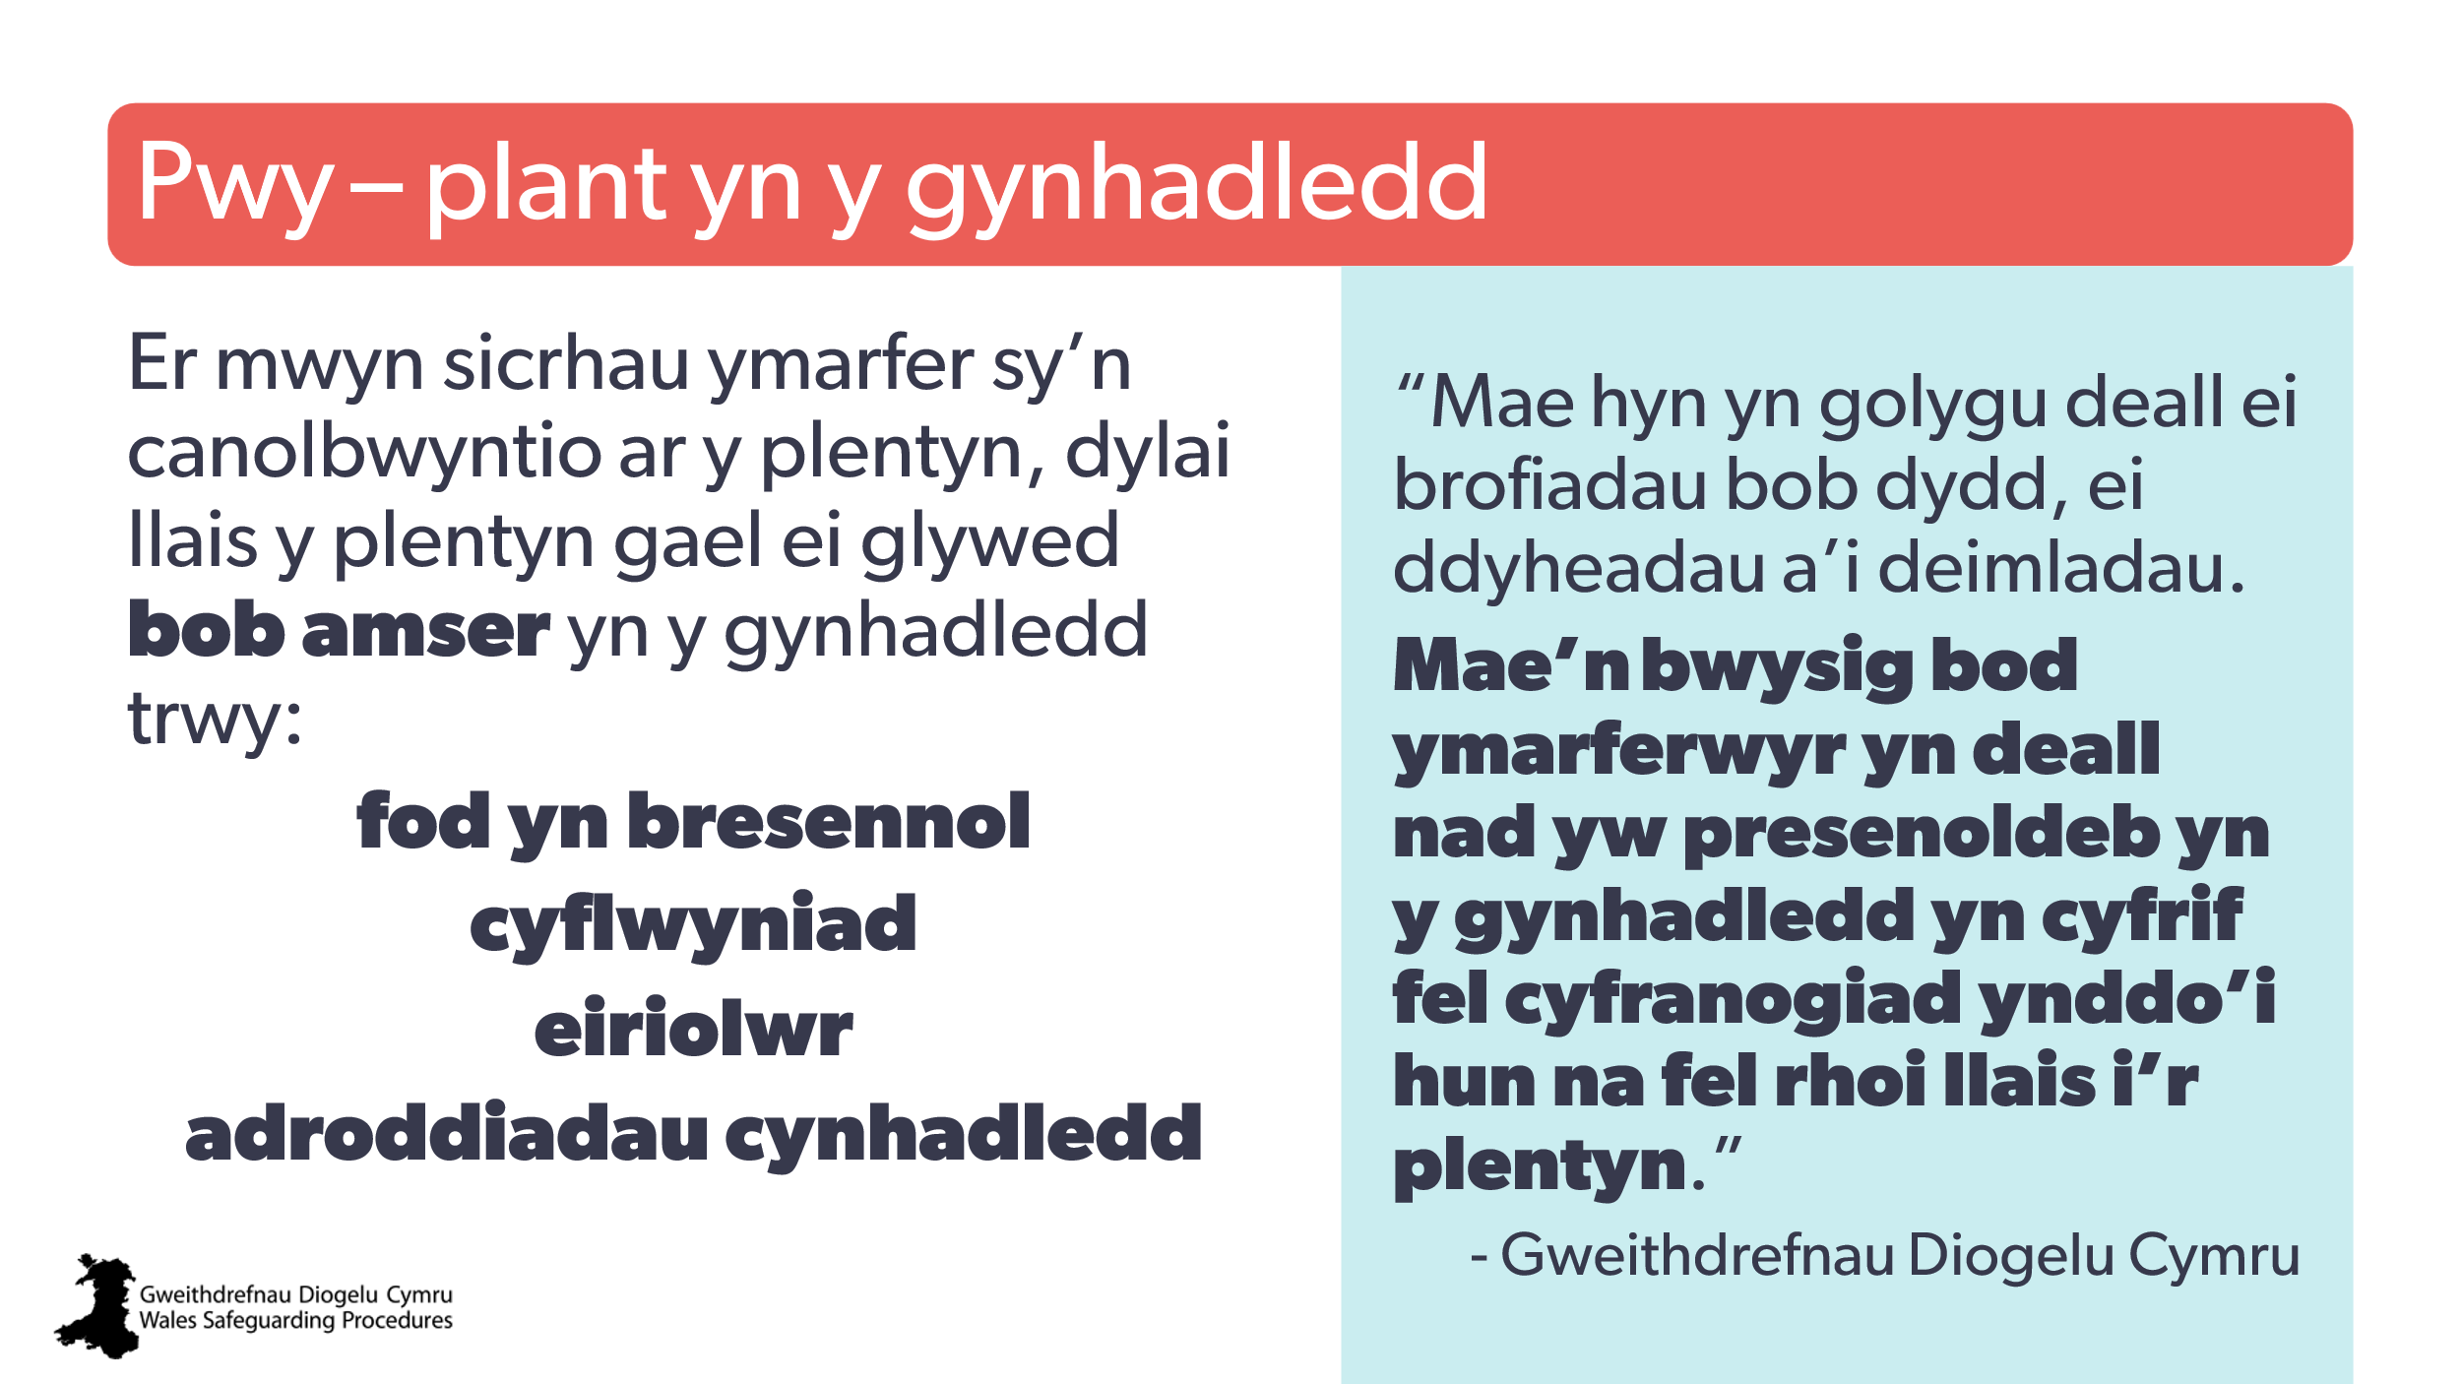 | Nod:  Amlygu cyfranogiad gweithredol y plentyn er mwyn sicrhau bod y broses yn canolbwyntio ar y plentyn  Dylai’r hyfforddwr esbonio:  - mae sawl ffordd o sicrhau llais y plentyn a’i gyfranogiad gweithredol – hyd yn oed ar gyfer plant ifanc iawn  - dylech ddewis dull, gyda’r plentyn, sy’n caniatáu i’r plentyn gael profiad cadarnhaol.  Trafod  Sut gallech chi sicrhau bod plentyn rydych yn gweithio gydag ef yn cael ei glywed a’i fod yn cymryd rhan yn weithredol? | Cynnwys plant yn y gynhadledd  Awgrymiadau Ymarfer: Rhoi Llais i Blant a Phobl Ifanc yn y Gynhadledd  Awgrymiadau Ymarfer: Plant Anweladwy: Rheoli Cynadleddau ar gyfer Grwpiau o Frodyr a Chwiorydd
33 | 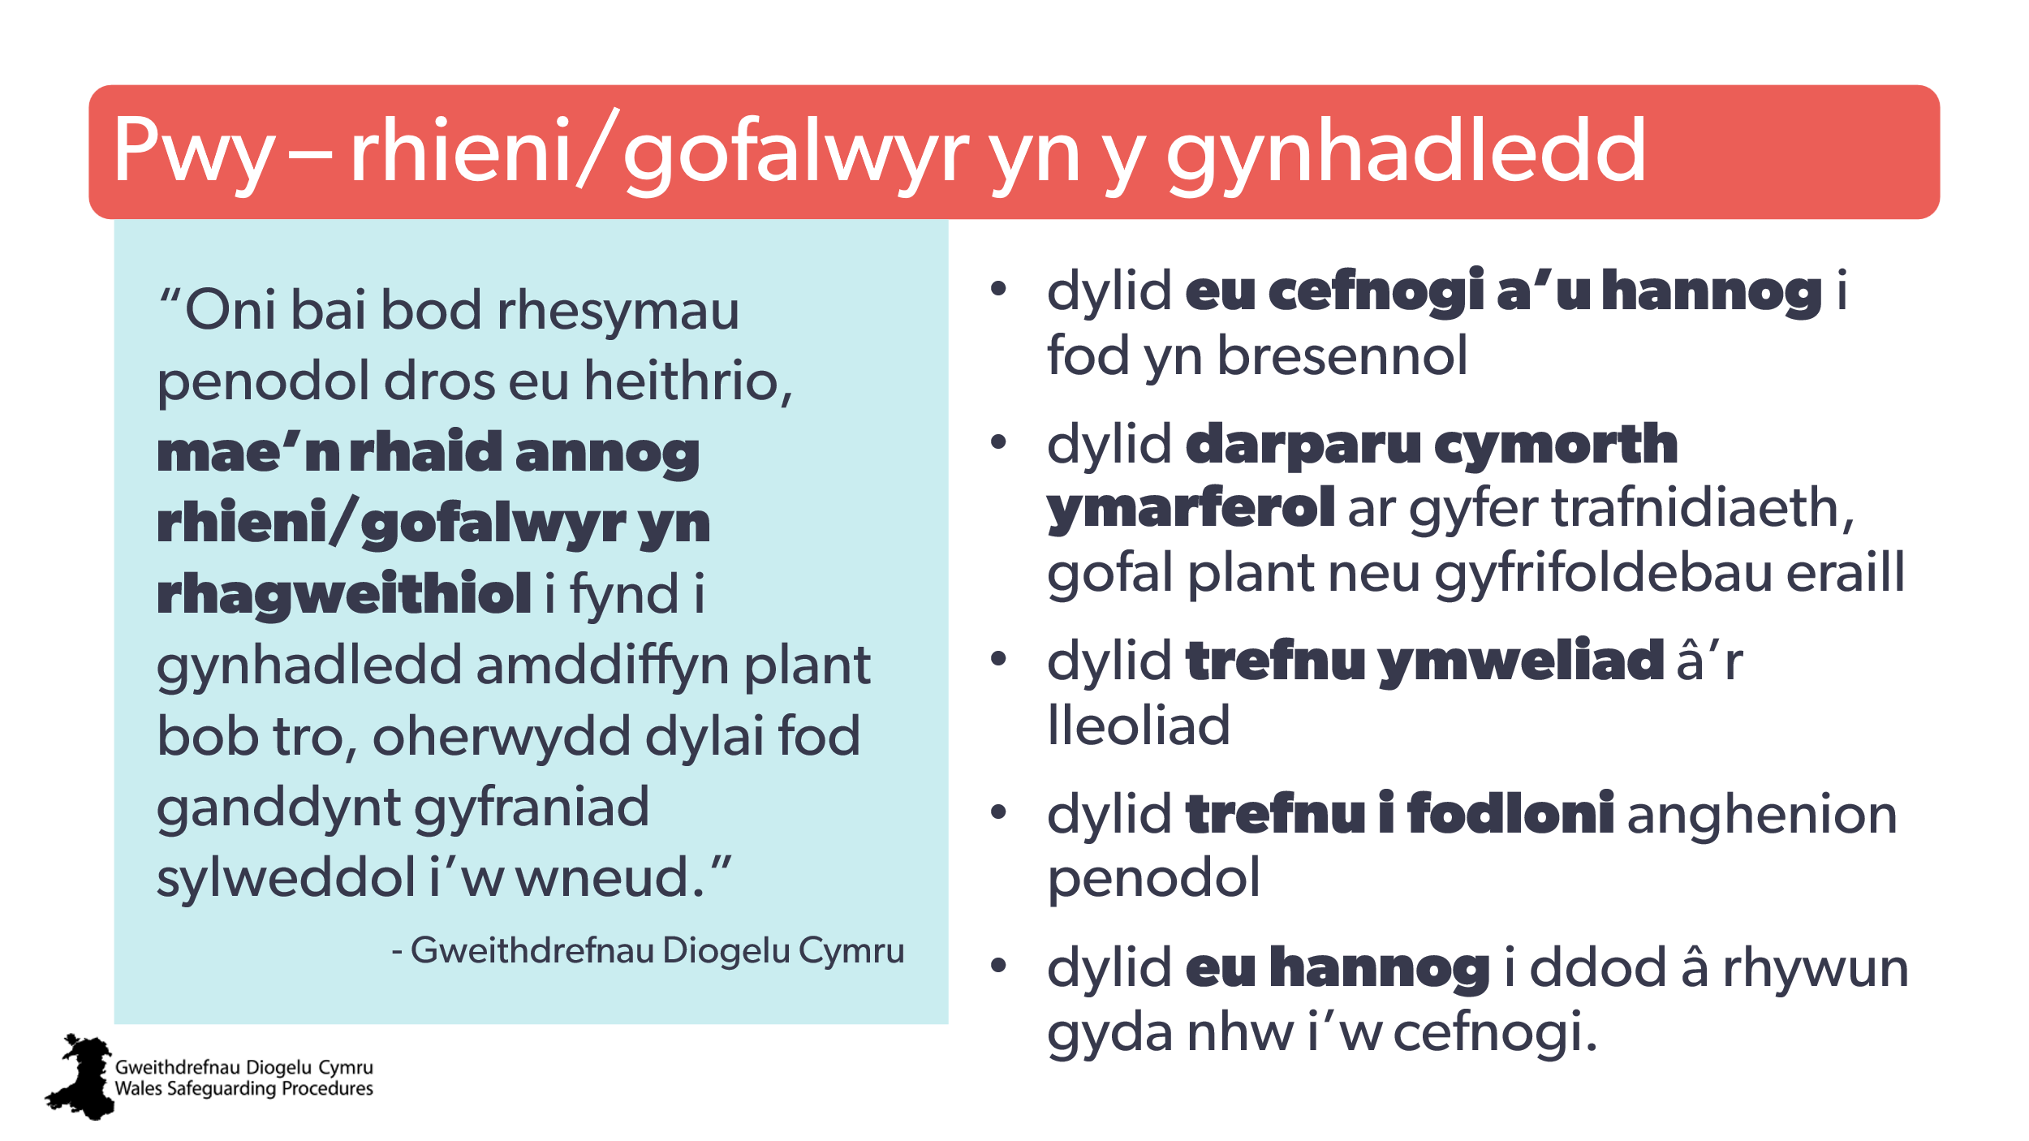 | Nod:  Amlinellu sut i gynnwys y rhiant/gofalwr yn y gynhadledd  Dylai’r hyfforddwr bwysleisio:  - mae partneriaeth waith effeithiol, sy’n canolbwyntio ar y plentyn, gyda’r rhieni ac aelodau’r teulu yn sail i allu ymarferwyr i fynd i’r afael ag anghenion gofal, cymorth ac amddiffyn y plentyn.  - mae’n rhaid i ymarferydd bob amser annog rhieni/gofalwyr i fynychu’r gynhadledd amddiffyn plant.  - mewn amgylchiadau anghyffredin, ni fydd rhiant neu ofalwr yn cael ei wahodd i fynychu cynhadledd amddiffyn plant – gall unrhyw ymarferydd ofyn i riant/gofalwr gael ei wahardd o’r gynhadledd. Mae’n rhaid i hyn fod yn gysylltiedig â materion yn ymwneud â risg i’r plentyn, neu bobl eraill, ac ni ellir ei ddefnyddio fel ffordd o beidio â rhannu gwybodaeth neu ofni niweidio perthnasoedd gwaith parhaus gyda rhieni/gofalwyr. | Cynnwys rhieni yn y gynhadledd amddiffyn plant  Awgrymiadau Ymarfer: Paratoi Rhieni ar gyfer Cynadleddau Amddiffyn Plant
34 | 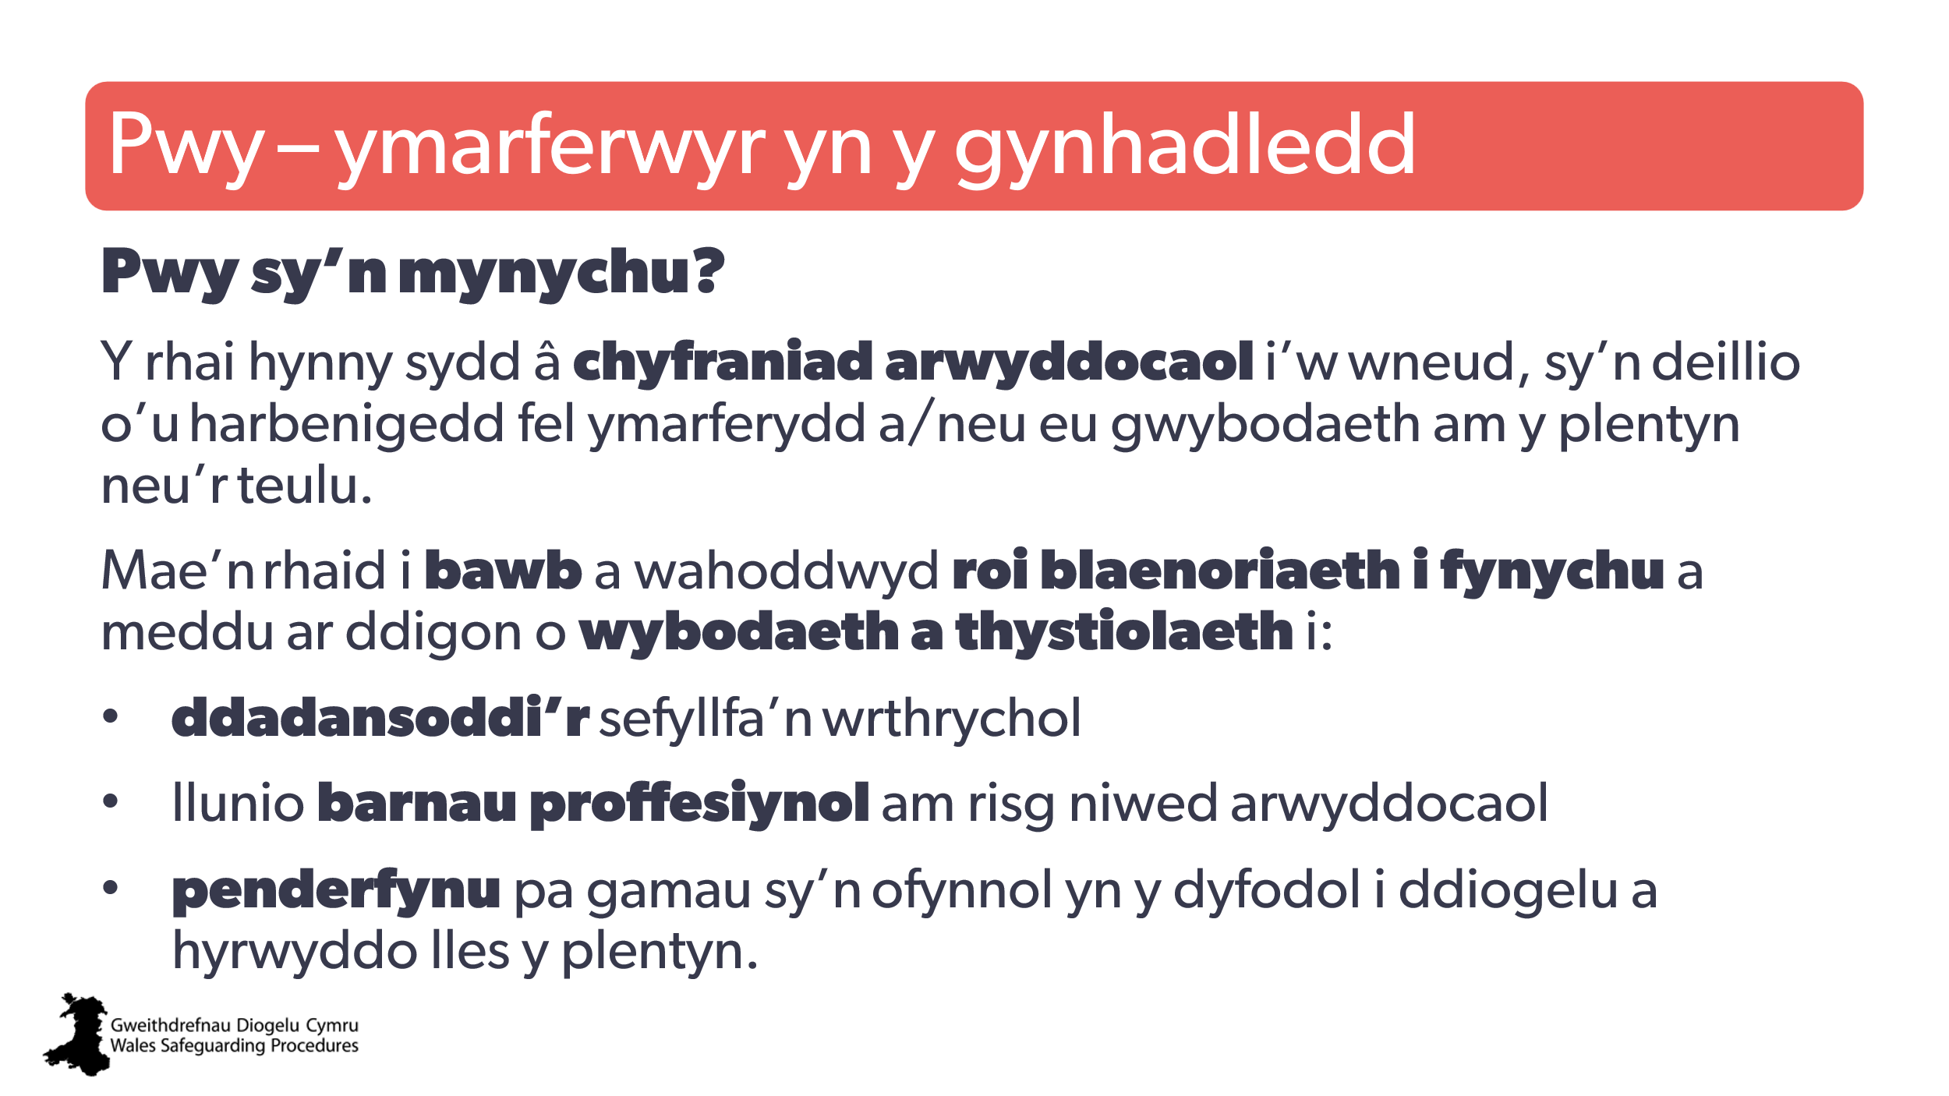 | Nod:  Amlinellu pwy y disgwylir iddynt gymryd rhan  Dylai’r hyfforddwr ychwanegu:  - fel arfer, bydd angen i leiafswm o dair asiantaeth neu dri grŵp o ymarferwyr sydd wedi cael cysylltiad uniongyrchol â’r plentyn fod yn bresennol cyn y gall cynhadledd symud ymlaen.  - dylid gwahodd pawb sy’n gweithio’n uniongyrchol gyda’r plentyn/teulu – gan gynnwys gweithiwr allweddol y blynyddoedd cynnar / gofal plant, gwarchodwr plant, arweinydd clwb, ac yn y blaen. | Y gynhadledd amddiffyn plant gychwynnol  Presenoldeb
35 | 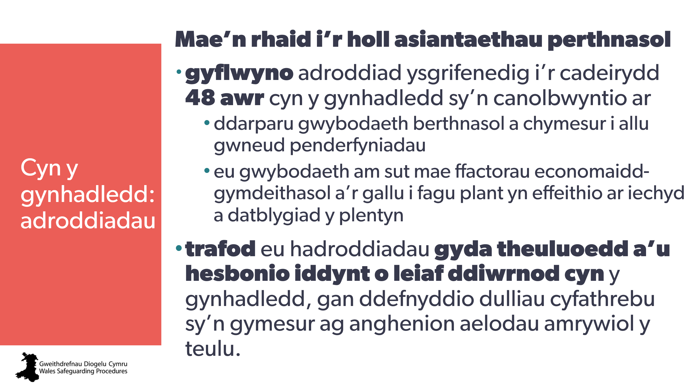 | Nod:  Rhoi trosolwg o’r angen am adroddiad.  Dylai’r hyfforddwr ychwanegu:  Mae’n rhaid i awduron adroddiadau sicrhau bod aelodau’r teulu:  - yn ymwybodol o gynnwys yr adroddiad cyn y cyfarfod  - yn gallu tynnu sylw at unrhyw anghywirdebau ffeithiol  - yn cael amser i wneud synnwyr o gynnwys yr adroddiad.  Gweithgaredd awgrymedig:  Gofynnwch i’r dysgwyr ganfod a darllen yr adran sy’n berthnasol i’w rôl:  - Cyfrannu adroddiadau gan ymarferwyr  - Adroddiad y gweithiwr cymdeithasol  - Adroddiadau iechyd  - Ymarferwyr iechyd gan gynnwys CAMHS  - Meddygon teulu  - Ymarferwyr addysg ac ysgolion  - Yr heddlu  - Y Gwasanaeth Prawf Cenedlaethol a Chwmnïau Adsefydlu Cymunedol (CRCau)  - Gwasanaethau i oedolion  - Cynrychiolwyr asiantaethau eraill | Paratoi adroddiadau ar gyfer cynhadledd  Awgrymiadau Ymarfer: Paratoi Adroddiadau ar gyfer Cynhadledd  Awgrymiadau Ymarfer: Paratoi Adroddiad Gwaith Cymdeithasol ar gyfer y Gynhadledd: Plant Anweladwy | DPP  Ysgrifennu Adroddiadau ar gyfer Cynadleddau
36 | 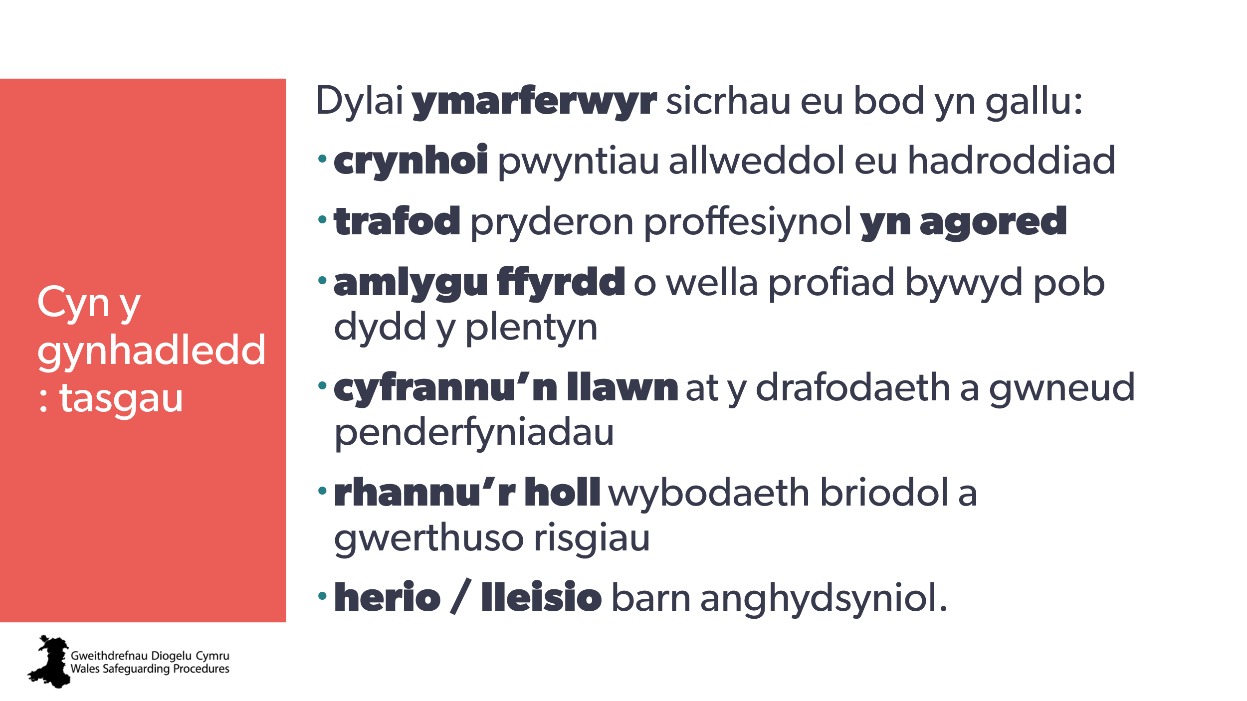 | Nod:  Amlinellu’r tasgau sydd i’w gwneud cyn mynychu cynhadledd.  Dylai’r hyfforddwr bwysleisio:  Yr angen i drafod yn agored a herio.  Gweler Gweithdrefnau Diogelu Cymru ar gyfer manylion ynglŷn â chyfrifoldebau rolau penodol, fel y Cadeirydd. | Y gynhadledd amddiffyn plant gychwynnol: y broses | DPP  Rôl Cadeirydd y Gynhadledd
37 | 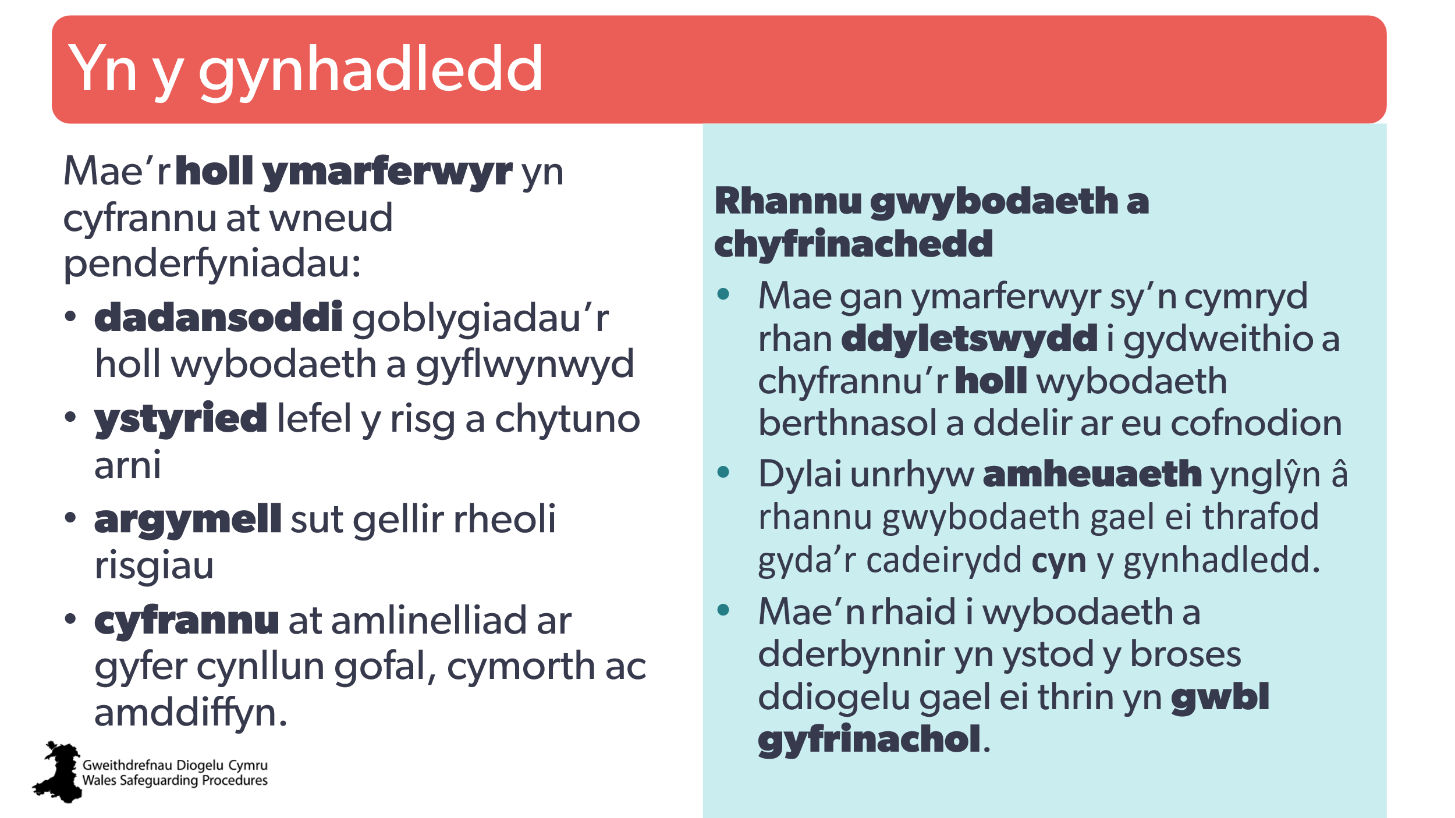 | Nod:  Amlinellu’r hyn a ddisgwylir.  Amlygu’r angen am rannu gwybodaeth a chyfrinachedd.  Dewisol:  Fe allai’r hyfforddwr ddymuno gofyn i’r dysgwyr edrych ar Weithdrefnau Diogelu Cymru:  - Yr Agenda – i gael gwybod beth i’w ddisgwyl o’r cyfarfod  - ‘Y broses benderfynu yn ystod cynhadledd amddiffyn plant gychwynnol’ – i ddeall sut mae’r penderfyniad yn cael ei wneud | Awgrymiadau Ymarfer: Ymarferwyr yn Mynychu Cynadleddau Amddiffyn Plant – Negeseuon Allweddol  Awgrymiadau Ymarfer: Trosi’r Agenda i Broses Cynhadledd sy’n Canolbwyntio ar y Plentyn
38  39 | 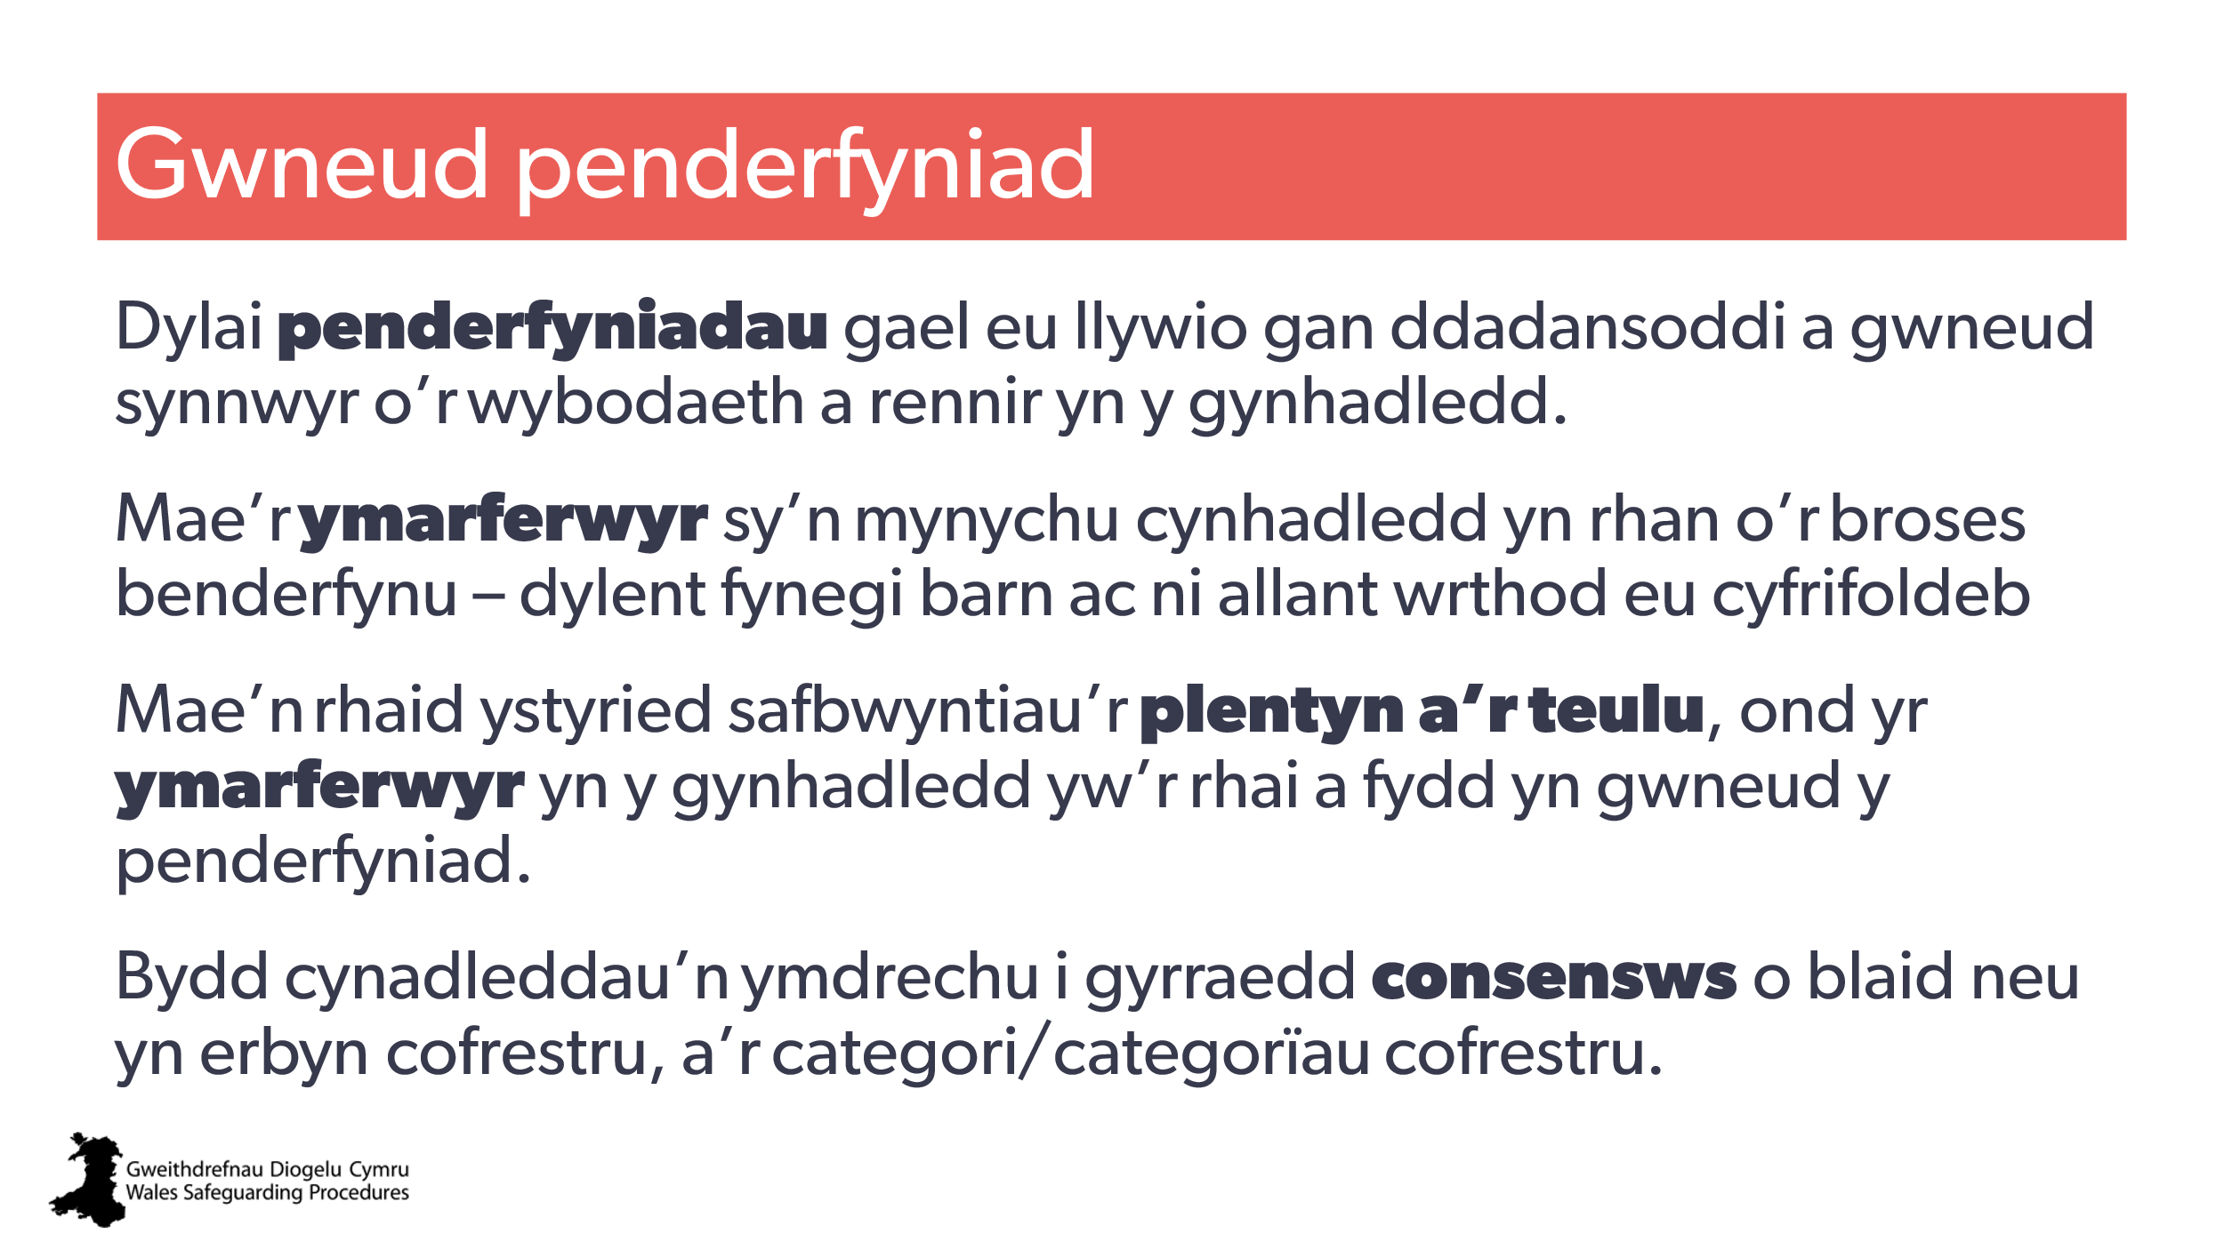  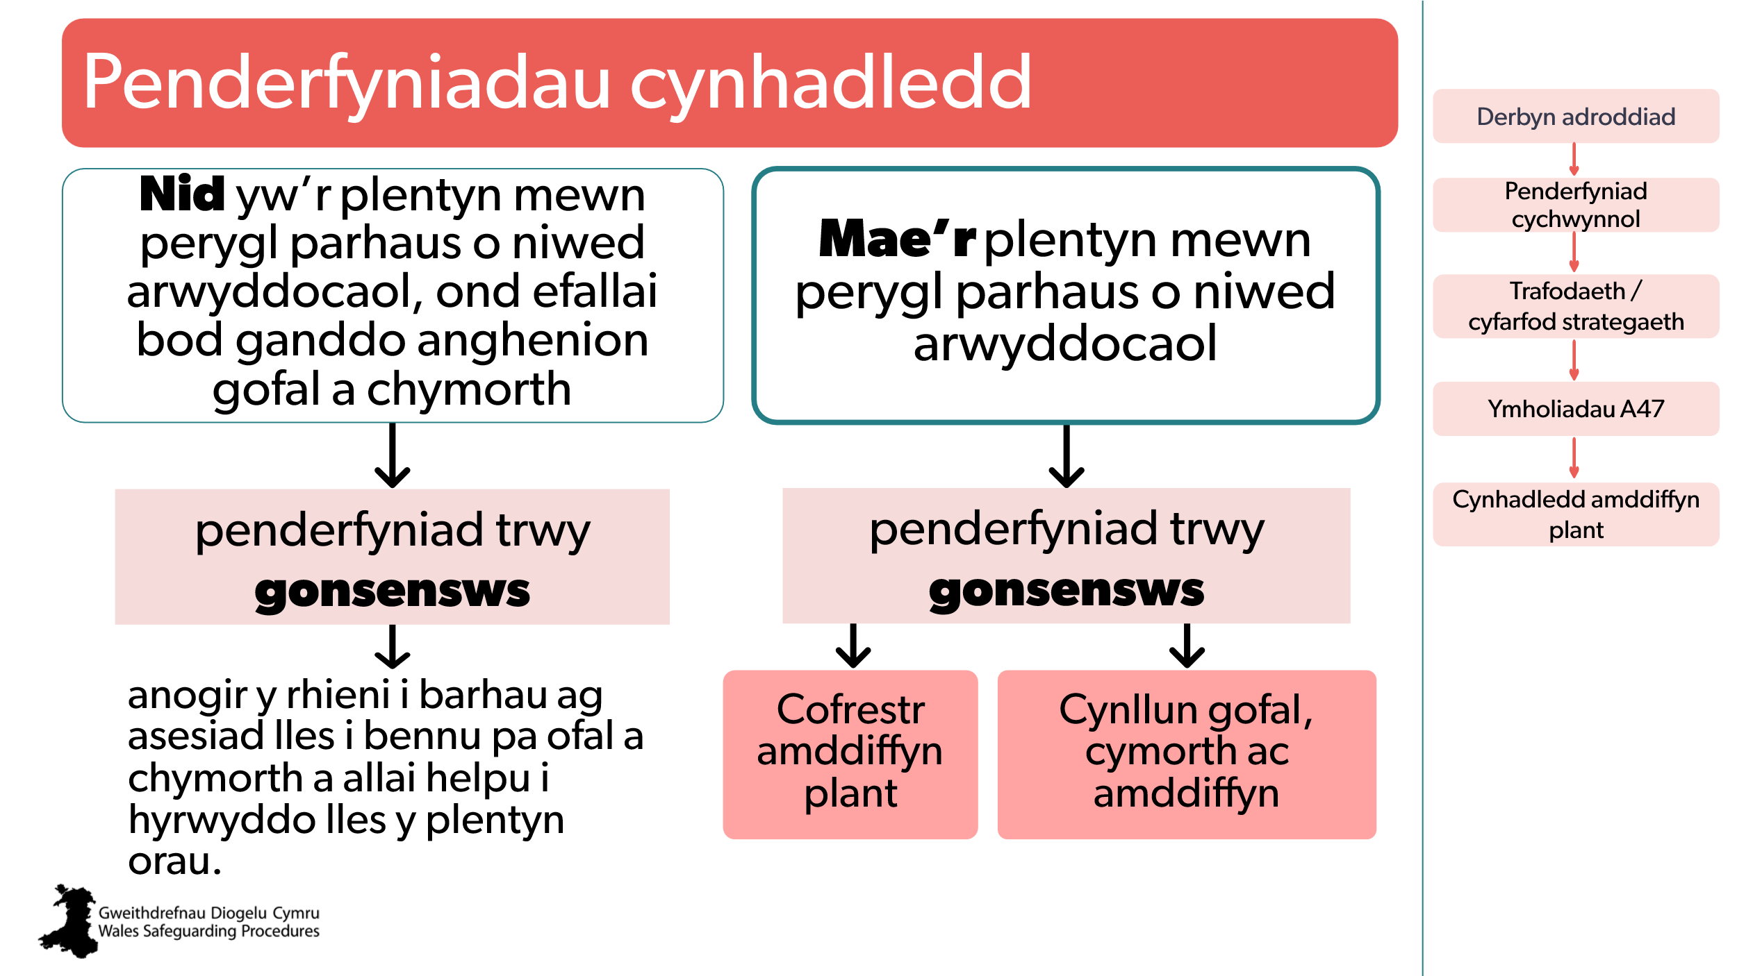 | Nod:  Amlinellu gwneud penderfyniad  Dylai’r hyfforddwr esbonio:  Wrth wneud y penderfyniadau hyn, mae’n rhaid i ymarferwyr gydnabod:  - bod y pwyslais ar risg wirioneddol, debygol a/neu barhaus o niwed arwyddocaol;  - dylid gwneud penderfyniad ar wahân ar gyfer pob plentyn yn y teulu, gan ystyried y niwed y mae’n ei brofi, neu’n debygol o’i brofi, a’r effaith ar ei iechyd a’i ddatblygiad  - ni all ymarferwyr sy’n mynychu cynhadledd wrthod eu cyfrifoldeb  - gofynnir i’r rhai sy’n mynychu’r gynhadledd roi eu barn am gofrestru pob un o’r plant sy’n cael eu trafod.  Fe allai’r hyfforddwr ddymuno esbonio:  - dylai cynadleddau geisio dod i gonsensws o blaid neu yn erbyn cofrestru a’r categori/categorïau cofrestru  - os nad oes consensws, mae’n rhaid i’r Cadeirydd sicrhau y ceisir barn pob asiantaeth a dylai geisio cyrraedd datrysiad  - os nad yw consensws yn bosibl o hyd, dylai’r penderfyniad ynglŷn â chofrestru fod yn destun pleidlais yn seiliedig ar grwpiau o asiantaethau a/neu ymarferwyr a amlygir gan y Cadeirydd  - os nad oes consensws ond ceir barn fwyafrifol, bydd y Cadeirydd yn derbyn y farn fwyafrifol hyd yn oes os yw’n anghytuno â hi  - os bydd yr aelodau wedi’u rhannu 50/50 o hyd, bydd y cadeirydd yn gwneud y penderfyniad ynglŷn â chofrestru. | Gwneud penderfyniadau yn ystod cynadleddau amddiffyn plant pan na cheir consensws  Awgrymiadau Ymarfer: Gwneud Penderfyniadau Goddrychol  Awgrymiadau Ymarfer: Gwneud Penderfyniadau o ran Cofrestru a’r Angen am Gynllun  Awgrymiadau Ymarfer: Dadansoddi a Gwneud Penderfyniadau
40 | 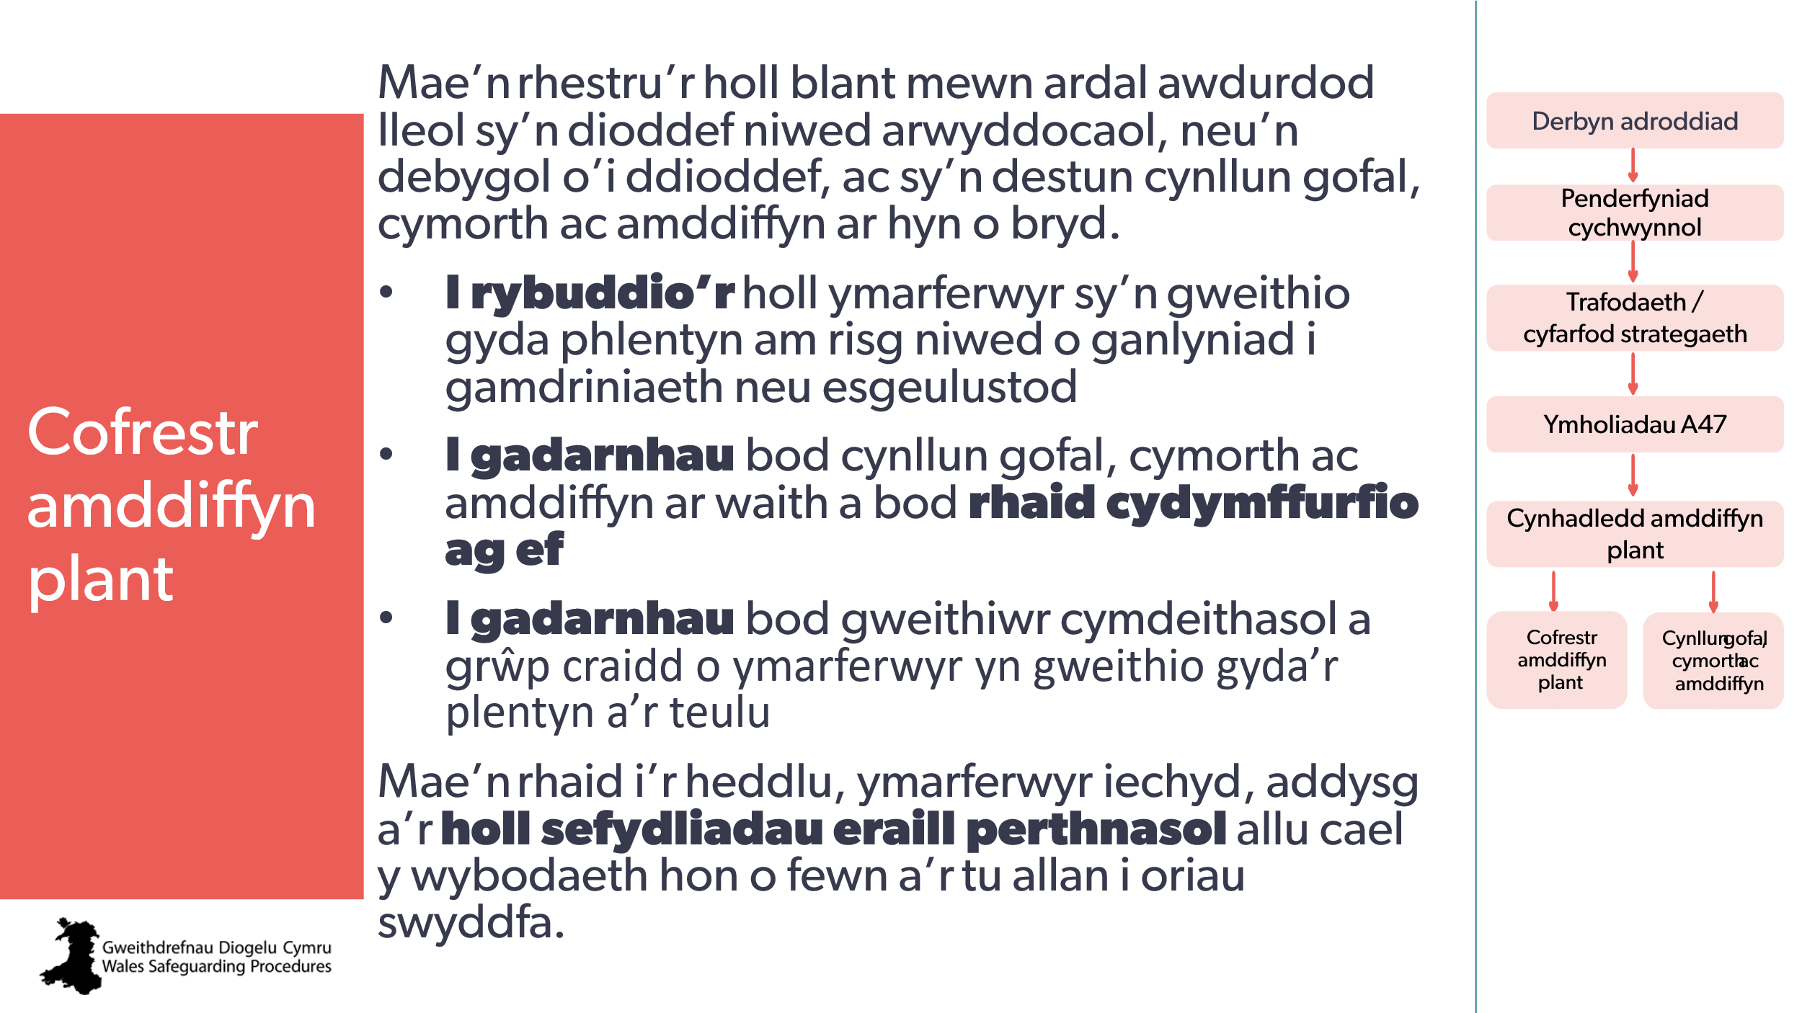 | Nod:  Rhoi trosolwg o’r Gofrestr.  Egluro argaeledd y Gofrestr. | Y Gofrestr Amddiffyn Plant  Awgrymiadau Ymarfer: Gwneud Penderfyniadau o ran Cofrestru a’r Angen am Gynllun  Rheoli’r gofrestr amddiffyn plant
41  42 | 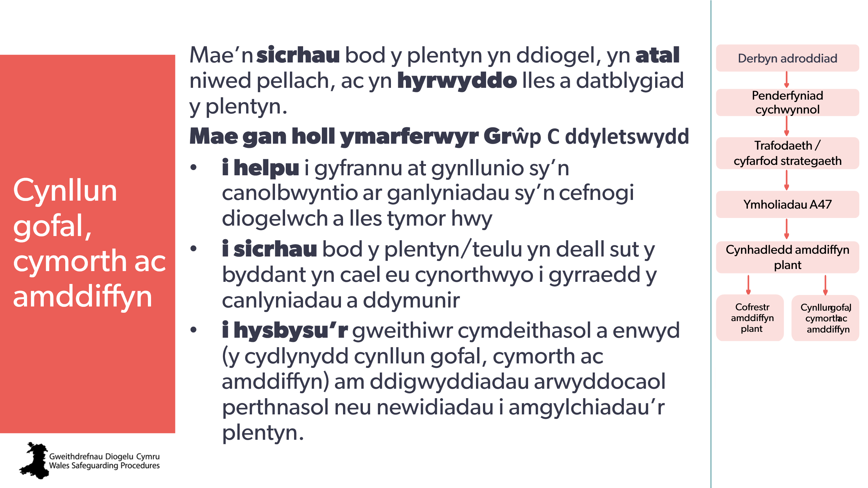  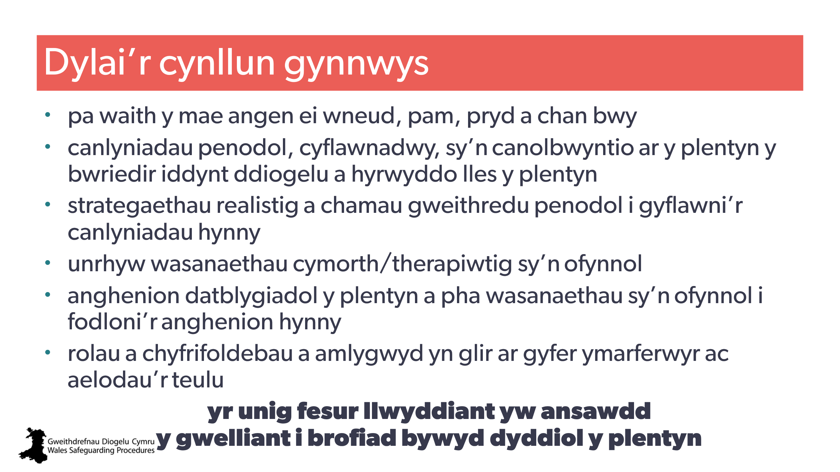 | Nod:  Rhoi trosolwg o’r cynllun gofal, cymorth ac amddiffyn.  Dylai’r hyfforddwr ychwanegu:  - rôl yr ymarferydd wrth gyfrannu’n weithredol at y broses gydweithredol hon, gyda phwyslais ar sicrhau bod y cynllun yn canolbwyntio ar y plentyn ac yn adlewyrchu anghenion a llais y plentyn  - dylid rhoi sylw i ddatrys ac adfer sy’n mynd y tu hwnt i gamau gweithredu cychwynnol er mwyn cefnogi diogelwch a lles tymor hwy (er enghraifft cyd-destunol, cyfannol)  - dylai pob plentyn a osodir ar y gofrestr amddiffyn plant gael gweithiwr cymdeithasol a enwyd sy’n ymgymryd â chyfrifoldeb yr ymarferydd ar gyfer yr achos  - mae’n rhaid i’r gweithiwr cymdeithasol, yn ei rôl fel cydlynydd y cynllun gofal, cymorth ac amddiffyn, sicrhau ei fod yn cydlynu’r broses o baratoi, cwblhau, adolygu, cyflawni a diwygio’r cynllun.  Sylwer: Os yw’r dysgwyr yn weithiwr cymdeithasol a enwyd, dylent geisio manylion ychwanegol o Weithdrefnau Diogelu Cymru a hyfforddiant DPP gan yr awdurdod lleol. | Y cynllun gofal, cymorth ac amddiffyn amlinellol  Cynllunio ar gyfer plentyn ar y gofrestr: cynlluniau gofal, cymorth ac amddiffyn  Awgrymiadau Ymarfer: O Gynllun Amlinellol i Gynllun Amddiffyn Gofal a Chymorth Ymarferol  Awgrymiadau Ymarfer: Nodi Ymyriadau Effeithiol i Blant ar y Gofrestr Amddiffyn Plant  Canllawiau’r Bwrdd Diogelu Rhanbarthol | DPP  Rôl y Gweithiwr Cymdeithasol a Enwyd  Gweithdrefnau Diogelu Cymru: Y gweithiwr cymdeithasol: (cydlynydd amddiffyn y cynllun gofal a chymorth)
43 | 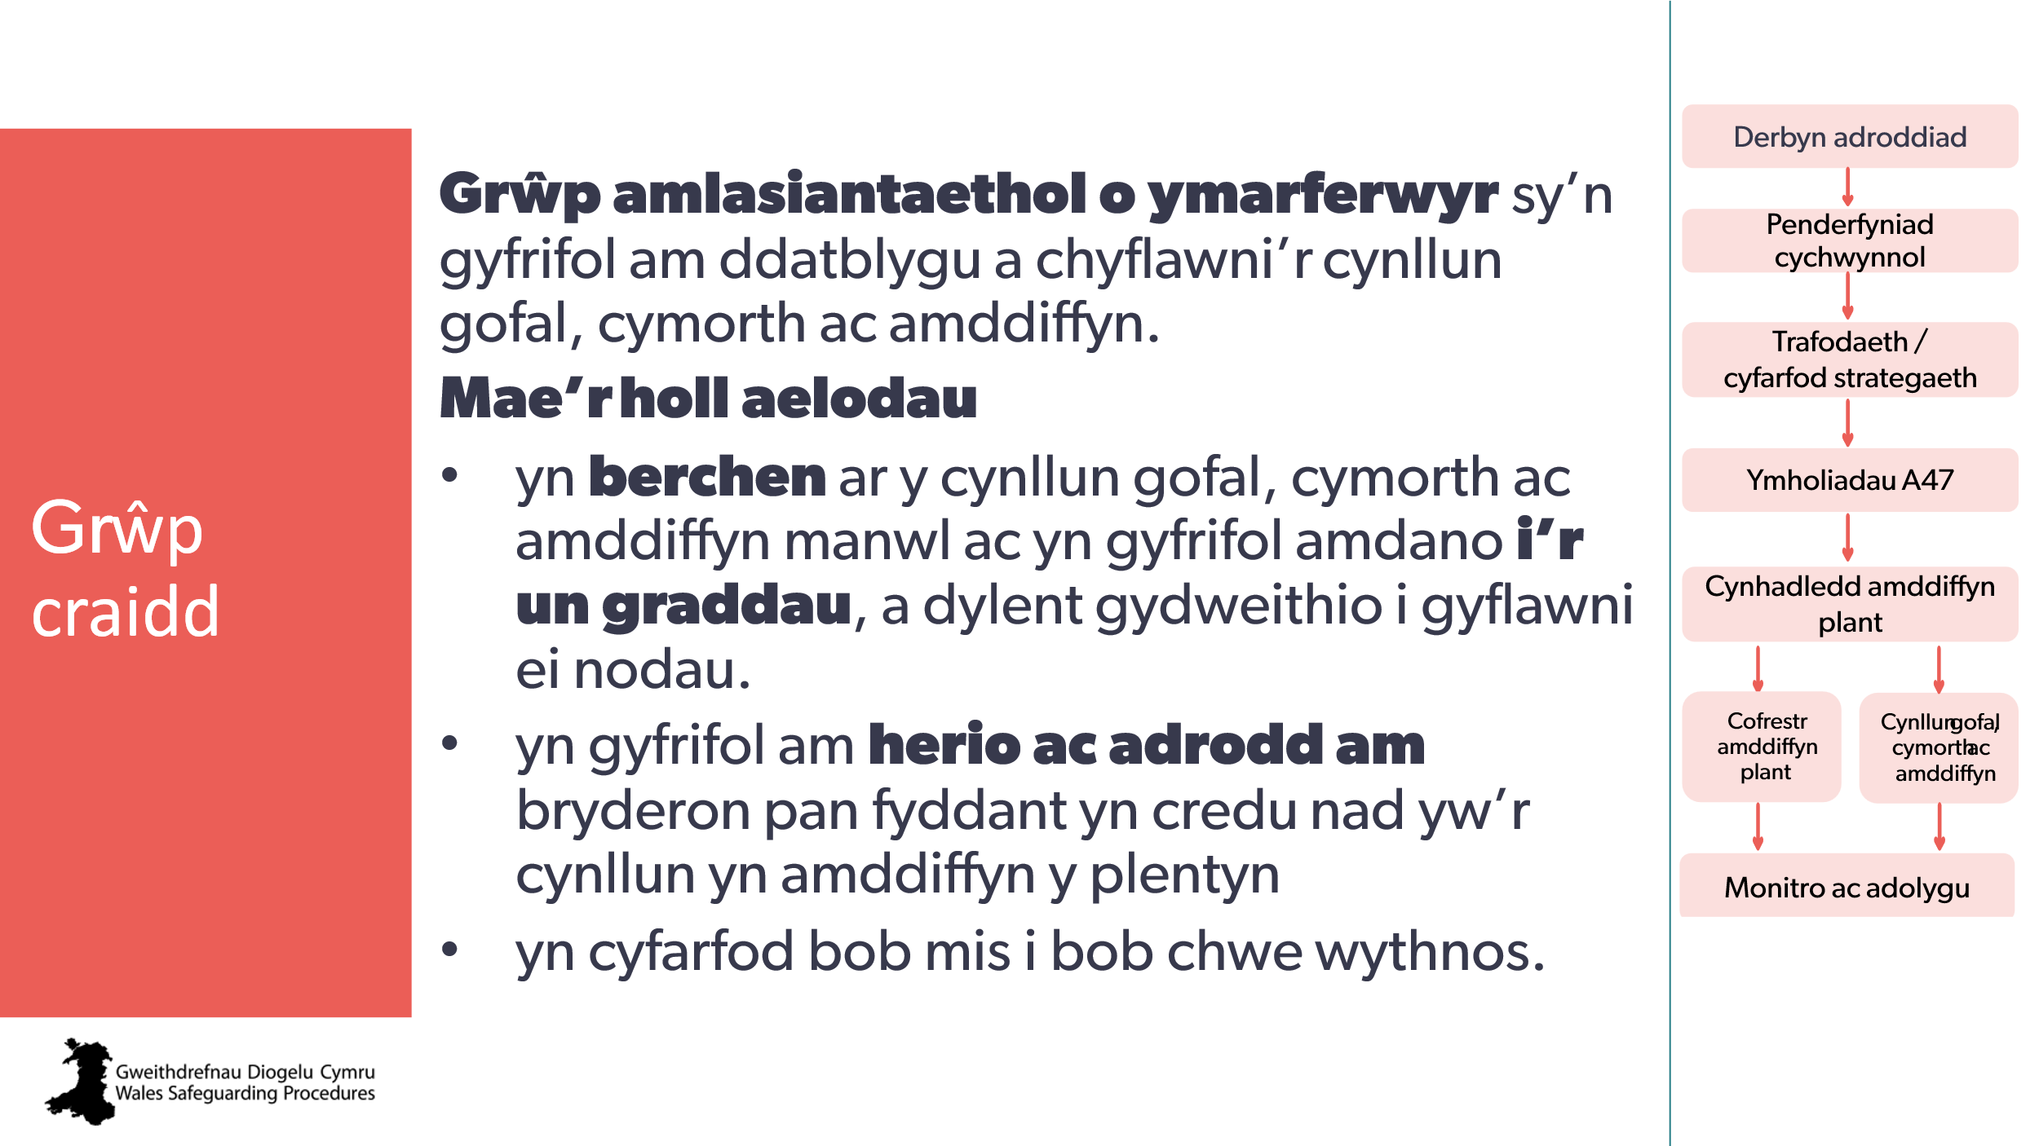 | Nod:  Cyflwyno’r grŵp craidd  Dylai’r hyfforddwr esbonio:  Dylai cydlynydd y cynllun gofal, cymorth ac amddiffyn ddwyn y grŵp ynghyd.
44 | 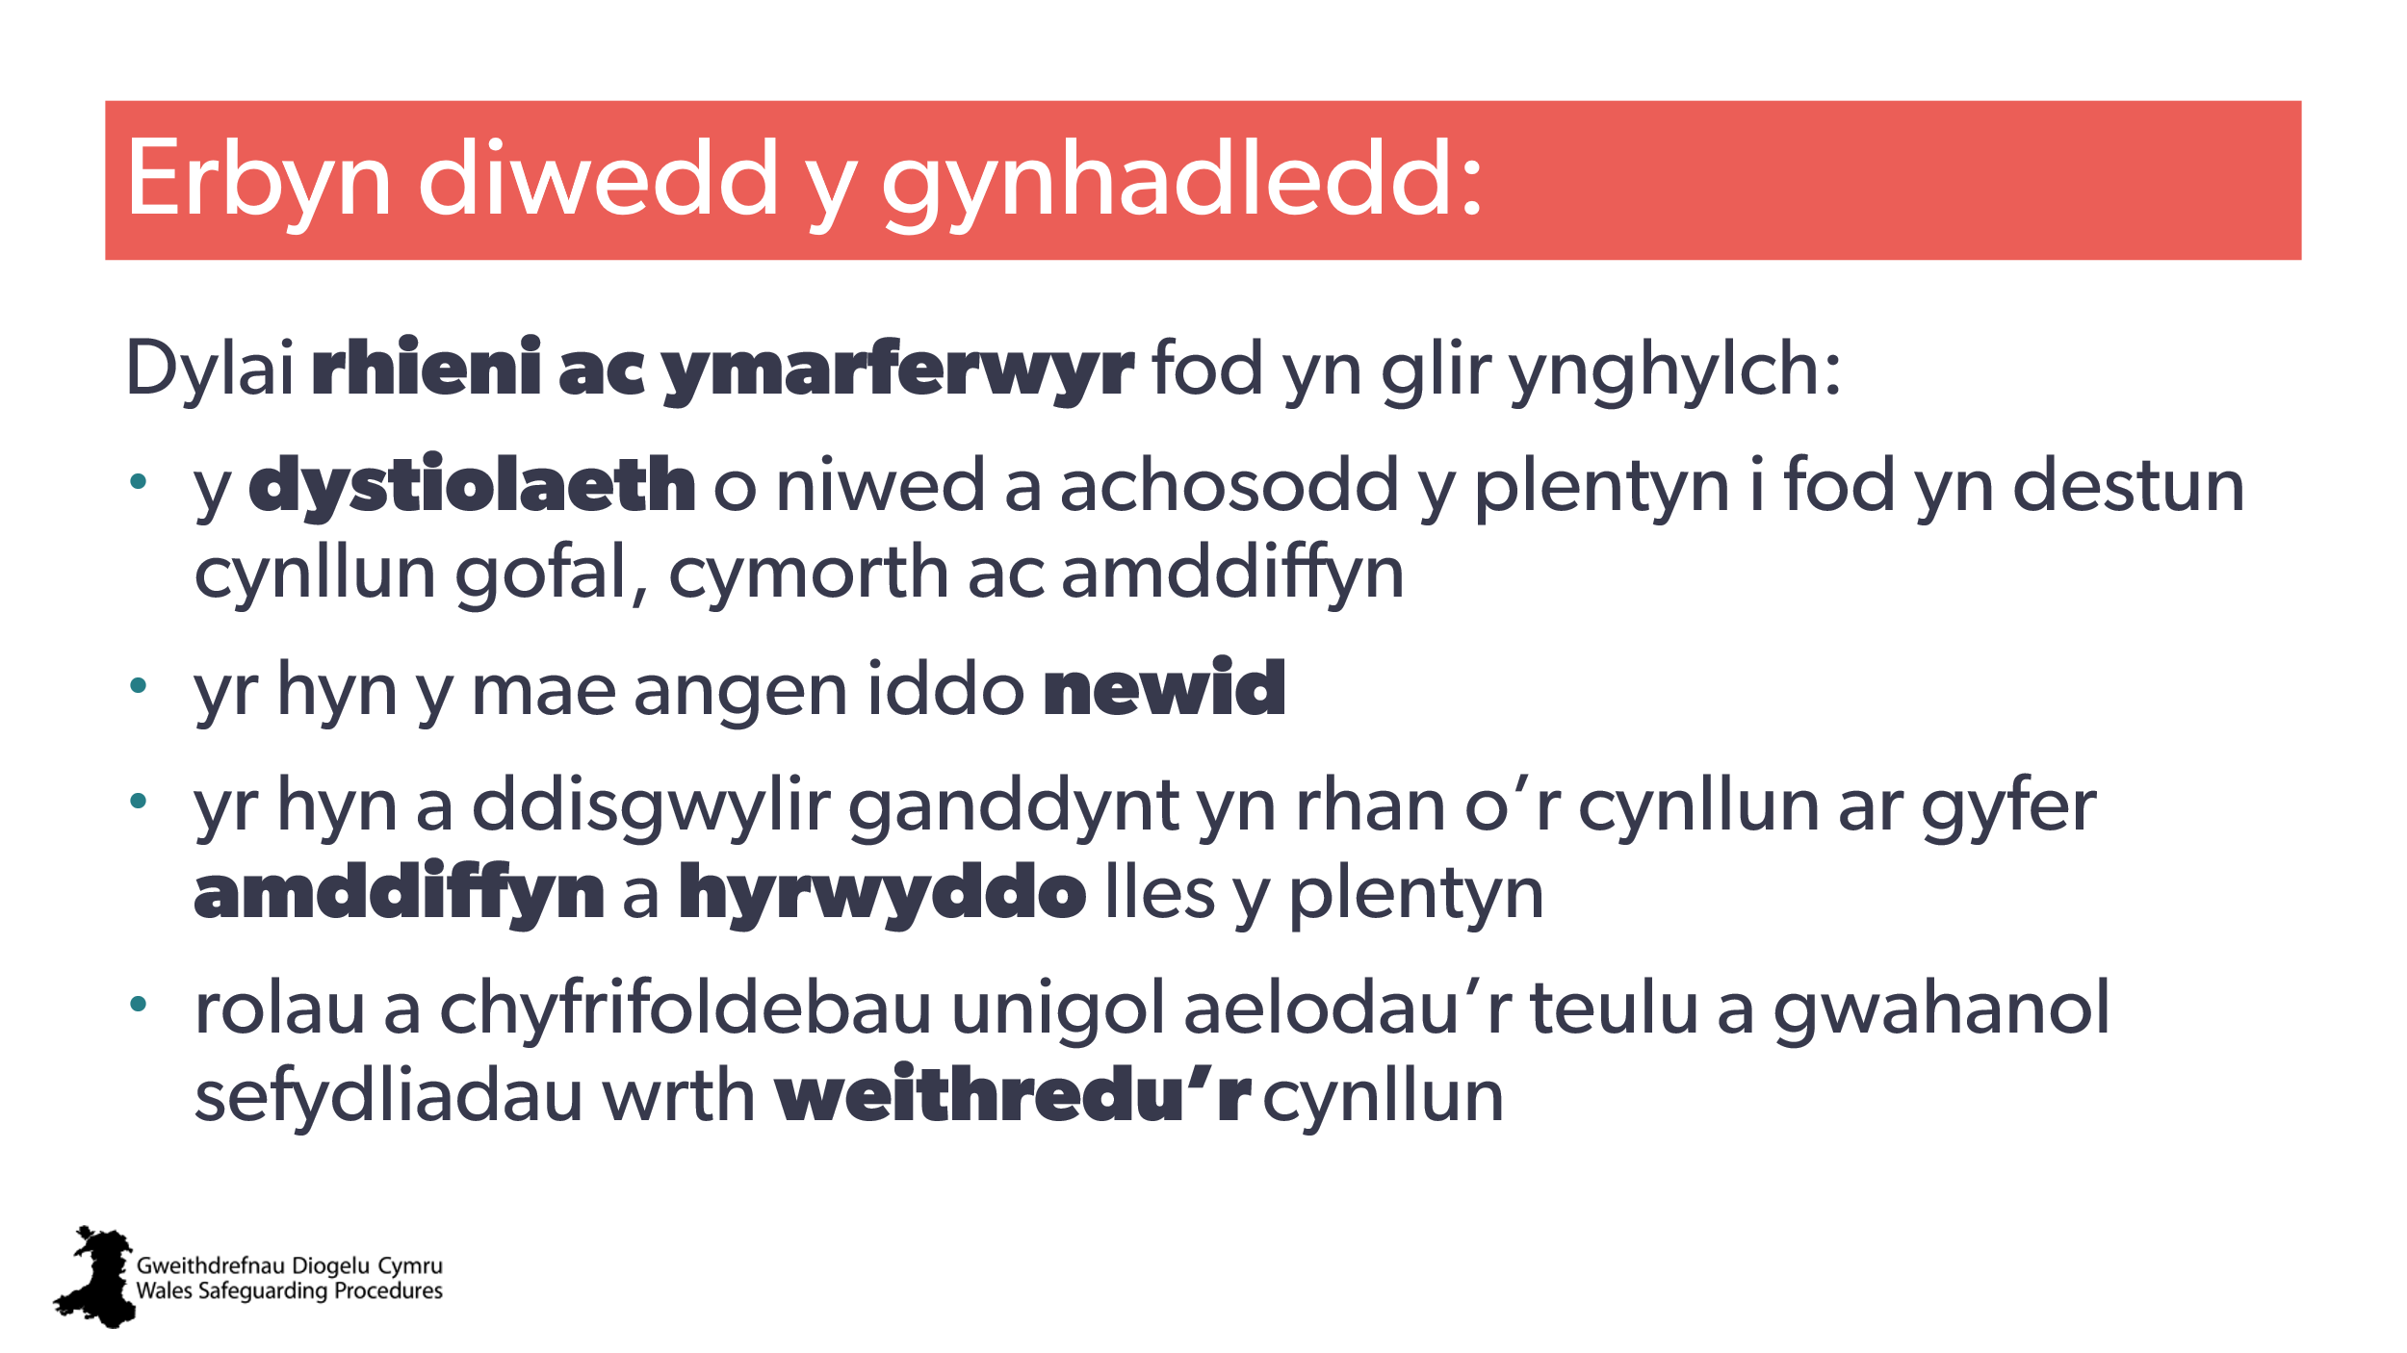 | Nod:  Amlinellu’r hyn y dylid ei wybod erbyn diwedd y gynhadledd.
45 | 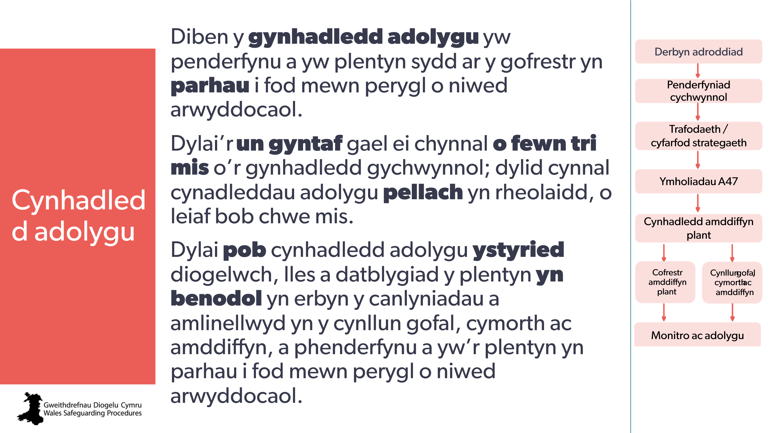 | Dylai’r hyfforddwr esbonio:  Mae angen yr un faint o baratoi, ymrwymiad a rheolaeth ar y gynhadledd adolygu â’r gynhadledd gychwynnol.
46 | 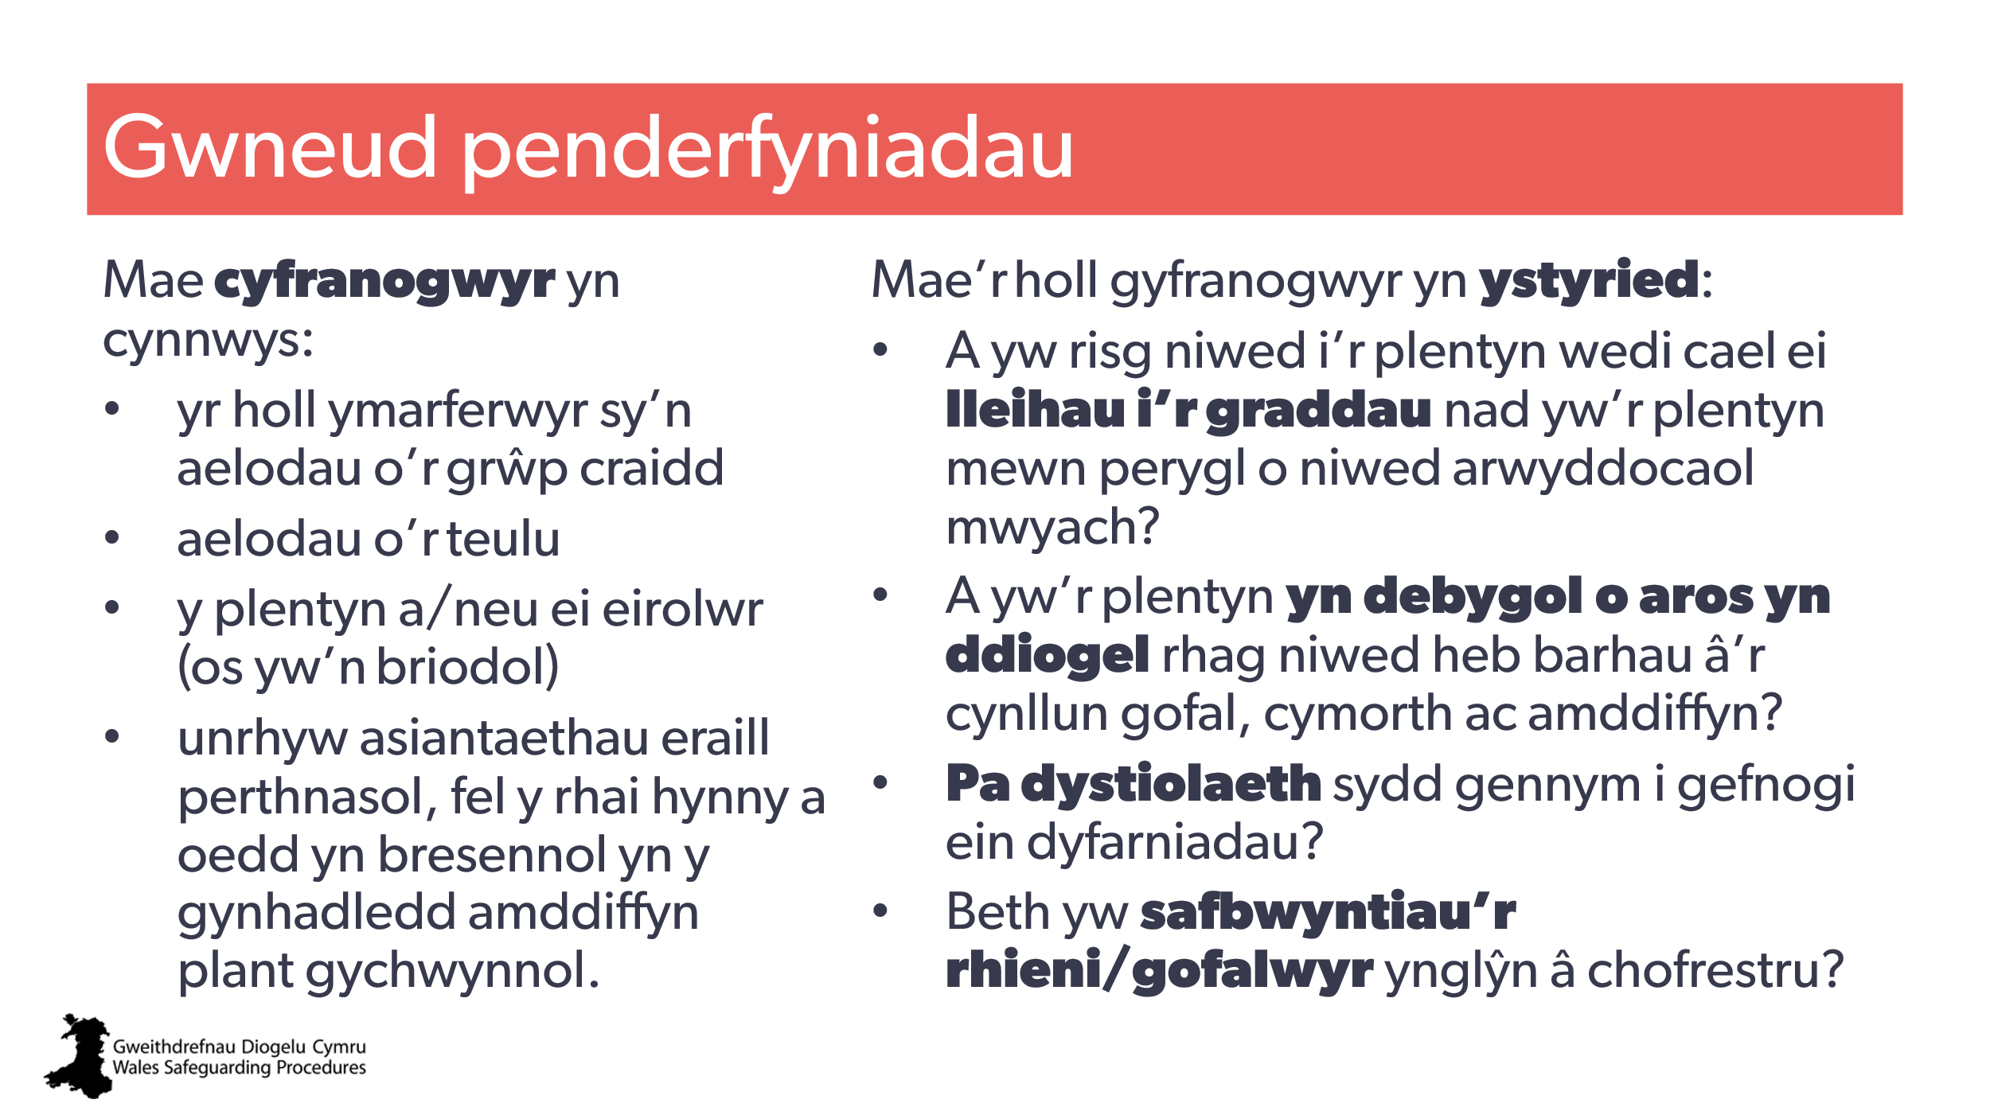
47 | 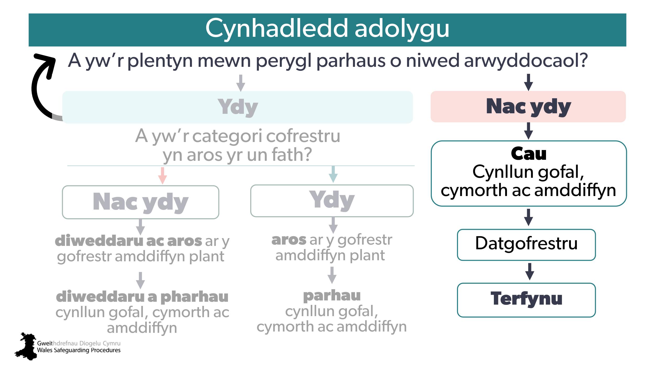

Adran 5 – plant a phobl ifanc ac oedolion

48 | 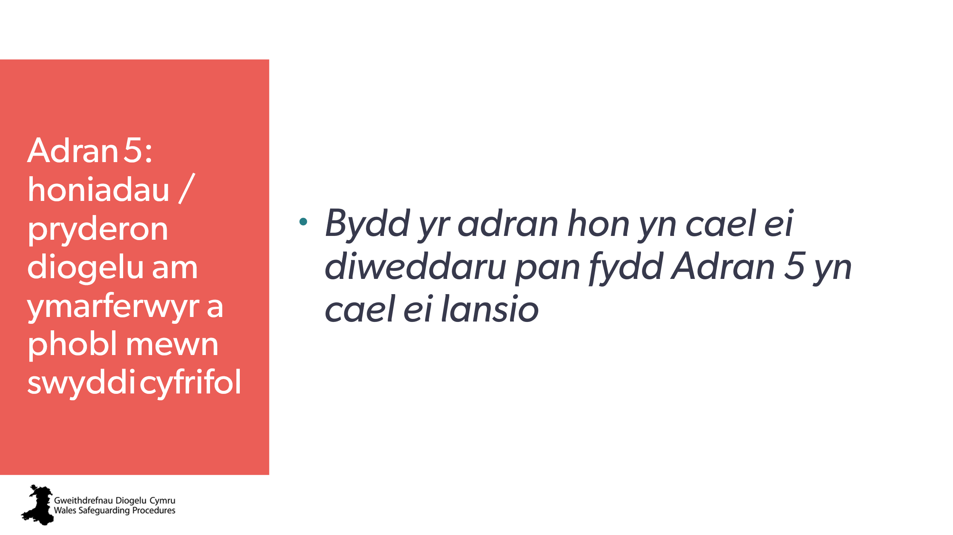 | Yn dal ar gyfer sleid adran/teitl
49 | 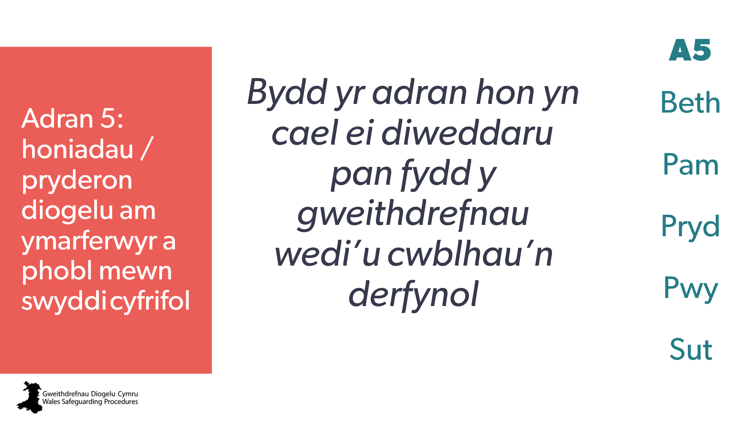 | I’w diweddaru  Nod:  Rhoi trosolwg o Adran 5 Gweithdrefnau Diogelu Cymru  Dylai’r hyfforddwr esbonio:  Byddwn yn edrych ar y prif agweddau y dylid bod yn ymwybodol ohonynt, gan ddefnyddio’r adrannau ar y dde.
50 | 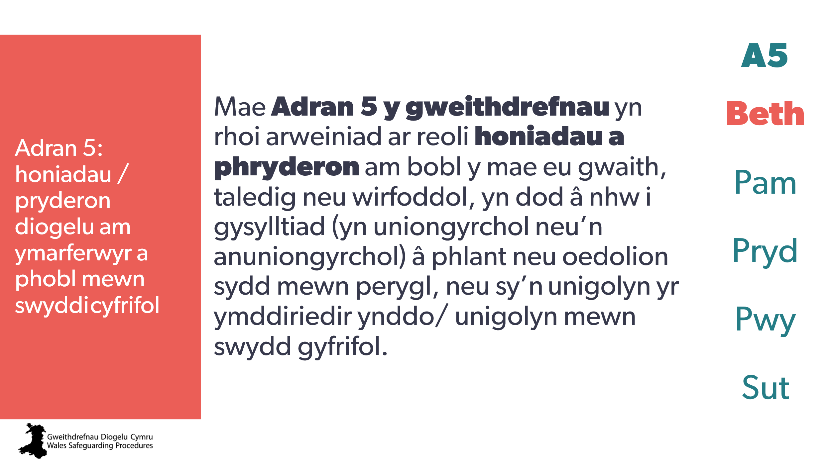 | Nod:  Disgrifio gweithdrefnau Adran 5.
51 | 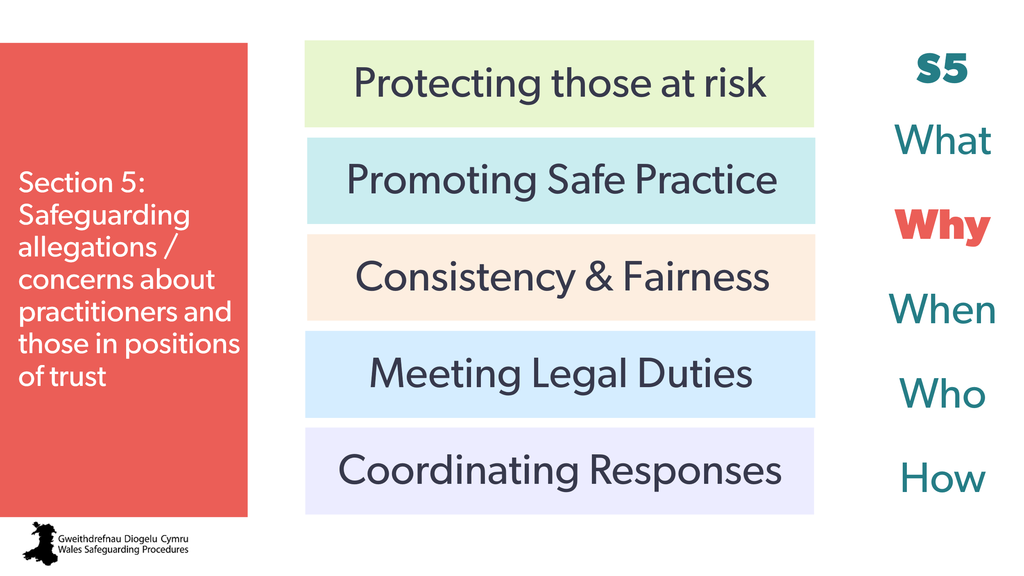 | Nod:  Disgrifio’r rhesymau allweddol dros weithdrefnau Adran 5.  Dylai’r hyfforddwr ymhelaethu ar y rhain:  Amddiffyn y rhai hynny sydd mewn perygl – sicrhau bod unrhyw un a allai achosi risg yn cael ei ymchwilio’n briodol ac, os oes angen, yn cael ei symud o swydd gyfrifol.  Hyrwyddo ymarfer diogel – helpu sefydliadau i fyfyrio ar eu polisïau a’u hyfforddiant diogelu a’u gwella.  Cysondeb a thegwch – sicrhau bod pob achos yn cymhwyso’r un safonau, gan amddiffyn plant/oedolion sydd mewn perygl a hawliau pobl y gwneir honiadau yn eu herbyn.  Cyflawni dyletswyddau cyfreithiol – cefnogi cydymffurfio â deddfwriaeth a chanllawiau diogelu.  Cydlynu ymatebion – sicrhau dull amlasiantaethol wrth reoli honiadau neu bryderon.
52 | 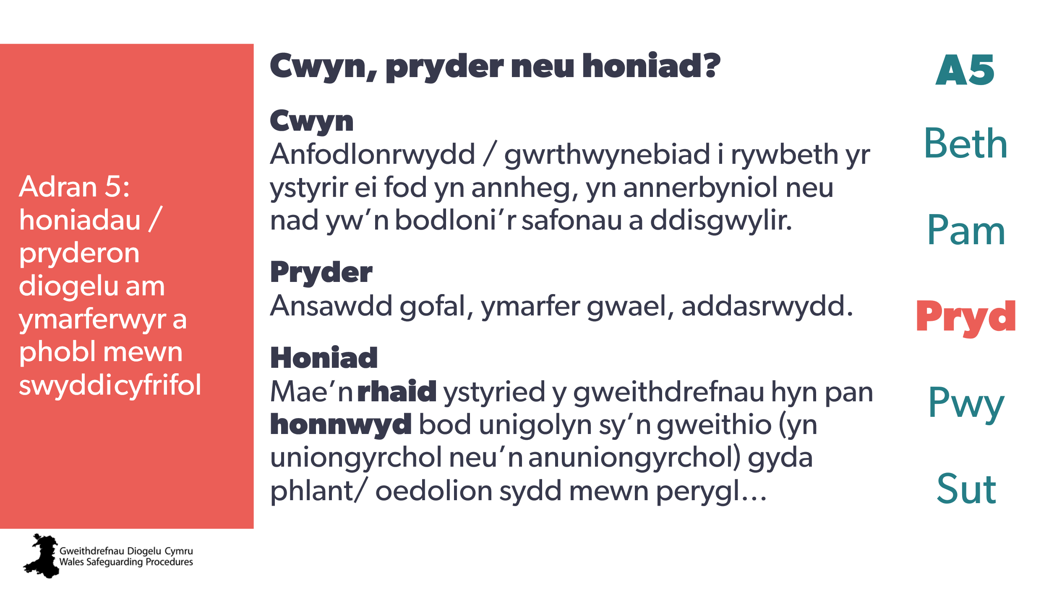 | Nod:  - disgrifio pryd i ddefnyddio gweithdrefnau Adran 5  - gwybod y gwahaniaeth rhwng cwyn, pryder a honiad.
53 | 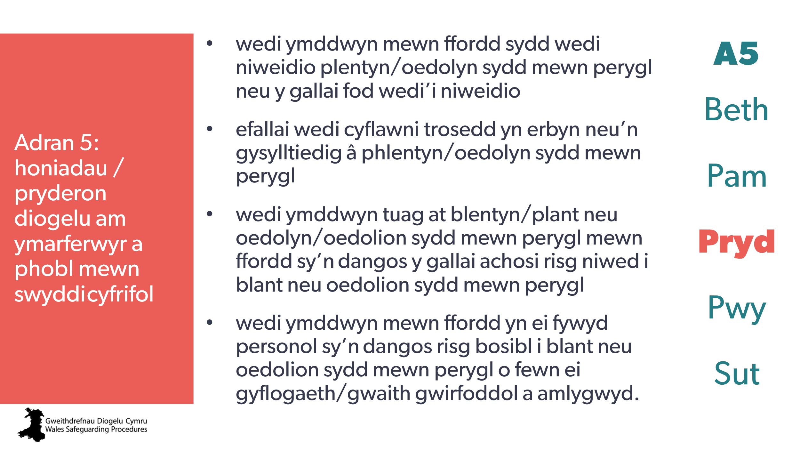 | Nod:  Rhoi enghreifftiau o honiadau.  Nodyn i’r hyfforddwr:  Gwnewch yn siŵr eich bod yn rhoi enghreifftiau o ‘anaddas’ o’r gweithdrefnau.
54 | 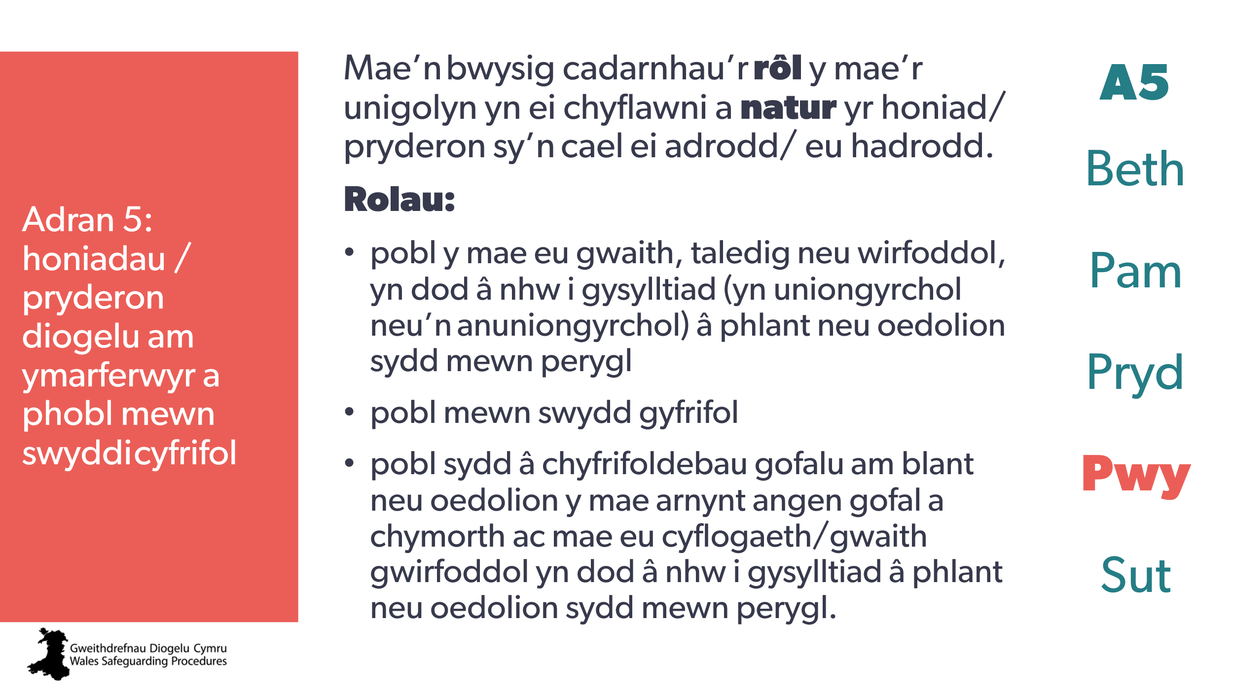 | Nod:  Rhoi trosolwg o bwy allai fod yn destun gweithdrefnau Adran 5.  Disgrifio’r hyn a olygir gan rôl.
55 | 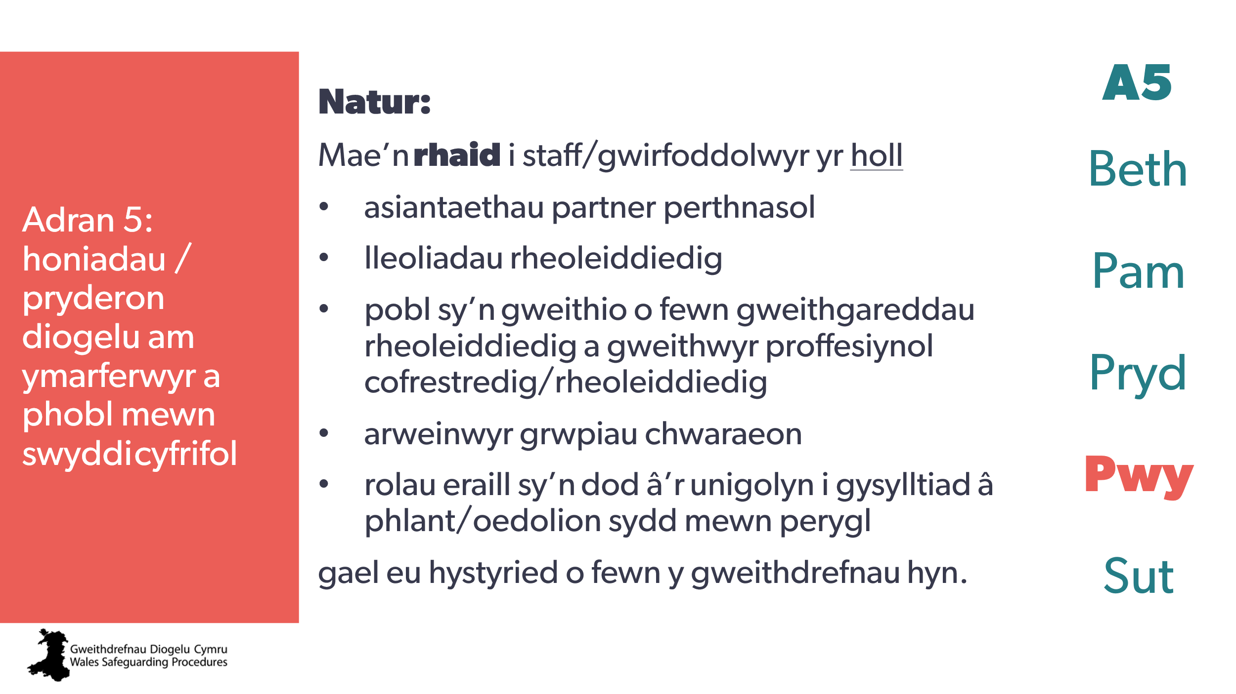 | Nod:  Rhoi trosolwg o bwy allai fod yn destun gweithdrefnau Adran 5.  Disgrifio’r hyn a olygir gan natur.
56 | 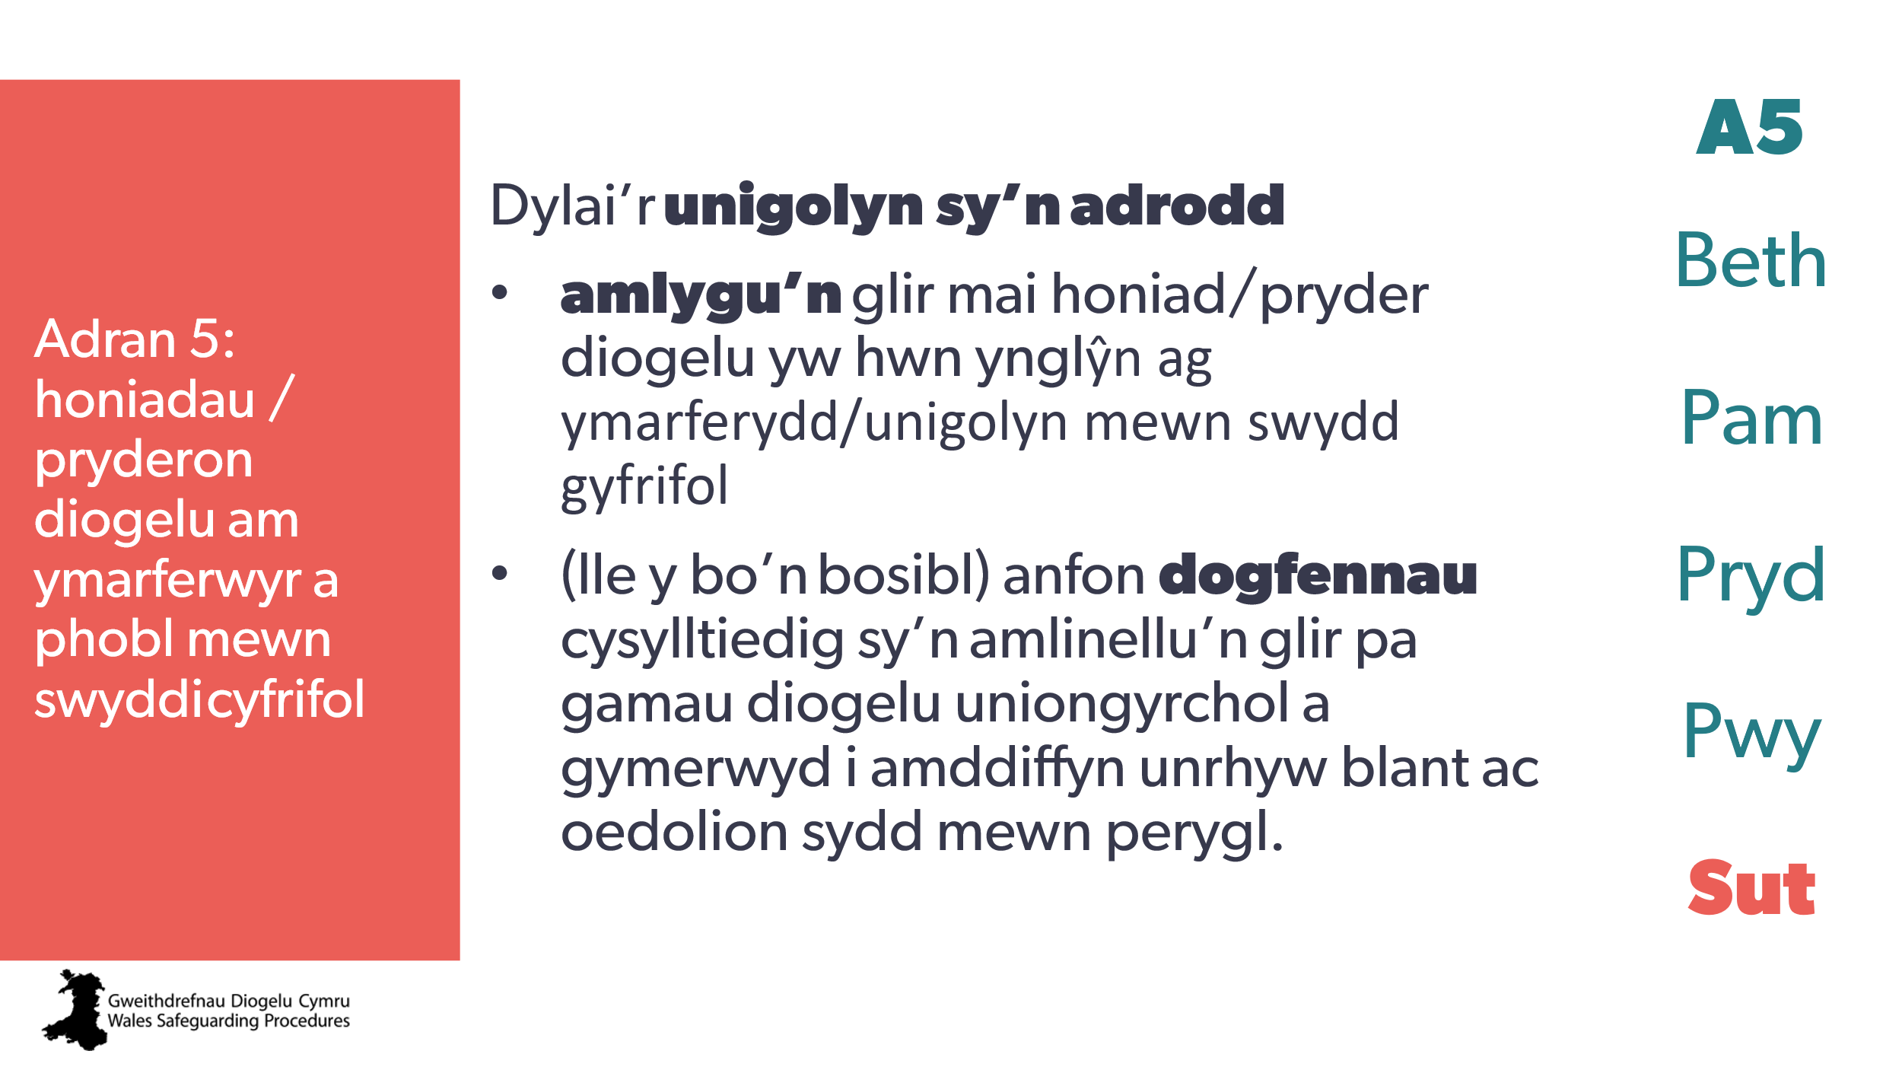 | Nod:  Rhoi trosolwg o gamau gweithredu ar gyfer y sawl sy’n adrodd / y sawl sy’n achosi pryder.
57 | 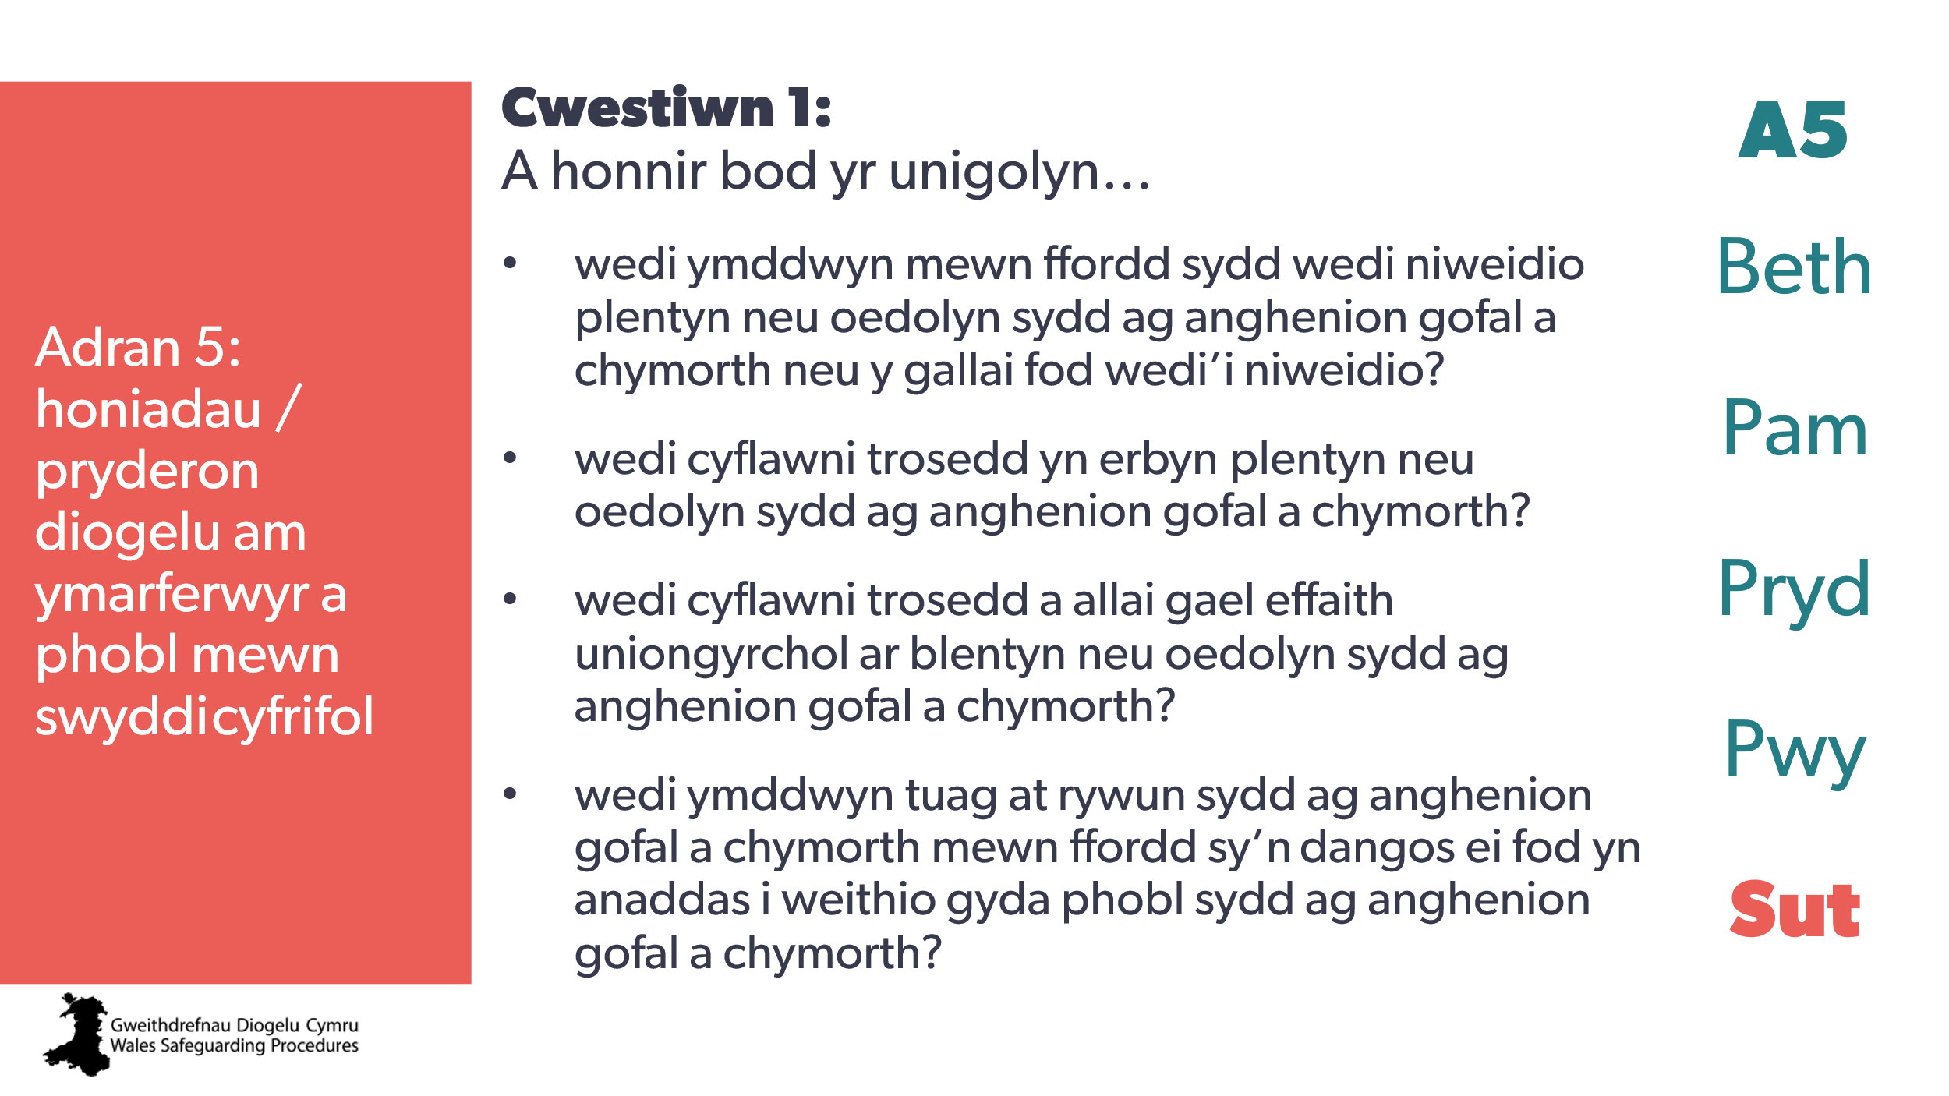 | Nod:  Ystyried sut i benderfynu a yw gweithdrefnau Adran 5 yn briodol.  Mae Cwestiwn 1 yn ymwneud â’r unigolyn sy’n achosi pryder.
58 | 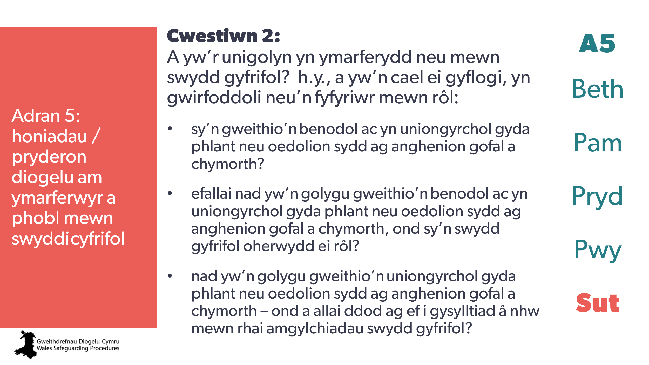 | Nod:  Ystyried sut i benderfynu a yw gweithdrefnau Adran 5 yn briodol.  Mae Cwestiwn 2 yn ymwneud â’r ymddygiad sy’n achosi pryder.
59 | 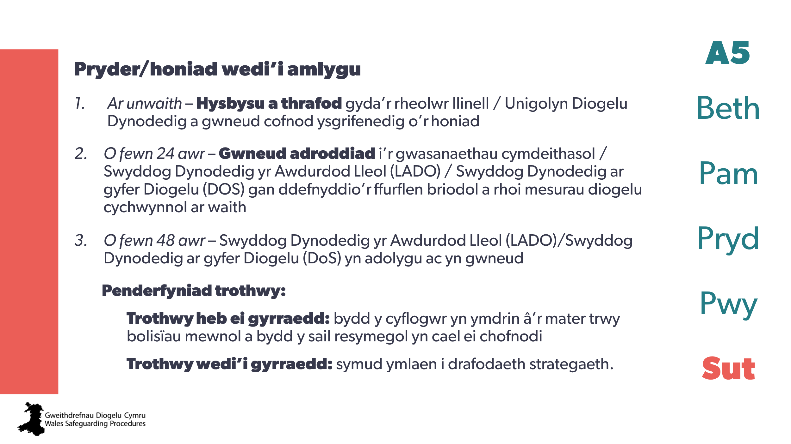 | Nod:  Mynd trwy gamau’r broses o’r pryder i’r casgliad.
60 | 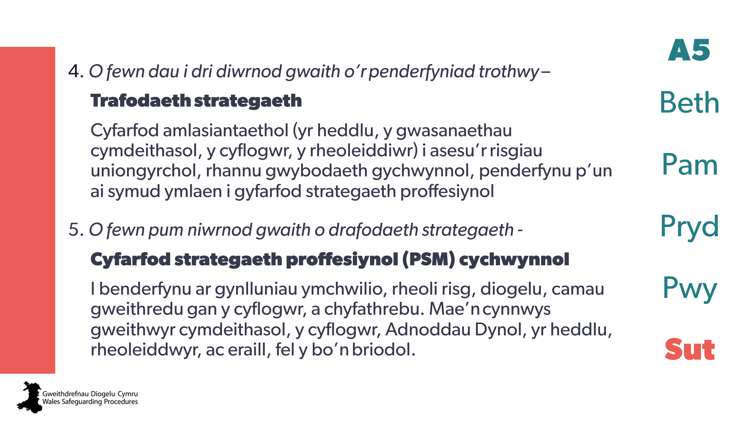
61 | 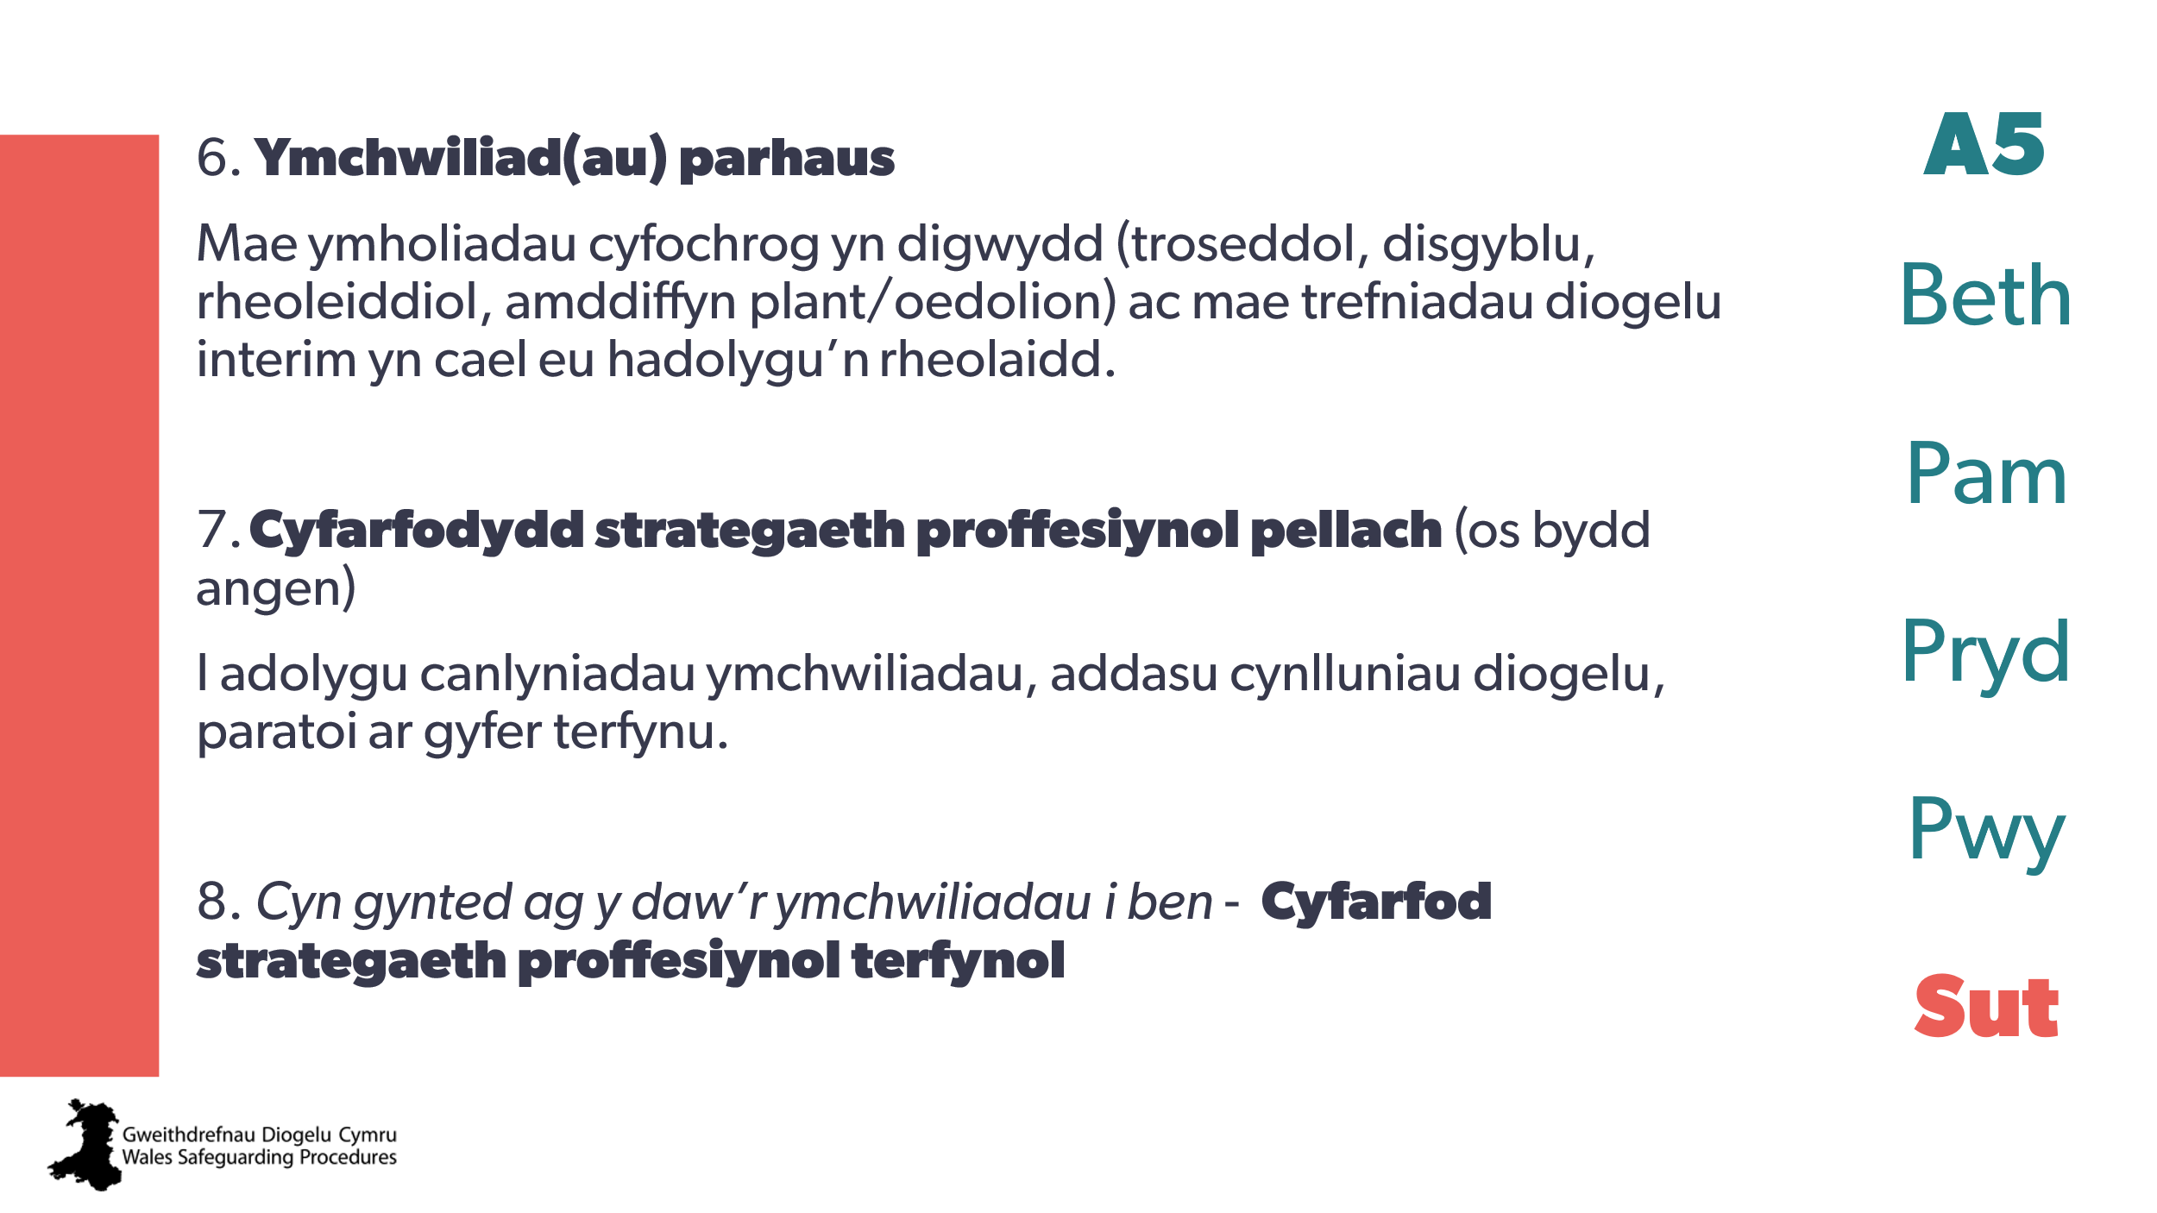
62 | 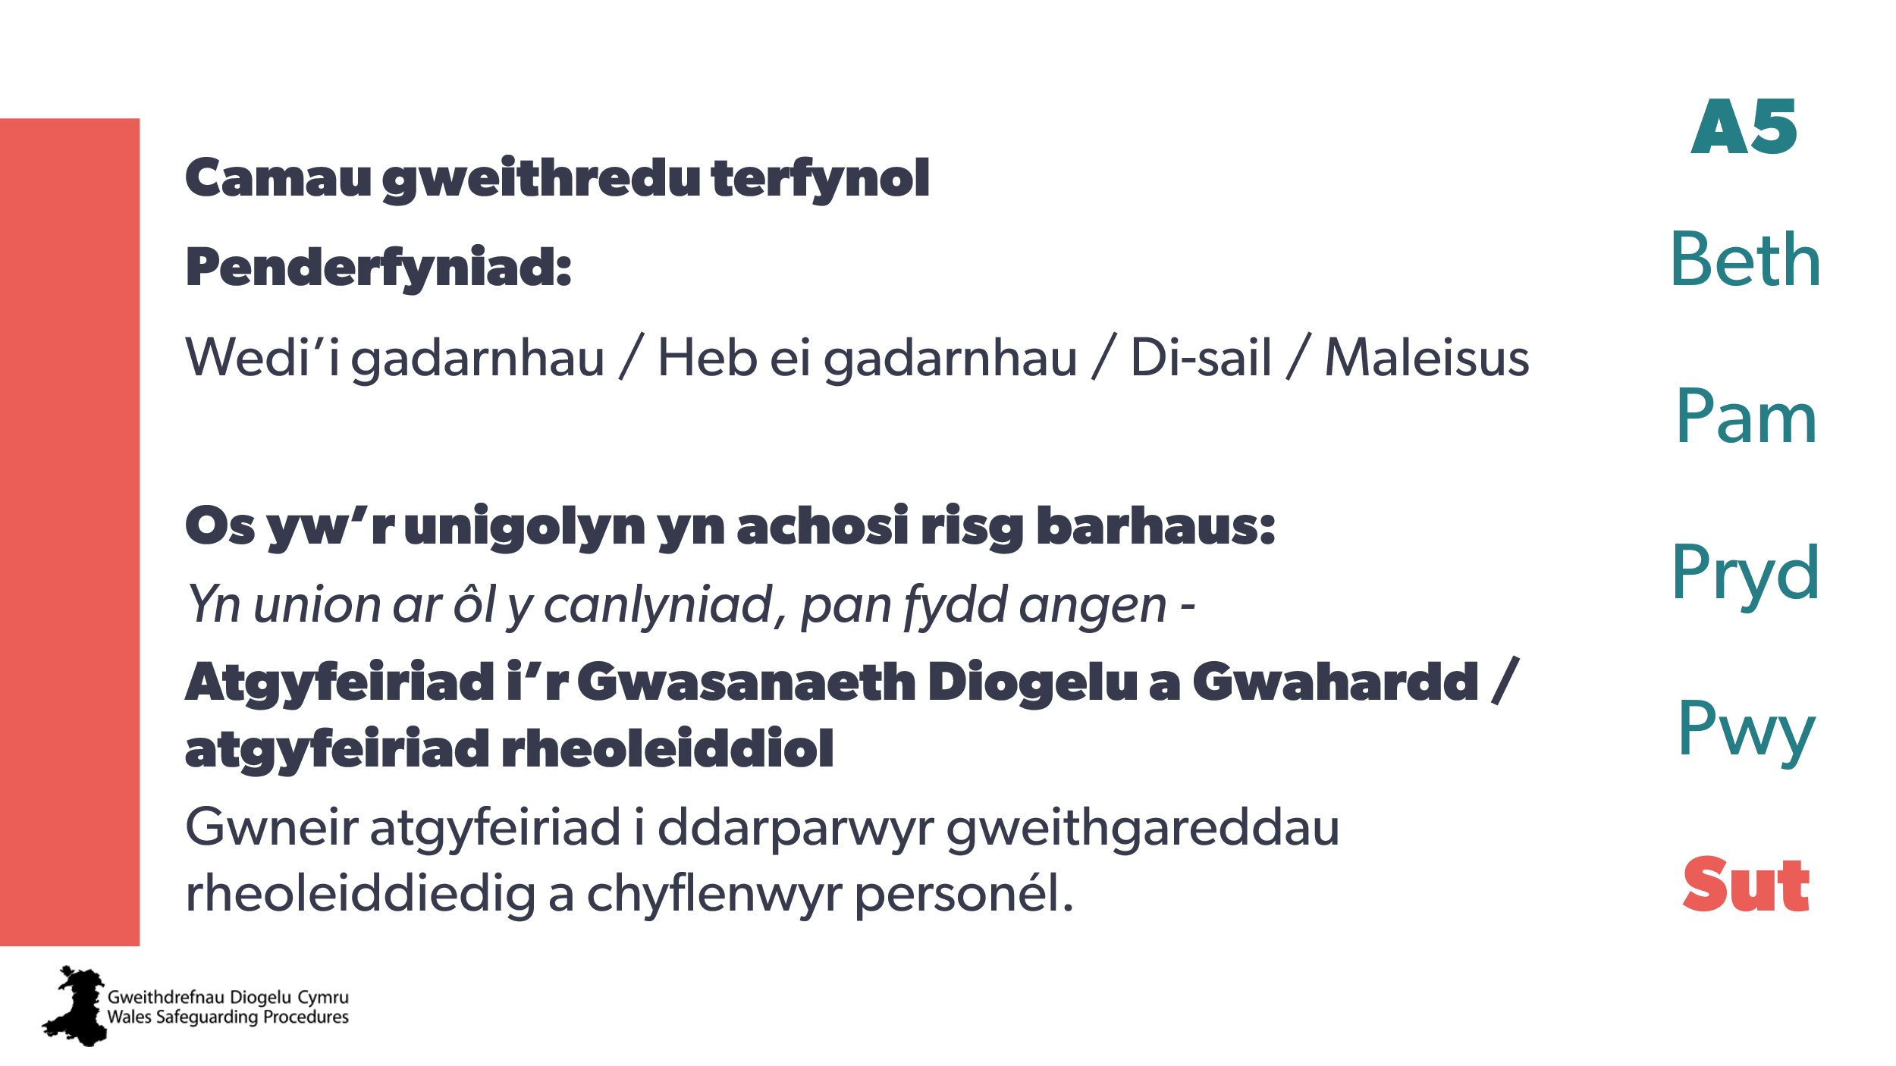
63 | 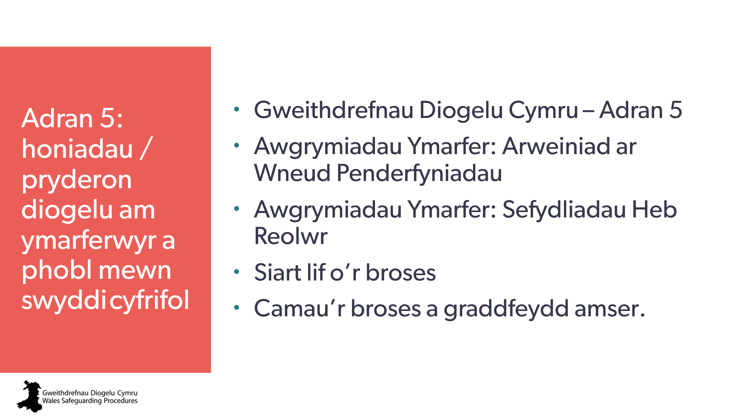 | Nod:  Rhestru’r holl adnoddau a chanllawiau perthnasol y dylid eu defnyddio.  Annog y rhai hynny a allai fod â chyfrifoldebau o dan weithdrefnau Adran 5 i geisio hyfforddiant penodol.

